

I Etapa do II Censo da Defensoria Pública do Estado da Bahia: Idadismo

©

Copyright 2025 Defensoria Pública do Estado da Bahia. Permitida a reprodução de qualquer parte desta

edição, desde que citada a fonte.

Defensora Pública Geral do Estado da Bahia

Firmiane Venâncio do Carmo Souza

Subdefensora Pública Geral do Estado da Bahia

Soraia Ramos Lima

Coordenadora das Defensorias Públicas Especializadas

Donila Ribeiro Gonzalez de Sá Fonseca

Coordenador das Defensorias Públicas Regionais

Walter Nunes Fonseca Junior

Coordenadora da Defensoria Pública Especializada em Proteção à Pessoa Idosa

Laise de Carvalho Leite

Este relatório foi produzido pelo Núcleo de Pesquisas

Estratégicas em conjunto com a Escola Superior Defensoria Pública da Bahia

Diretora da Escola Superior da Defensoria Pública da Bahia

Diana Furtado Caldas

Servidoras

Iolanda de Carvalho de Pinho Costa

Gabriela Santos Garcia Araújo

Estagiárias

Waneska Martins Hipólito

Victória Reis dos Santos Nascimento

Bahia. Defensoria Pública do Estado

D313d

I Etapa do II Censo da Defensoria Pública do Estado da Bahia:

idadismo / Defensoria Pública do Estado da Bahia. - 1a ed. -

Salvador: ESDEP, 2025.

9

7 p.: il

Autoria: Núcleo de Pesquisas Estratégicas / Escola Superior

Defensoria Pública da Bahia

1

. Defensoria Pública - Relatório. 2. Idadismo. 3. Diagnóstico de

etarismo. 4. Ambiente institucional. 5. Direitos Humanos. I. Título.

CDD 341.27

Ficha catalográfica elaborada por Jéssica Pimenta Soares dos Santos - CRB-5/2150

Defensoria Pública do Estado da Bahia

www.defensoria.ba.def.br

Escola Superior da Defensoria Pública do Estado da Bahia

esdep@defensoria.ba.def.br

Tel.: (71) 3117-1256



SUMÁRIO

INTRODUÇÃO...............................................................................04

METODOLOGIA ............................................................................05

1

2

3

. DEFENSORAS E DEFENSORES PÚBLICOS .........................07

. SERVIDORAS E SERVIDORES PÚBLICOS.............................34

. ESTAGIÁRIAS E ESTAGIÁRIOS ..............................................63

CONSIDERAÇÕES FINAIS ..........................................................93

INTRODUÇÃO

A Defensoria Pública é responsável por garantir a defesa dos direitos fundamentais

dos cidadãos em situação de vulnerabilidade, promovendo a proteção de seus

direitos individuais, coletivos, sociais, econômicos, culturais e ambientais, sem

qualquer discriminação — inclusive de idade.

Embora a Constituição Federal de 1988 defina, em seu artigo 3º, inciso IV, que um

dos objetivos fundamentais da República é a promoção do bem de todos, sem

preconceitos de origem, raça, sexo, cor, idade ou quaisquer outras formas de

discriminação, ainda existe, na prática, o preconceito etário. A sociedade

frequentemente associa capacidades e limitações à idade, tratando o “ser mais

novo” ou “mais velho” como características que definem a aptidão de uma pessoa.

Esse fenômeno é conhecido como etarismo ou idadismo — a discriminação

baseada na idade.

Apesar das previsões legais, ainda se faz necessário enfrentar esse preconceito de

maneira efetiva, tanto para proteger os mais jovens quanto os mais velhos de

julgamentos estereotipados. Sendo a Defensoria uma instituição comprometida com

a proteção dos direitos e com a construção de um ambiente sem discriminação, é

justo que ela observe internamente suas próprias práticas, buscando formas de

evitar o etarismo.

Com esse propósito, a Defensoria Pública do Estado da Bahia realizou a primeira

Etapa do II Censo, voltada para o diagnóstico do etarismo no ambiente institucional.

Esse levantamento tem como objetivo não só identificar possíveis situações de

idadismo, mas também promover melhorias internas que reforcem a inclusão e o

respeito às diversidades etárias de defensores(as), servidores(as), estagiários(as) e

assistidos(as).

Mais do que gerar dados, a intenção é que esse diagnóstico inspire mudanças que

tornem a Defensoria um ambiente cada vez mais acolhedor, onde o cuidado com as

pessoas que fazem parte da instituição se reflete em um atendimento mais justo e

inclusivo para todos os cidadãos que dela necessitam.

METODOLOGIA

A coleta de dados foi realizada por meio de um questionário eletrônico distribuído à

comunidade institucional via Google Forms. Essa plataforma foi escolhida por sua

praticidade na coleta

e

sistematização inicial dos dados, facilitando

o

processamento célere das informações.

O questionário foi elaborado em parceria entre o Gabinete da Defensora Pública-

Geral, o Núcleo de Pesquisas Estratégicas vinculado à Escola Superior da

Defensoria Pública (Esdep), e a Coordenação Especializada de Proteção à Pessoa

Idosa, sob responsabilidade da Defensora Pública Dra. Laise de Carvalho Leite.

Disponibilizado entre os dias 23 de setembro e 1º de novembro de 2024, o

questionário contou com mobilização intensa da comunidade institucional para

maximizar o número de respostas.

Para a elaboração deste relatório, foi realizada uma análise quantitativa dos dados

coletados. As respostas obtidas no questionário foram submetidas a um processo

de tratamento e sistematização, de modo a identificar e quantificar tendências,

padrões e características relevantes dentro da comunidade institucional. Esta

abordagem permitiu que as informações fossem organizadas de maneira objetiva e

precisa, proporcionando uma visão geral estatística das percepções, necessidades

e perfis dos participantes. Após a análise, os dados foram interpretados e

apresentados de forma estruturada no relatório, visando clareza e transparência nos

resultados alcançados.

1

. Defensoras e Defensores

Públicos

Na categoria defensores/defensoras, participaram 100 de 419 do quadro (23,87%

do total).

1

.1 Gênero

Entre as pessoas que responderam neste grupo, 64 são mulheres e 36 são

homens.

Gênero

Feminino

Masculino

64

36

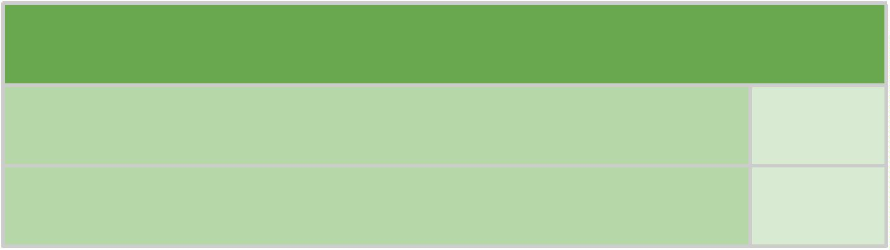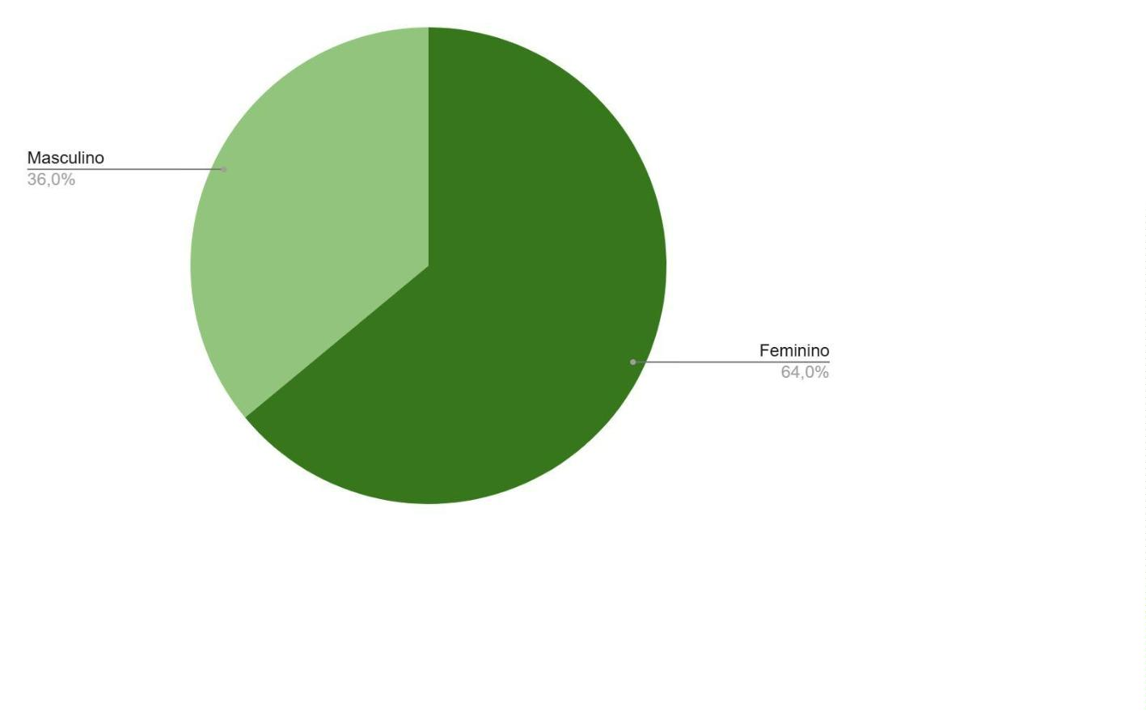

1

.2. Local de Trabalho

Entre as Defensoras e Defensores Públicos que responderam ao formulário,

5

2 estão lotados no interior do estado e 48 na capital.

Local de trabalho no momento

Capital

48

52

Interior do estado

1

.3. Ano de Ingresso na Defensoria Pública

Quanto ao ano de ingresso na Defensoria Pública, observa-se que a maioria

das Defensoras e Defensores Públicos participantes da pesquisa (63%) entrou na

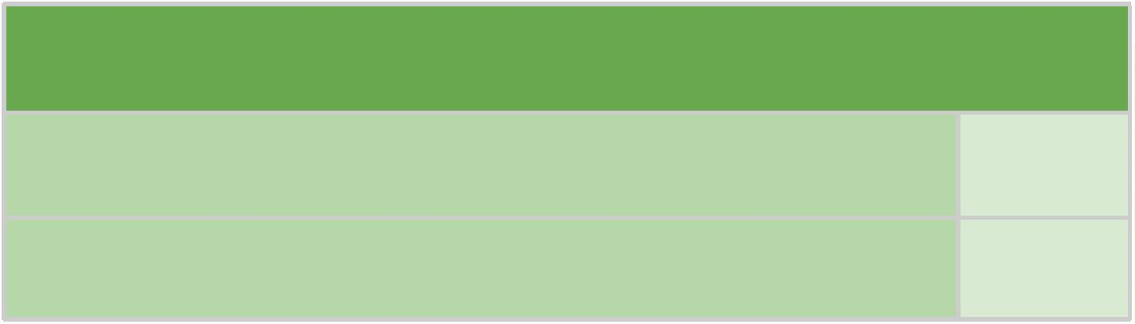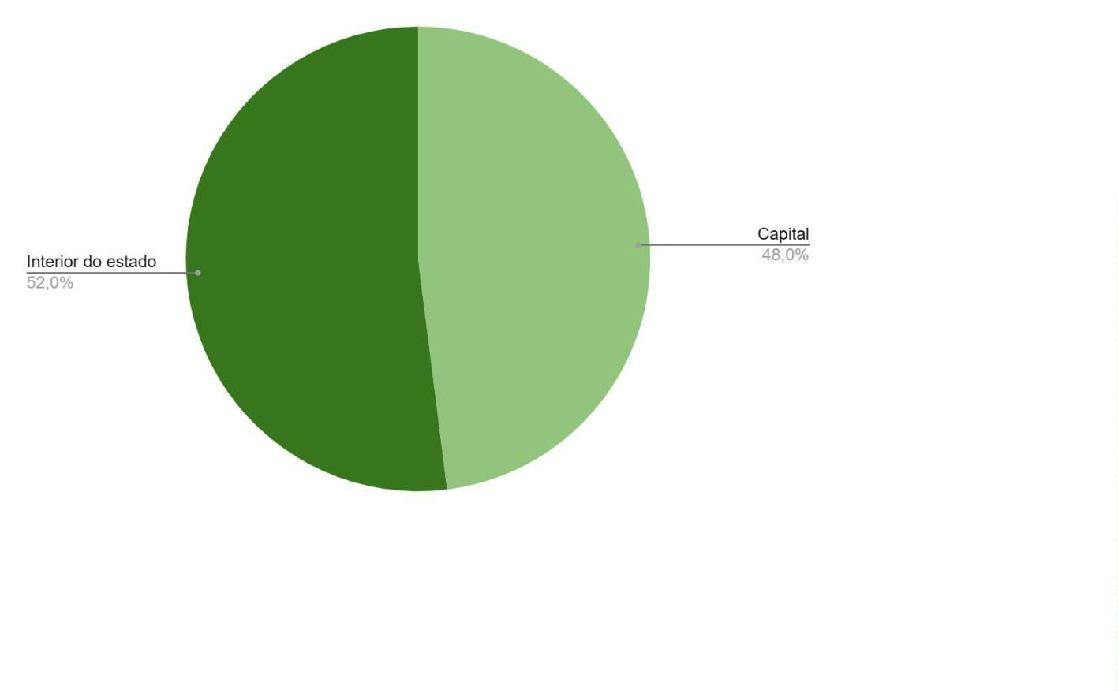

instituição a partir de 2011, enquanto os demais 37% ingressaram antes desse

período.

Ano de Ingresso na Defensoria Pública da Bahia

1

989 - 2000

001 - 2010

14

23

2

2

011 - 2020

021 - 2024

36

27

2

1

.4. Idade

Em relação à faixa etária, a maioria das Defensoras e Defensores Públicos

(51%) têm até 39 anos. Apenas 13% têm mais de 50 anos. E nenhuma Defensora

ou Defensor Público maior de 60 anos participou do censo.

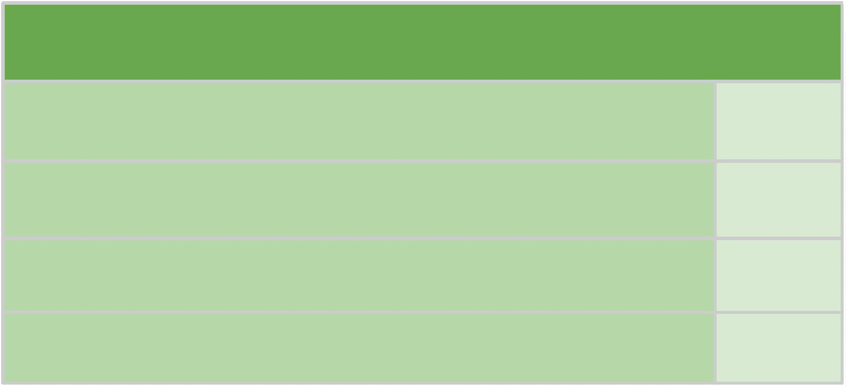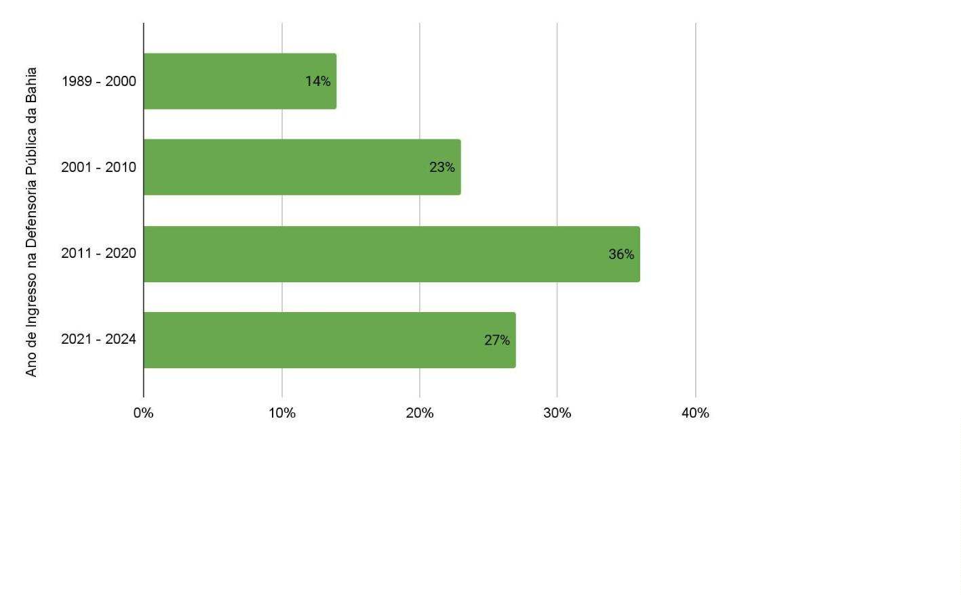

Qual é a sua idade

Até 30 anos

5

31-39 anos

46

4

0-49 anos

0-59 anos

36

13

5

1

.5. Grau de Escolaridade

Em relação ao grau de escolaridade, a maior parte das Defensoras e

Defensores Públicos possuem especialização completa (69%). Cerca de 19% têm

mestrado ou doutorado, completos ou em andamento, e 8% possuem apenas o

ensino superior completo.

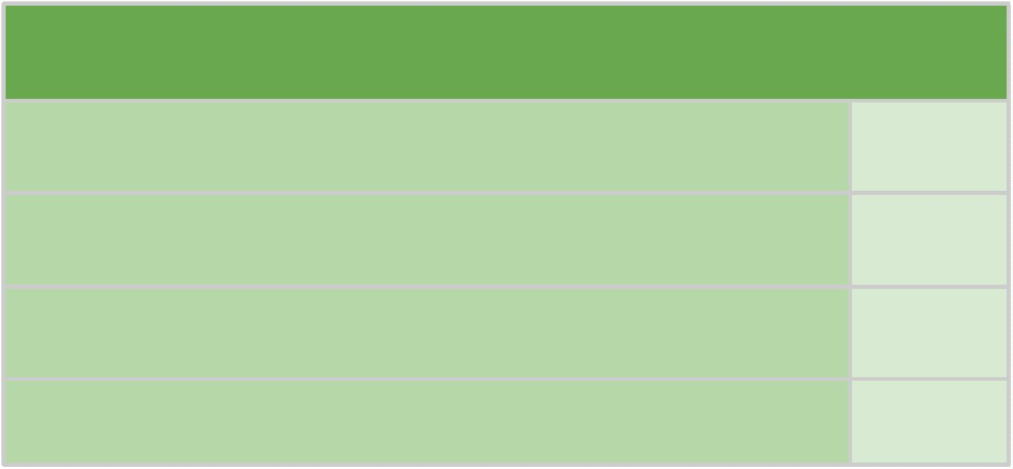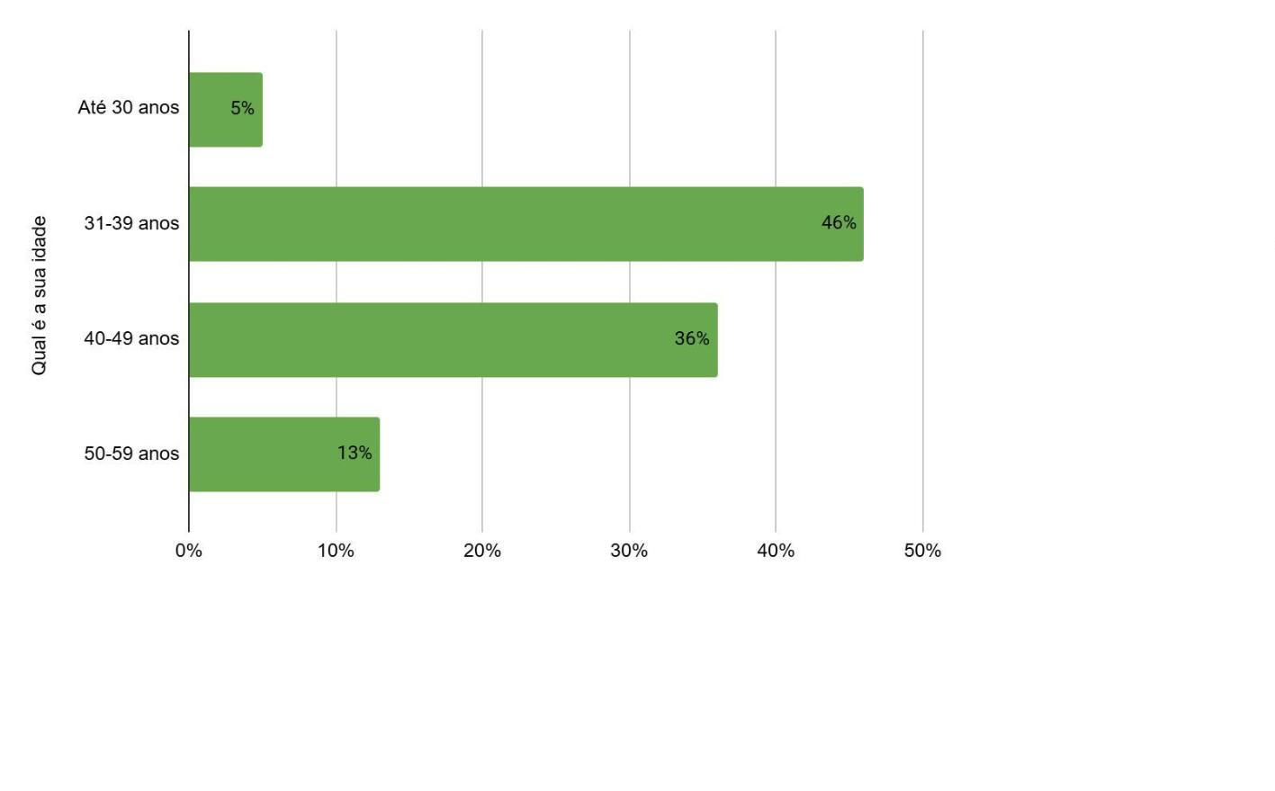

Grau de escolaridade

Doutorado completo

Doutorado incompleto

Mestrado completo

1

1

14

3

Mestrado incompleto

Especialização completa

Especialização incompleta

Superior completo

69

4

8

1

.6. Você costuma ver pessoas da sua idade ocupando posições

de poder na Defensoria Pública ou em outros órgãos do sistema de

justiça?

Apenas 5% dos Defensores e Defensoras Públicas afirmaram não ver colegas da

mesma faixa etária ocupando posições de poder na Defensoria Pública ou em

outros órgãos do sistema de justiça. Dentre esses/as, 2 possuem menos de 30 anos

e 3 têm entre 30 e 39 anos. Por outro lado, 43% dos Defensores e Defensoras

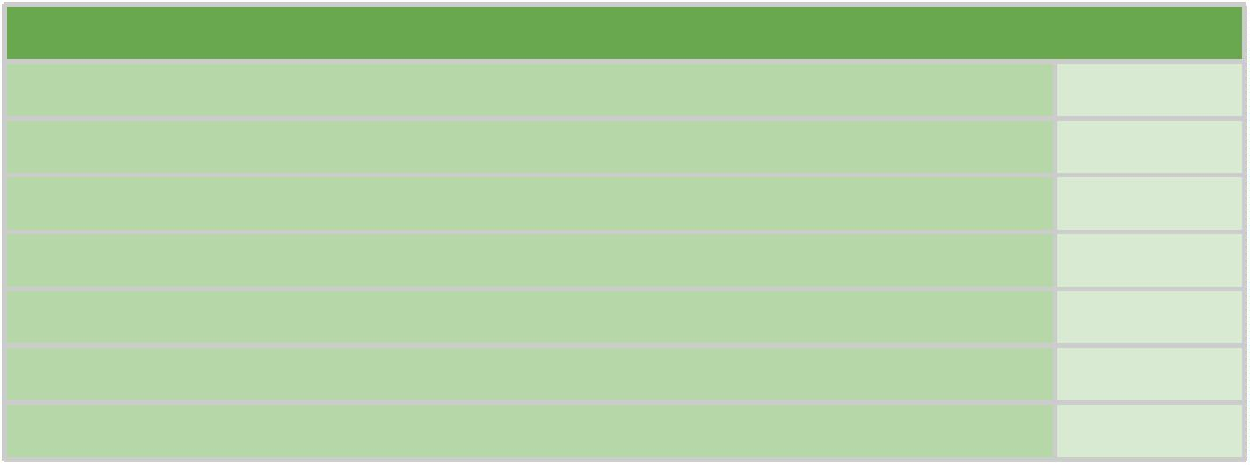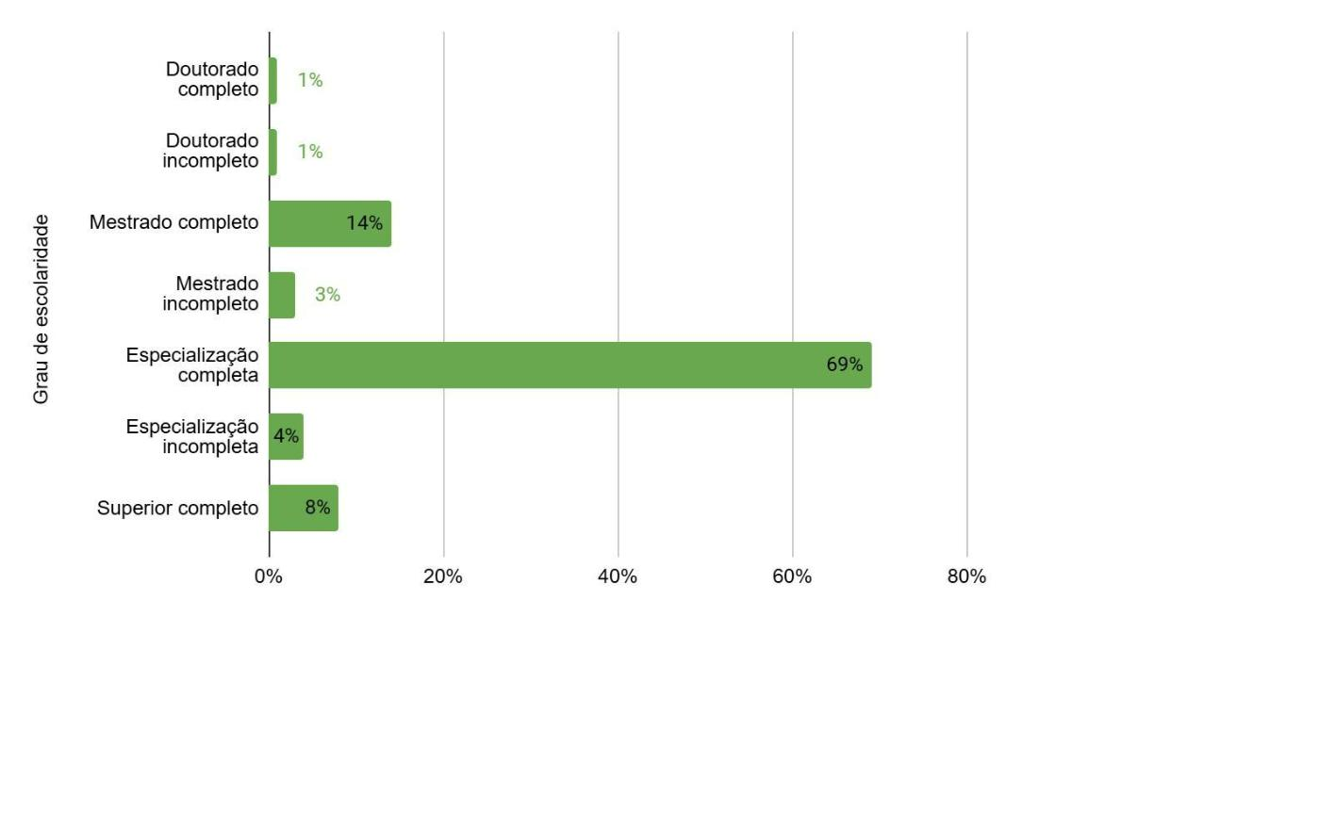

afirmaram observar indivíduos da sua faixa etária ocupando posições de poder de

forma equivalente às demais faixas etárias.

Você costuma ver pessoas da sua idade ocupando posições de poder na Defensoria

Pública ou em outros órgãos do sistema de justiça?

Sim, em igualdade de proporção a outras faixas etárias

Sim, em proporção inferior a outras faixas etárias

Sim, em proporção superior a outras faixas etárias

Não

43

37

15

5

1

.7. Você já deixou de entrar em algum ambiente ou sentiu-se

desconfortável por causa da sua idade?

A imensa maioria dos Defensores e Defensoras Públicas (91) afirmou que nunca

deixou de entrar em algum ambiente ou se sentiu desconfortável devido à sua idade.

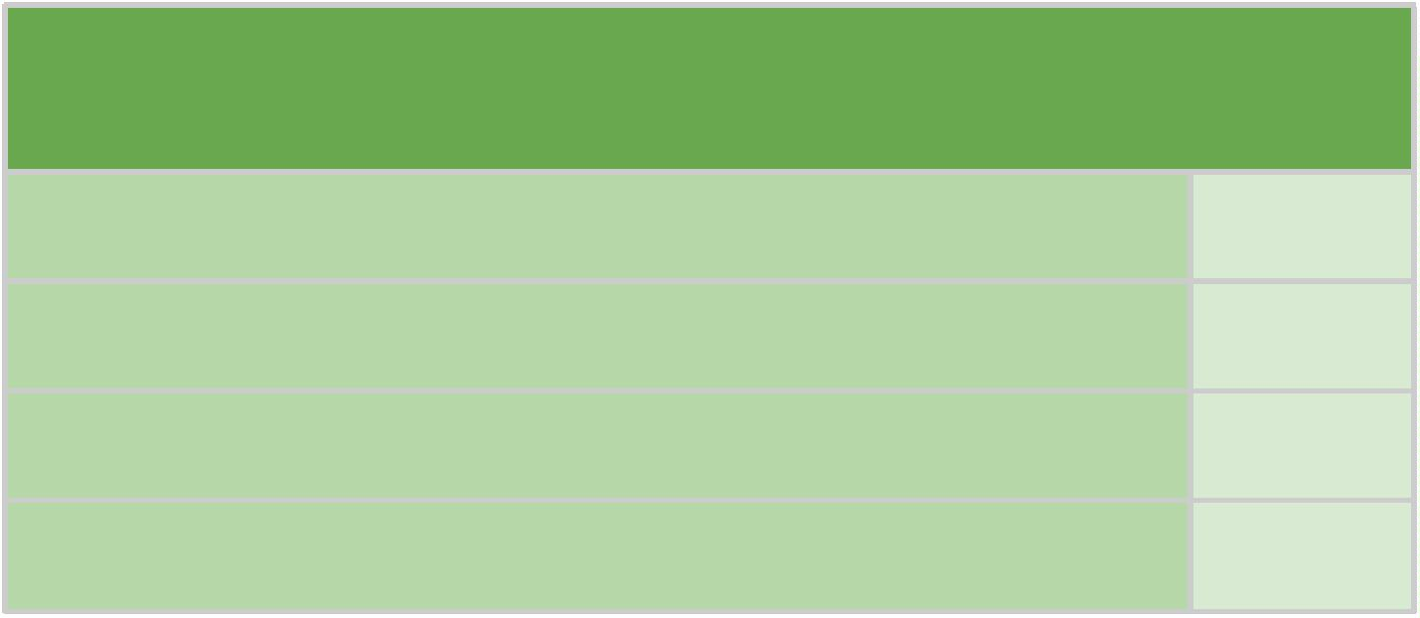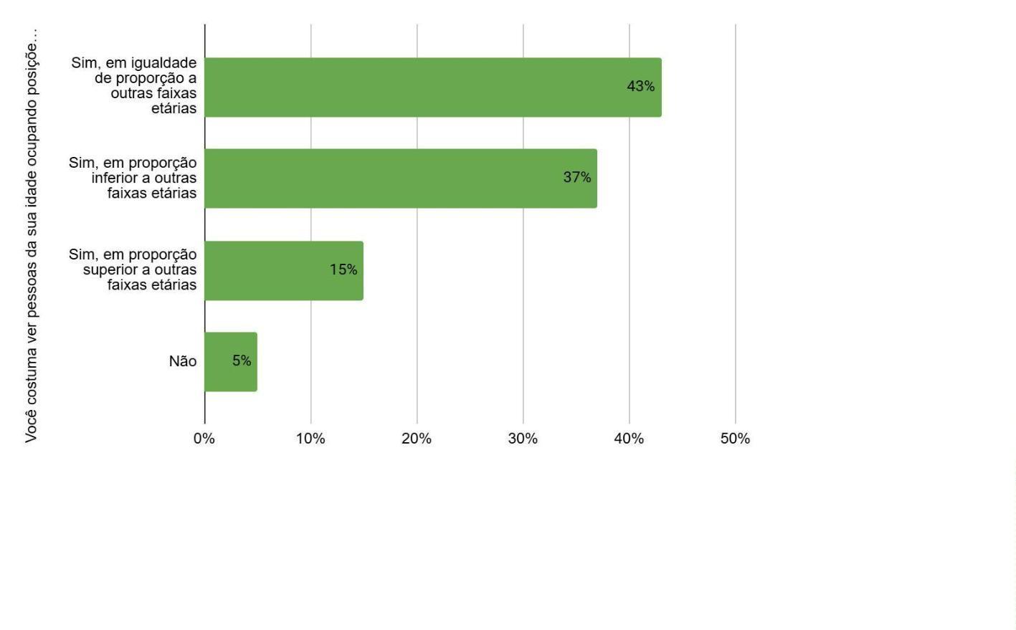

Você já deixou de entrar em algum ambiente ou sentiu-se desconfortável por causa da sua

idade?

Sim

Não

9

91

1

.8. Você acredita que alguém já considerou que você não é capaz

de desenvolver determinada atividade por causa da sua idade?

A maioria dos Defensores e Defensoras Públicas (60%) não acredita que alguém já

os tenha considerado incapazes de desenvolver determinada atividade por conta da

idade. No entanto, uma quantidade significativa de 40 Defensores e Defensoras

respondeu afirmativamente à pergunta, sendo que, desses, 12 (30%) possuem 40

anos ou mais.

Você acredita que alguém já considerou que você não é capaz de desenvolver

determinada atividade por causa da sua idade?

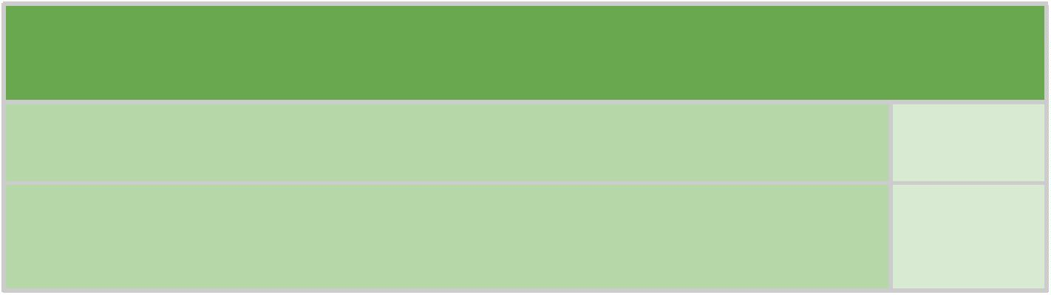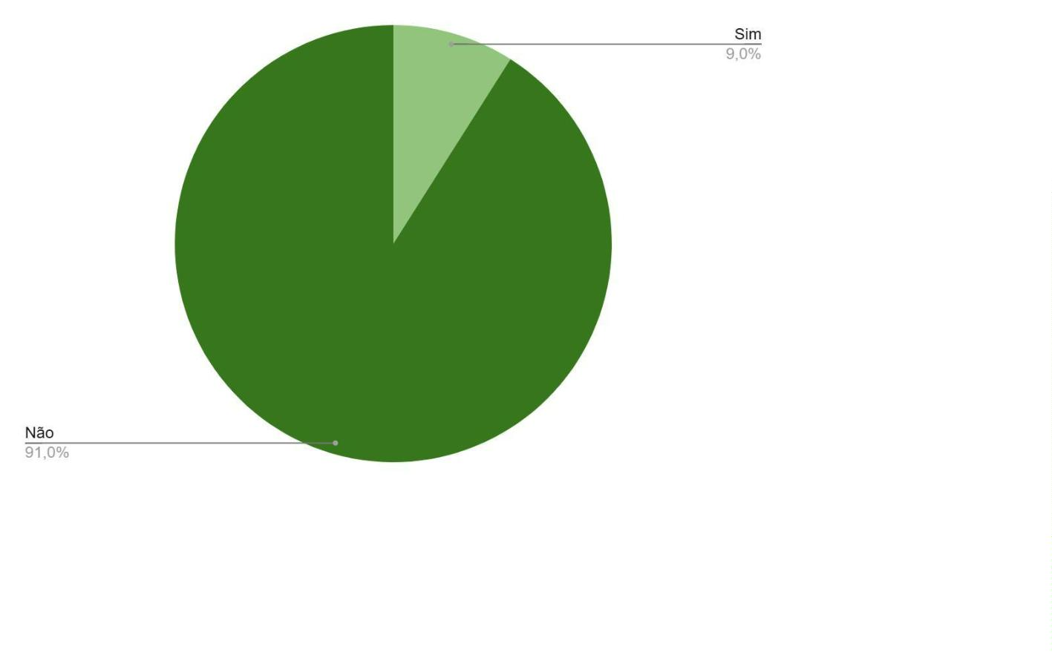

Sim

Não

40

60

1

.9.Você acredita que já foi prejudicado em um processo de

seleção de emprego por causa da sua idade?

A maioria dos Defensores e Defensoras não acredita ter sido prejudicada em um

processo de seleção de emprego por conta da idade (94%). Entretanto, os 6

Defensores e Defensoras que responderam afirmativamente à pergunta têm menos

de 40 anos.

Você acredita que já foi prejudicado em um processo de seleção de emprego por causa da

sua idade?

Sim

Não

6

94

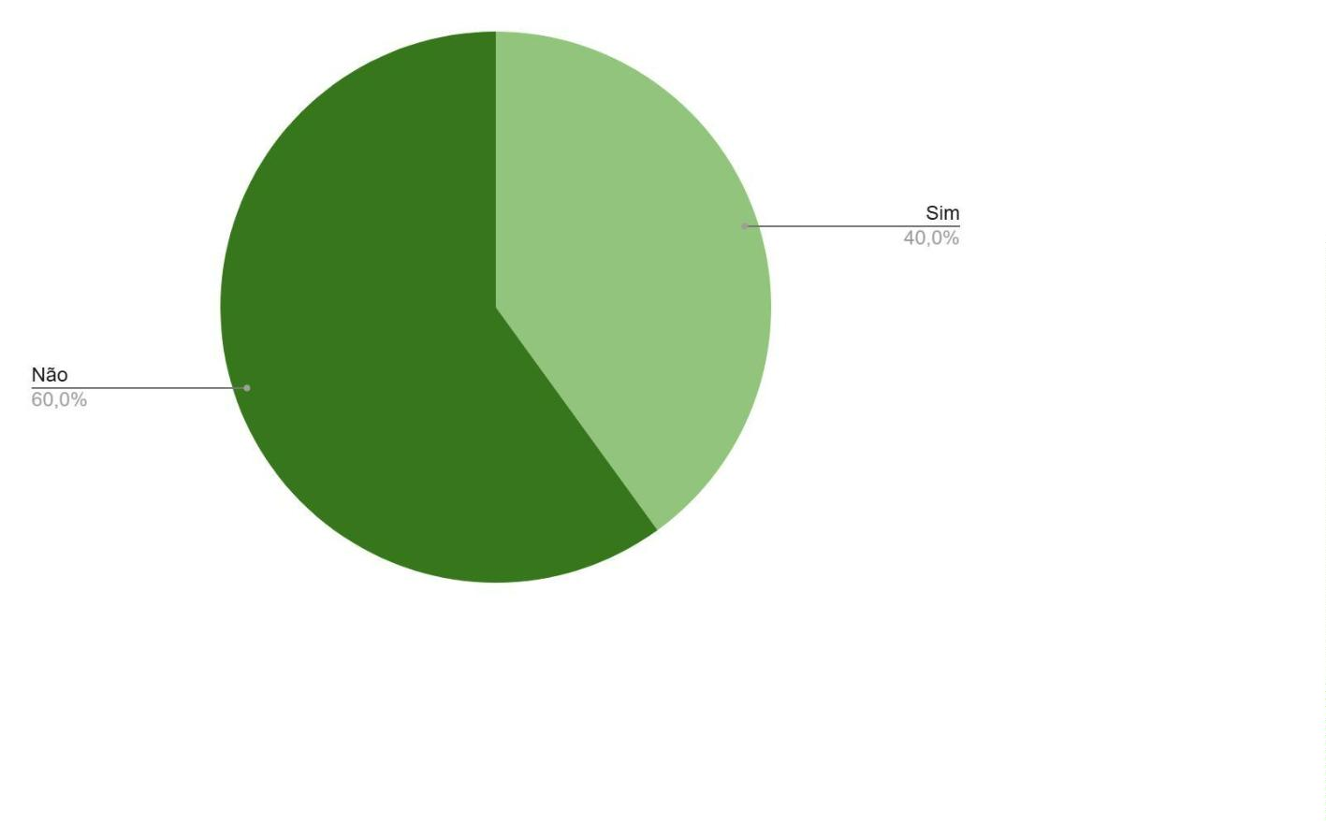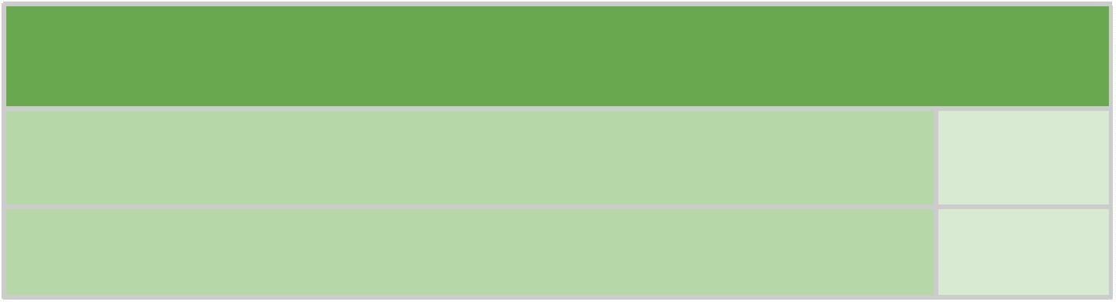

1

.10. Você já sofreu violência moral de agente de Estado por causa

da sua idade?

Noventa defensores e defensoras públicas participantes da pesquisa não acreditam

ter sofrido violência moral por causa da idade. No entanto, 10% dos Defensores e

Defensoras responderam afirmativamente a essa pergunta. Desses, 8 (80%) têm

entre 30 e 39 anos, 1 (10%) tem entre 40 e 49 anos e 1 (10%) tem menos de 30

anos.

Você já sofreu violência moral de agente de Estado por causa da sua idade?

Sim

Não

10

90

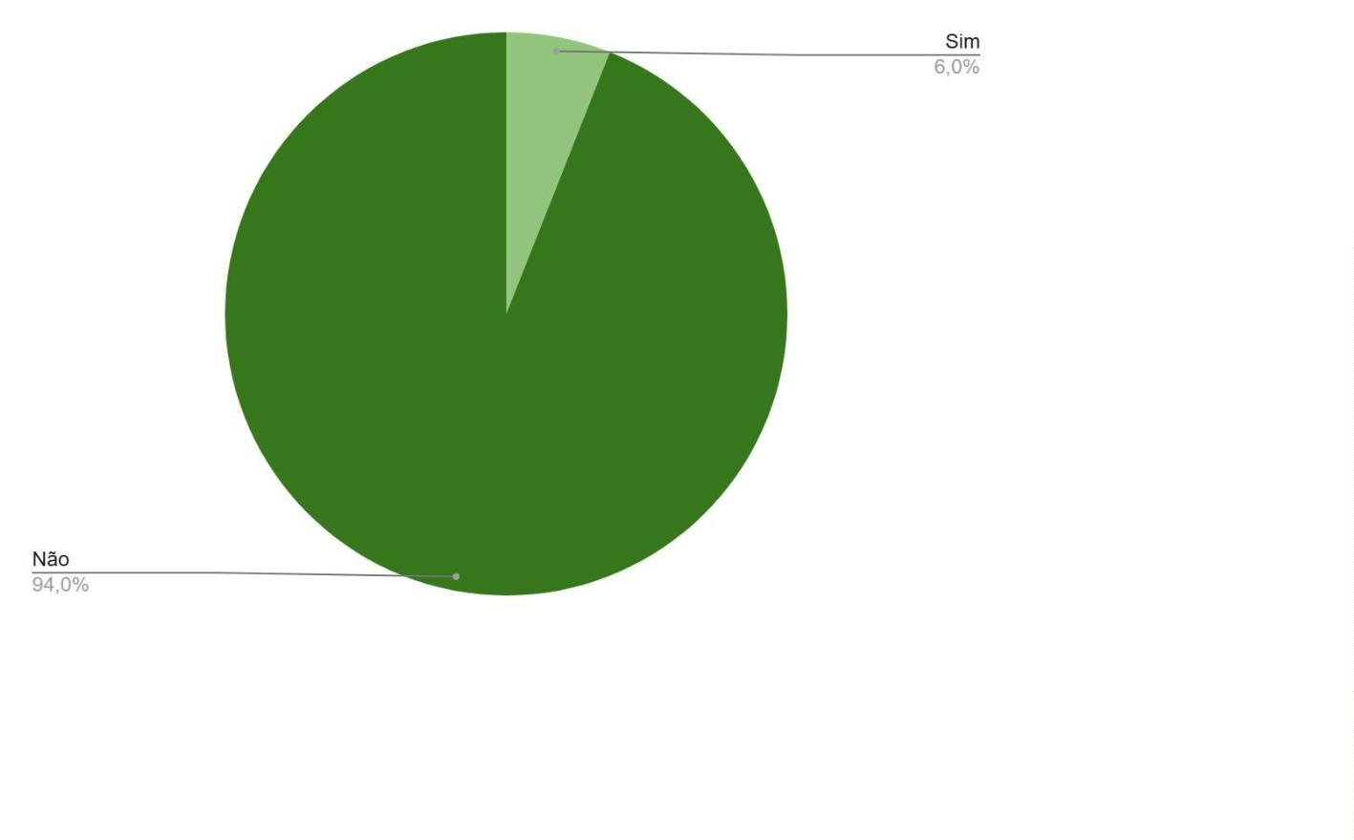

1

.11. Existe idadismo no Brasil?

Cem por cento dos Defensores e Defensoras que responderam ao questionário

acreditam que existe idadismo no Brasil.

Existe idadismo no Brasil?

Sim

Não

100

0

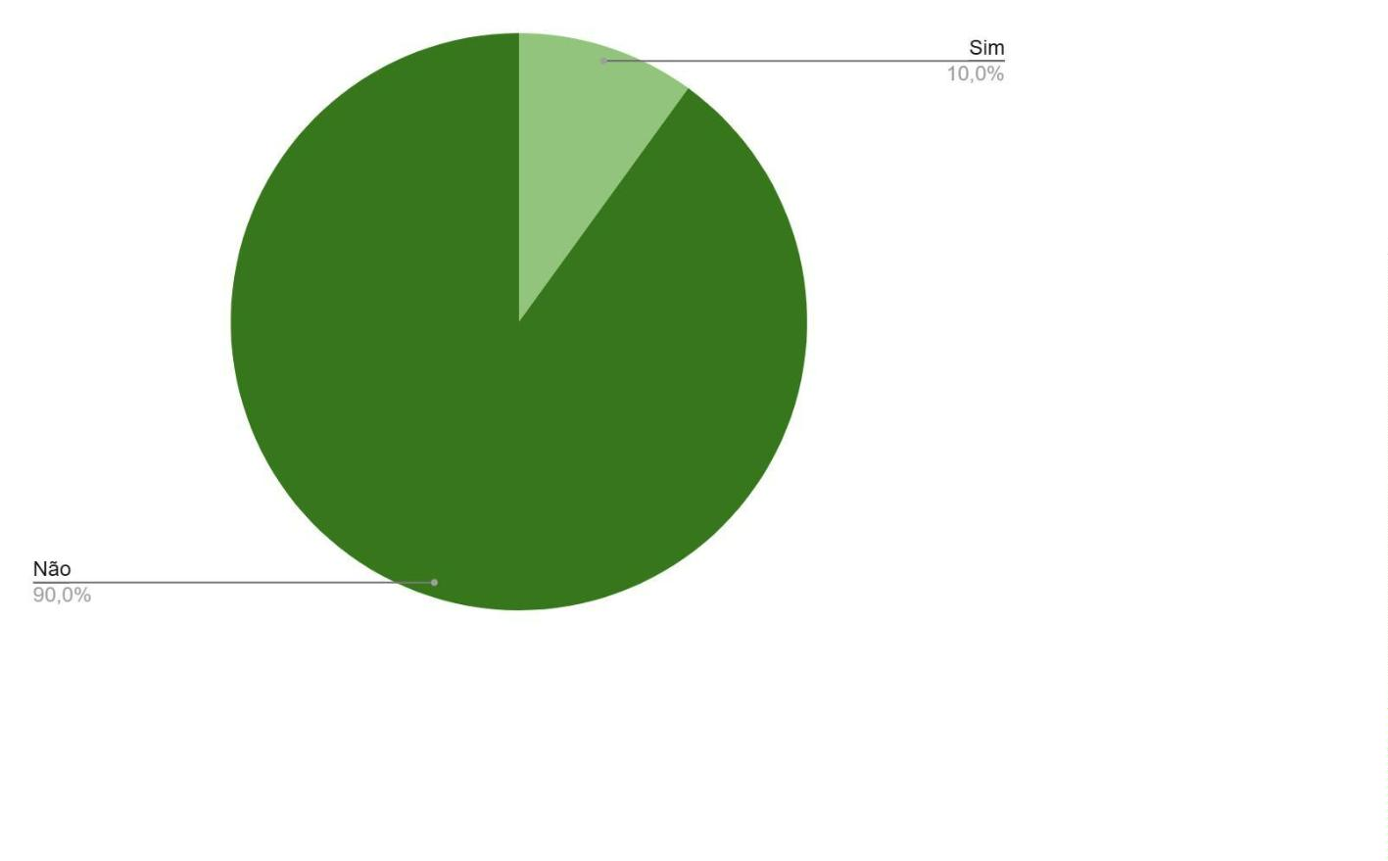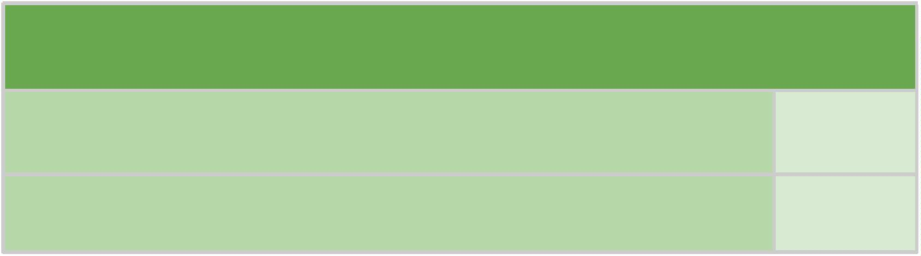

1

.12. Existe Idadismo na Defensoria Pública da Bahia?

Por sua vez, 73% das Defensoras e Defensores Públicos acreditam que existe

idadismo na Defensoria Pública da Bahia. Entre os 73 que responderam

afirmativamente à pergunta, 31 (42,47%) têm mais de 40 anos.

Existe idadismo na Defensoria Pública da Bahia?

Sim

Não

73

27

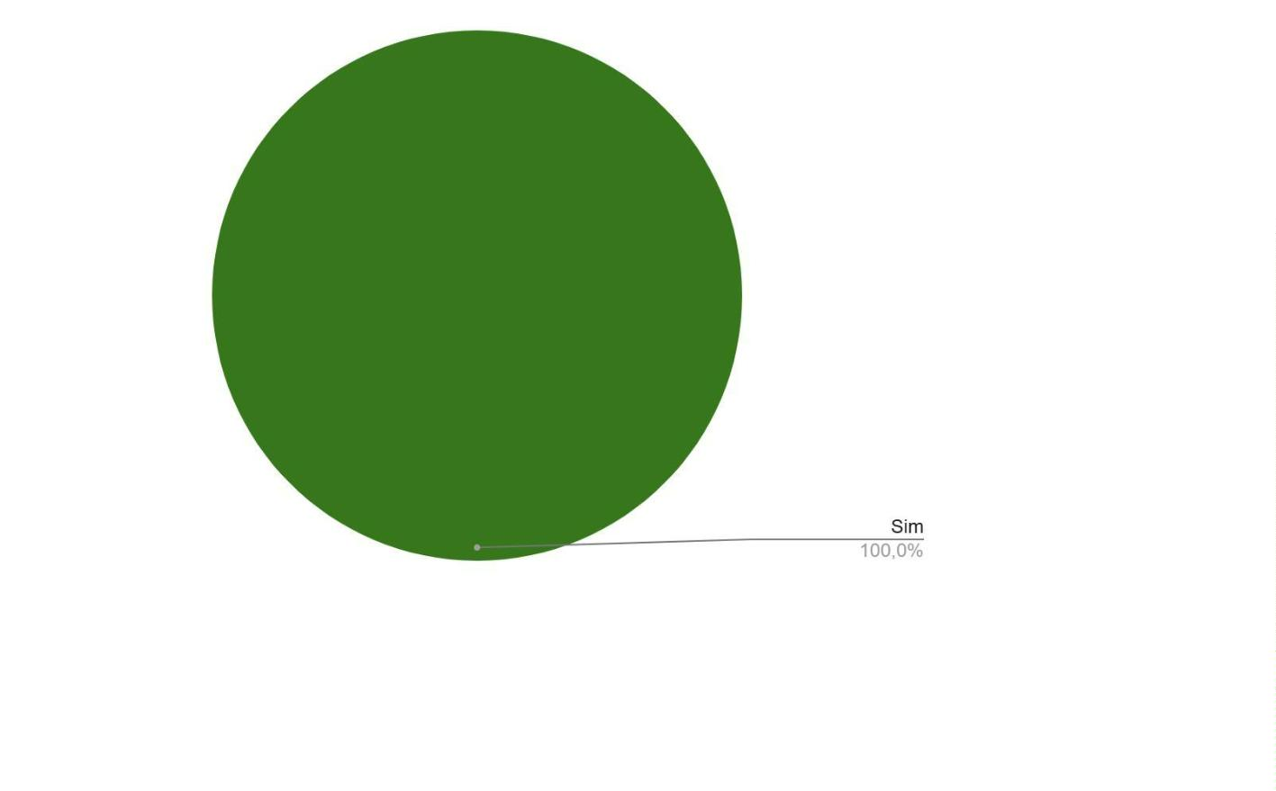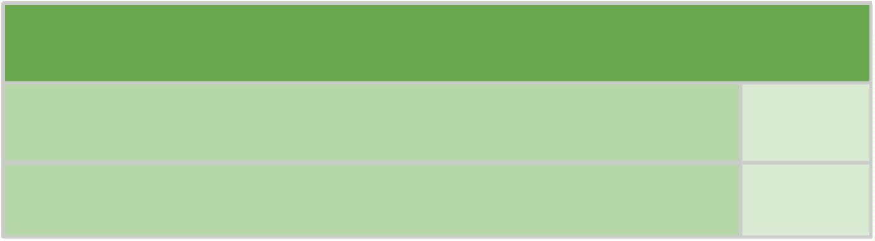

1

.13. Você já presenciou cenas de idadismo na Defensoria Pública

da Bahia?

A maioria dos Defensores e Defensoras não presenciou cenas de idadismo na

Defensoria Pública (57%). Entretanto, uma quantidade expressiva afirmou ter

presenciado tais cenas (43%).

Você já presenciou cenas de idadismo na Defensoria Pública da Bahia?

Sim

Não

43

57

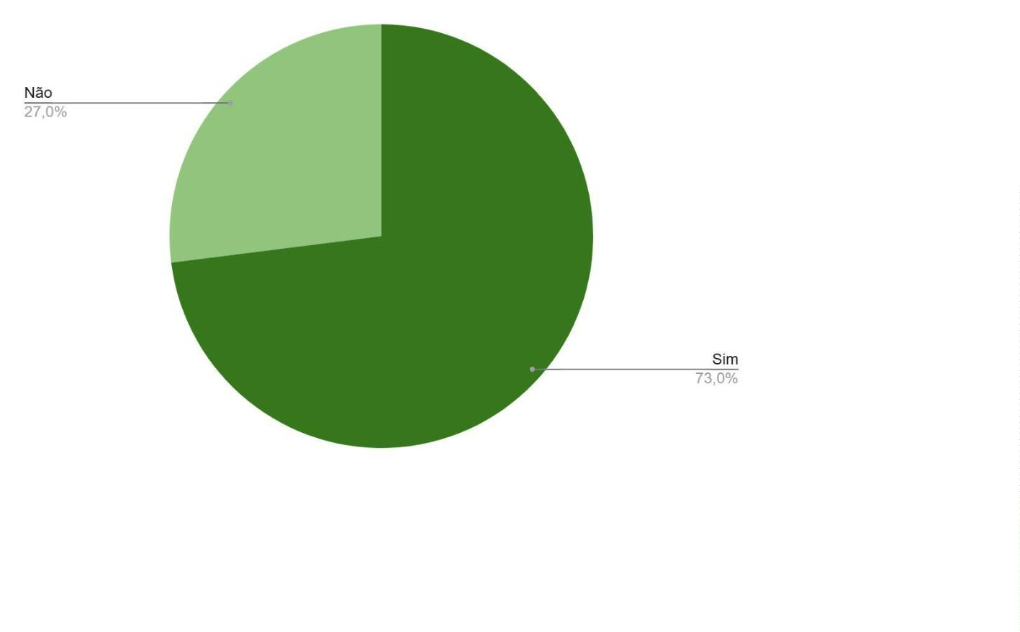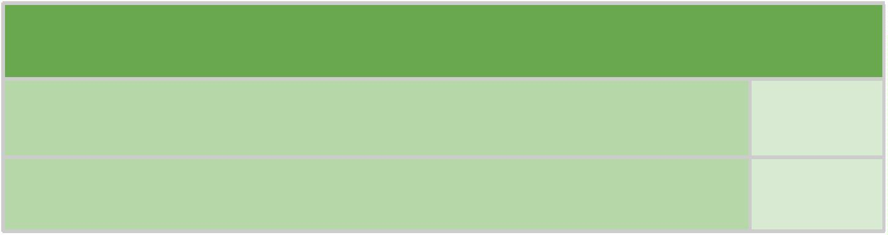

1

.14. Se você respondeu sim à pergunta anterior, quem foram as

pessoas envolvidas?

Dos que responderam afirmativamente à pergunta acima, a maior parte presenciou

cenas de idadismo entre Defensores e Defensoras (90,7%) e de Defensores e

Defensoras contra assistidos e/ou assistidas (27,9%). Nenhum deles apontou ter

observado cenas de idadismo envolvendo estagiário/a contra estagiário/a ou contra

servidor/a.

Se você respondeu sim à pergunta anterior, quem foram as pessoas envolvidas?

Defensor/a contra Defensor/a

Defensor/a contra Assistido/a

39

12

Defensor/a contra Servidor/a

Defensor/a contra estagiário/a

8

6

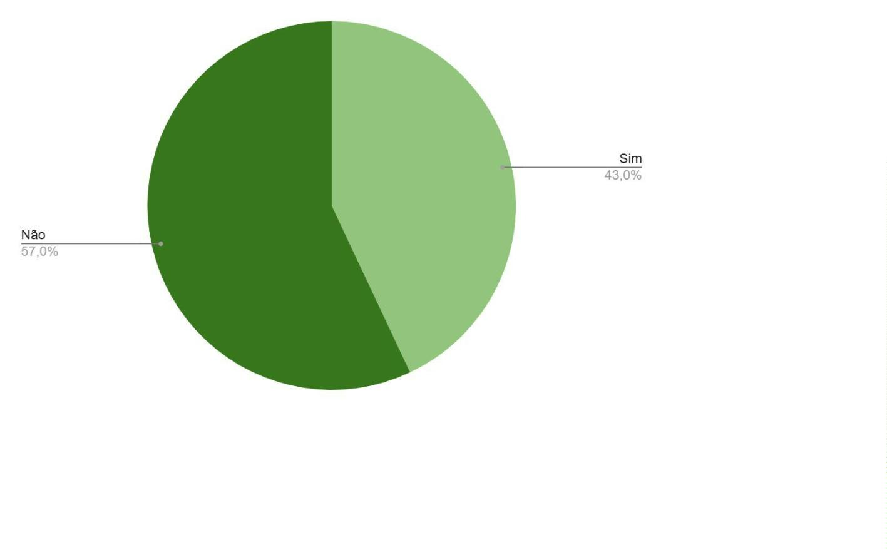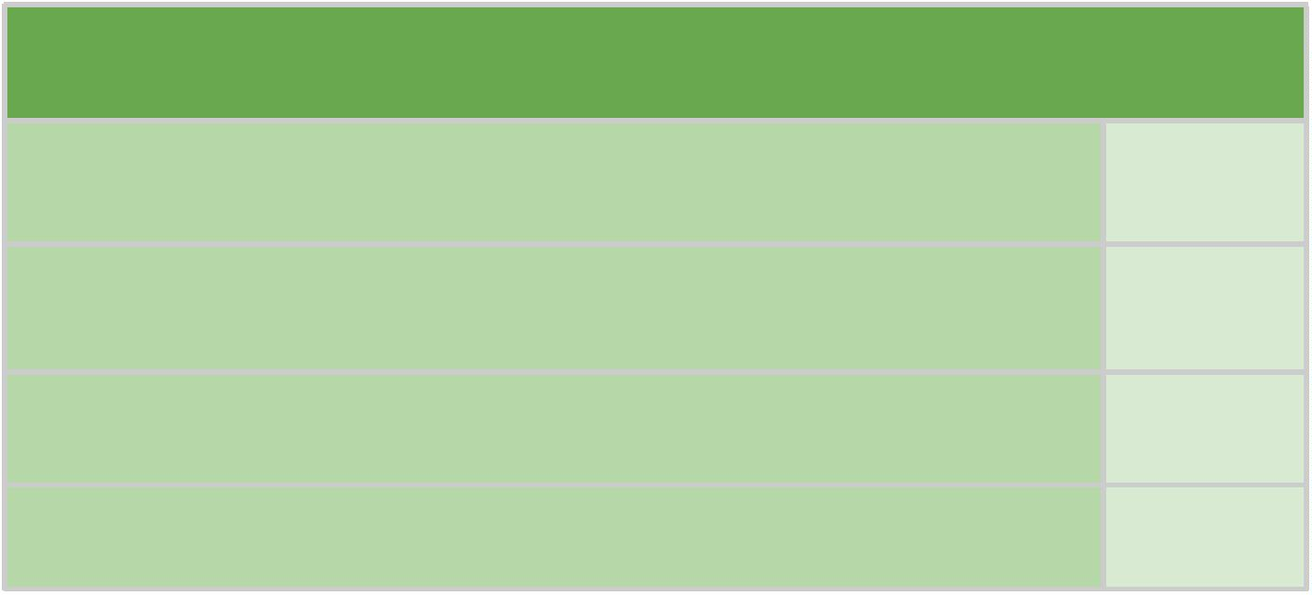

1

.15. Você acredita que já foi vítima de idadismo na Defensoria

Pública da Bahia?

Noventa e três defensores e defensoras acreditam não ter sido vítimas de idadismo

na Defensoria Pública da Bahia. Sete dos Defensores e Defensoras que

responderam à pesquisa, no entanto, acreditam ter sido vítimas, desses, 3 possuem

mais de 40 anos e 4 possuem mais de 30 anos.

Você acredita que já foi vítima de idadismo na Defensoria Pública da Bahia?

Sim

Não

7

93

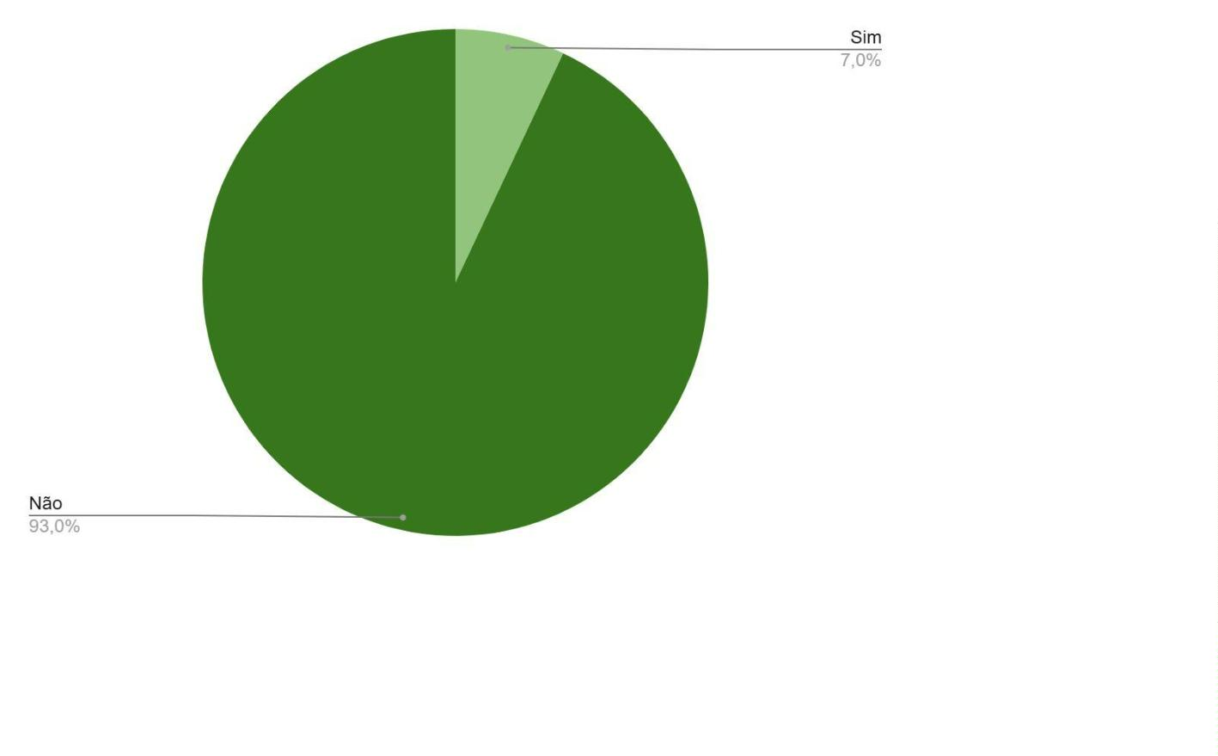

1

.16. Se você respondeu sim à pergunta anterior, quem foi o/a

autor/a?

Dos que responderam acreditar terem sido vítimas de idadismo na Defensoria

Pública do Estado da Bahia, a maior parte apontou como autor outro Defensor ou

Defensora (4, equivalente a 57,1%), e 3 (49,2%) apontaram assistido ou assistida.

Nenhum deles ou delas indicou estagiário ou servidor como autor de idadismo.

Se você respondeu sim à pergunta anterior, quem foi o/a autor/a?

Defensor

Assistido

4

3

1

.17. Você acredita que existe um viés etário na avaliação de

desempenho e promoções na Defensoria Pública?

Trinta por cento dos Defensores e Defensoras Públicas acreditam que existe um

viés etário na avaliação de desempenho e promoções na Defensoria. Outros 29%

não acreditam que esse viés exista, enquanto 41% afirmaram não saber ou não ter

certeza sobre o assunto.

Você acredita que existe um viés etário na avaliação de desempenho e promoções na

Defensoria Pública?

Sim, Há um viés etário

Não. não há viés etário

Não sei / Não tenho certeza

30

29

41

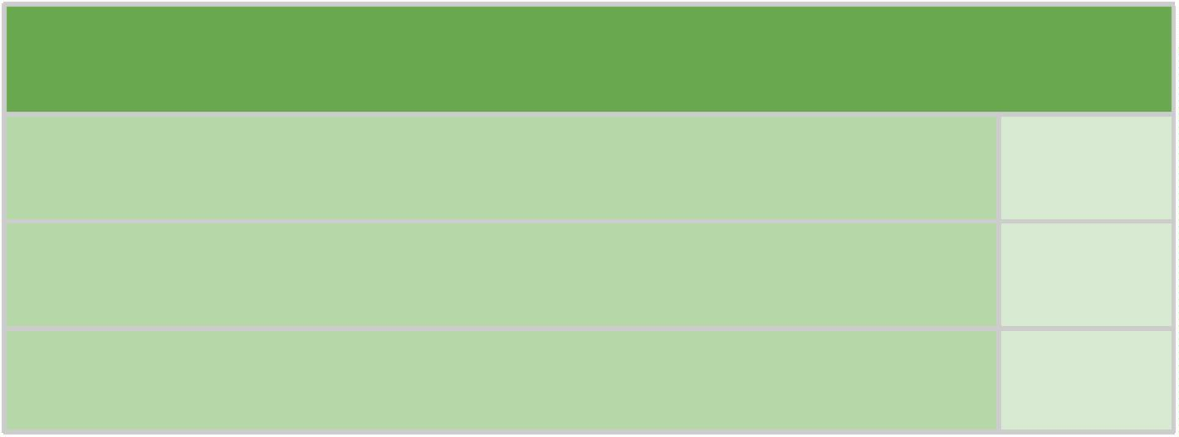

1

.18. Como você avalia a formação e a sensibilização dos

colaboradores da Defensoria Pública sobre questões de idadismo?

Grande parte dos Defensores e Defensoras avaliou como regular a formação e

sensibilização dos colaboradores da Defensoria Pública sobre a questão do

idadismo (36%). No entanto, uma quantidade expressiva declarou que essa

formação é insuficiente (33%), enquanto somente cerca de 16% a consideraram boa

ou muito boa. E 15% não souberam responder.

Como você avalia a formação e a sensibilização dos colaboradores da Defensoria Pública

sobre questões de idadismo?

Muito boa

1

Boa

15

36

Regular

Insuficiente

33

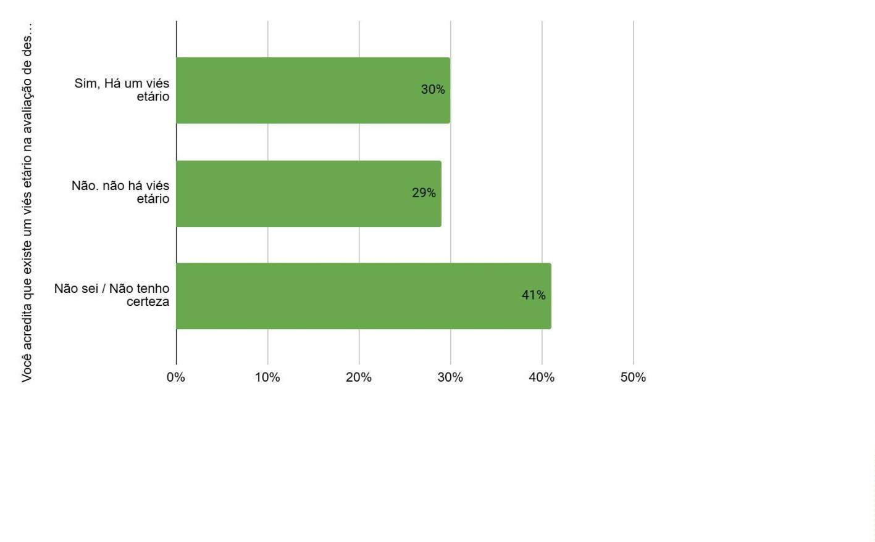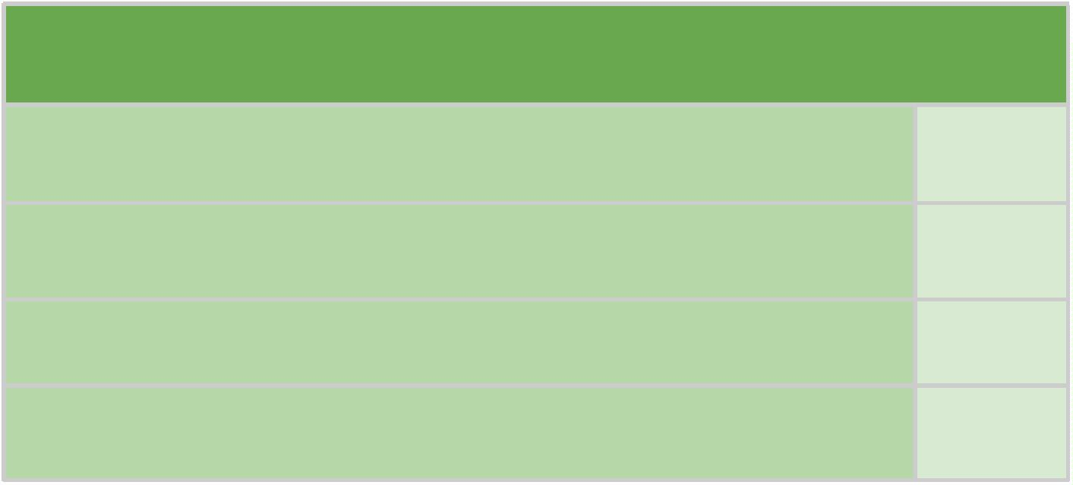

Não sei

15

1

.19. Você percebe diferenças no tratamento recebido por

servidores de diferentes faixas etárias?

A maior parte dos Defensores e Defensoras Públicas percebe diferenças no

tratamento recebido por servidores de diferentes faixas etárias (57%), seja de forma

pequena ou significativa. Já 31% não perceberam diferença e 12% não tinham

certeza.

Você percebe diferenças no tratamento recebido por servidores de diferentes faixas

etárias?

Não percebo diferenças

31

Sim, mas são pequenas

34

23

Sim, há diferenças significativas

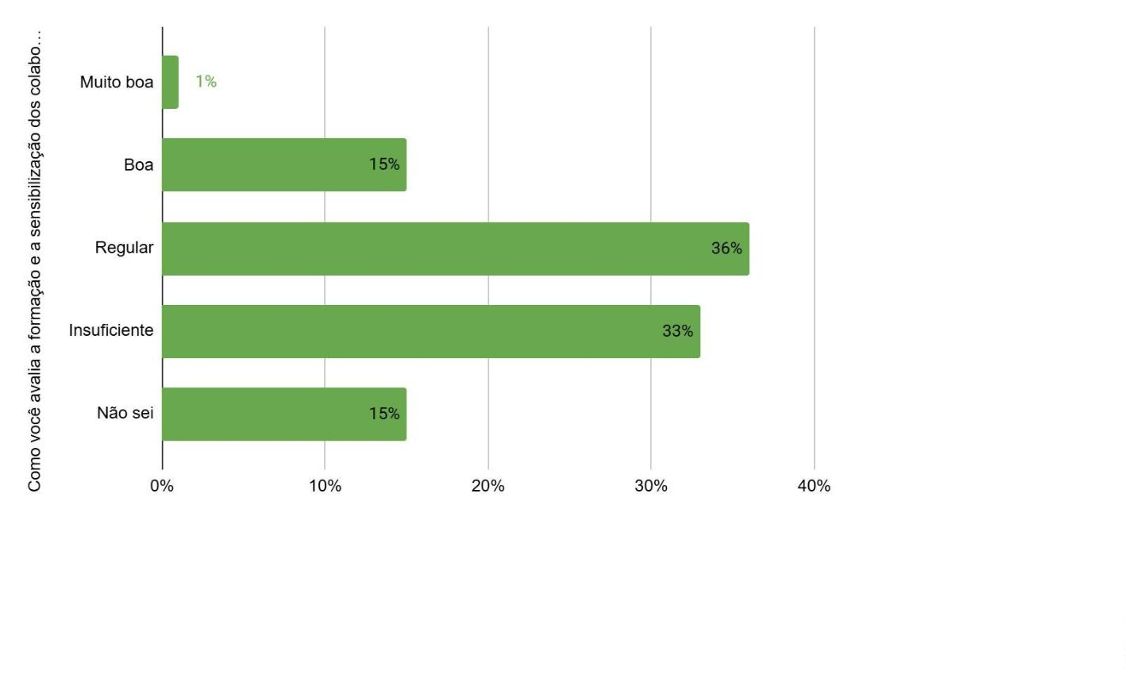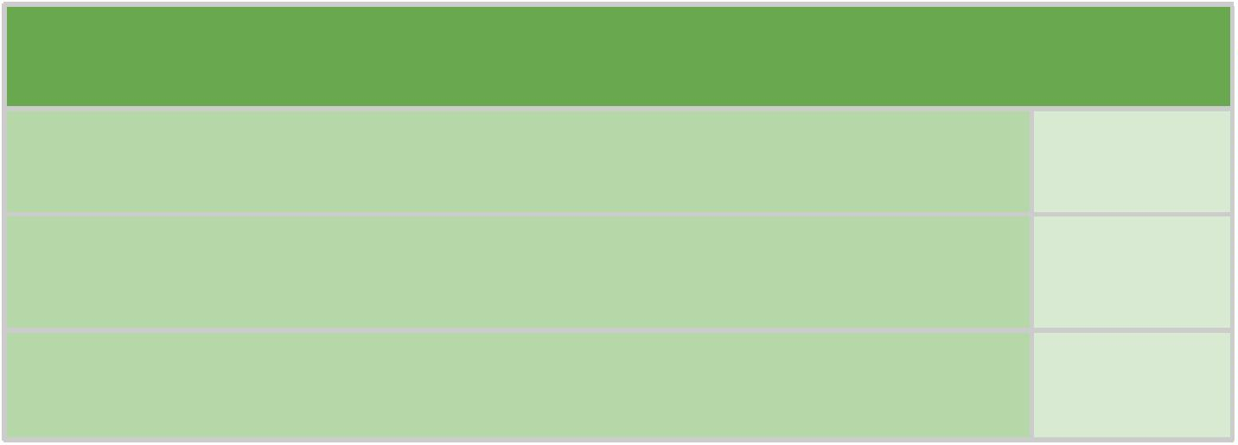

Não tenho certeza

12

1

.20. Qual é o impacto da percepção de idadismo na sua

motivação e satisfação com o trabalho?

Pouco mais da metade dos Defensores e Defensoras que responderam à presente

pesquisa indicaram que o impacto da percepção de idadismo na sua motivação e

satisfação com o trabalho é neutro (55%). Outros 32% responderam que o impacto

é negativo.

Qual é o impacto da percepção de idadismo na sua motivação e satisfação com o

trabalho?

Positivo

Neutro

2

55

Negativo

32

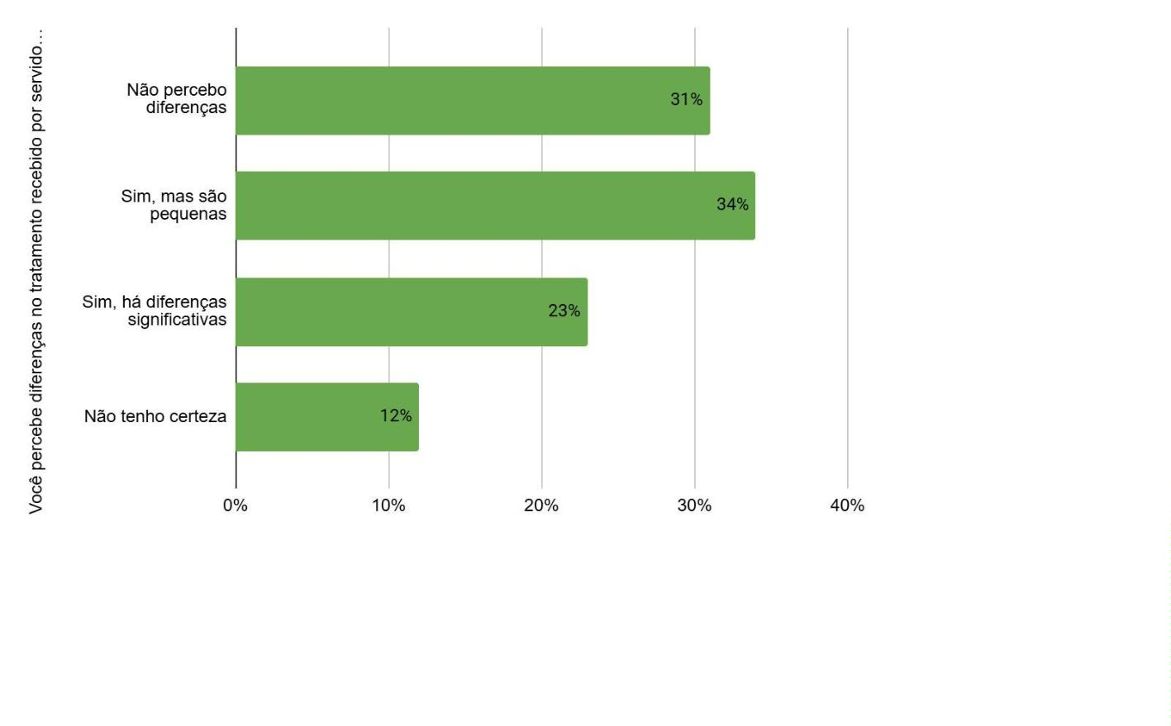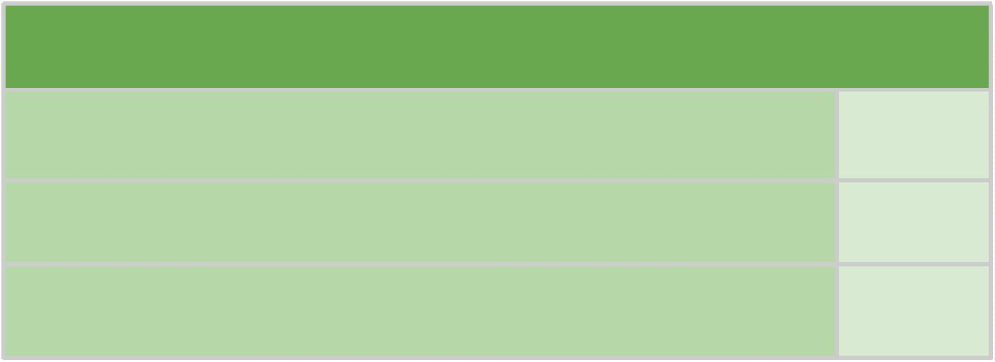

Muito negativo

11

1

.21. Você conhece alguma política ou prática específica na

Defensoria Pública que aborde o idadismo?

Também pouco mais da metade dos Defensores e Defensoras responderam que

não conhecem política ou prática específica na Defensoria Pública sobre idadismo

(53%). Ao passo que 18% não tinham certeza, e 29% afirmaram ter conhecimento.

Você conhece alguma política ou prática específica na Defensoria Pública que aborde o

idadismo?

Sim

29

Não

53

18

Não tenho certeza

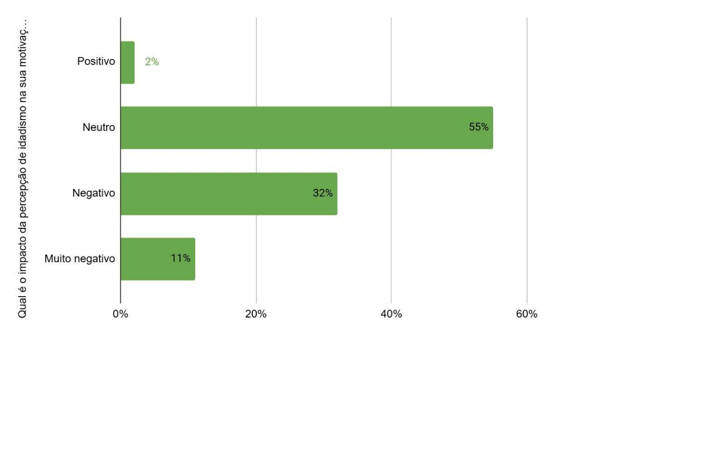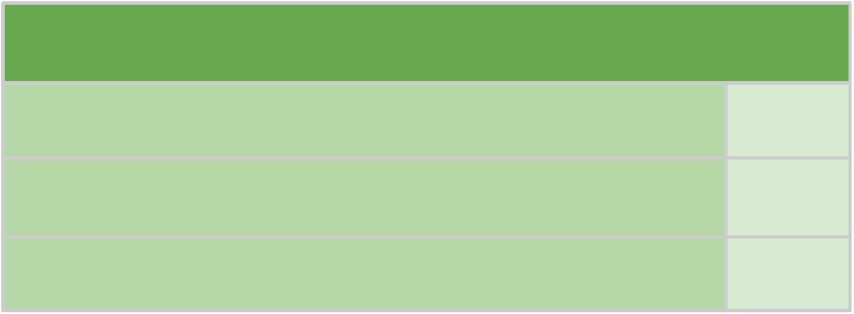

1

.22. Você acha que há uma necessidade de criar um comitê ou

grupo de trabalho dedicado a questões de diversidade etária?

A maior parte dos Defensores e Defensoras acredita que há a necessidade de criar

um comitê ou grupo de trabalho dedicado a questões de diversidade etária (55%).

No entanto, uma quantidade significativa acredita não haver necessidade (28%),

enquanto 17% não têm certeza.

Você acha que há uma necessidade de criar um comitê ou grupo de trabalho dedicado a

questões de diversidade etária?

Sim

55

Não

28

17

Não tenho certeza

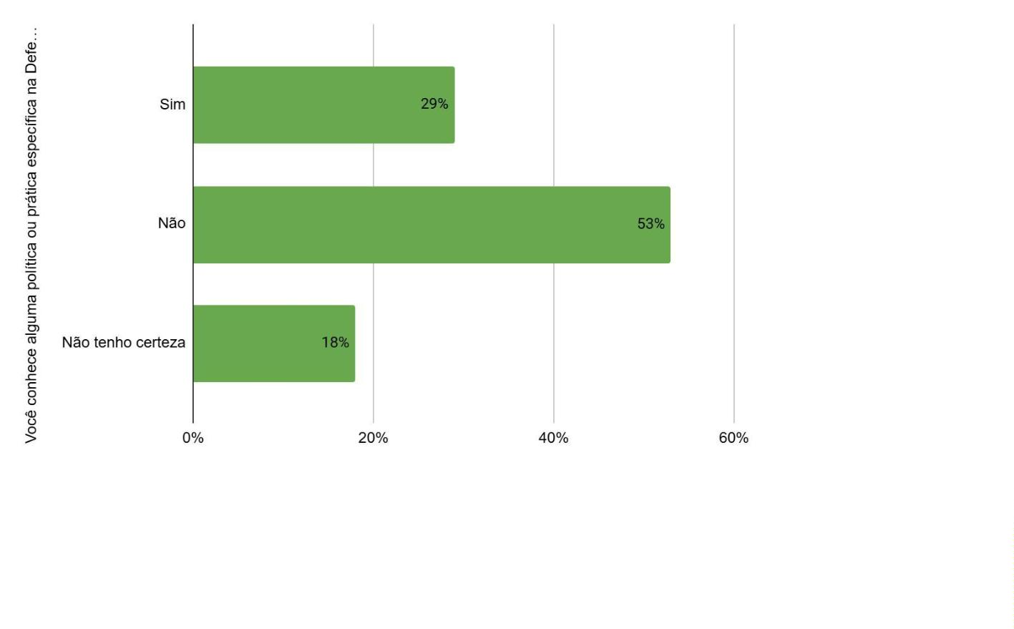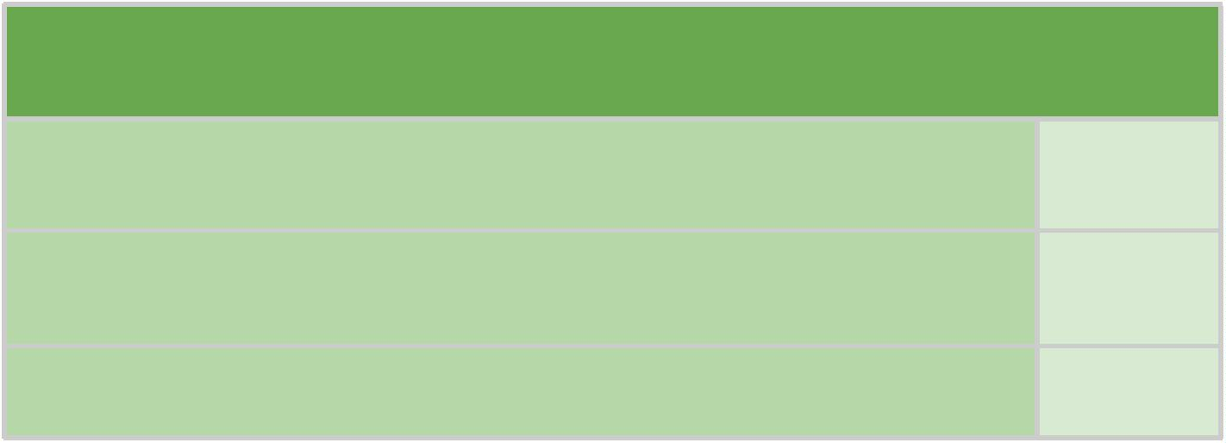

1

.23. Qual é a sua opinião sobre a eficácia dos treinamentos atuais

sobre diversidade e inclusão em relação ao idadismo?

Pouco menos da metade dos Defensores e Defensoras têm uma opinião neutra

sobre a eficácia dos treinamentos atuais sobre diversidade e inclusão em relação ao

idadismo (44%). No entanto, 26% acreditam que são eficazes, e 24% acreditam que

são pouco eficazes.

Qual é a sua opinião sobre a eficácia dos treinamentos atuais sobre diversidade e inclusão

em relação ao idadismo?

Muito eficaz

Eficaz

2

26

Neutro

44

Pouco eficaz

Ineficaz

24

4

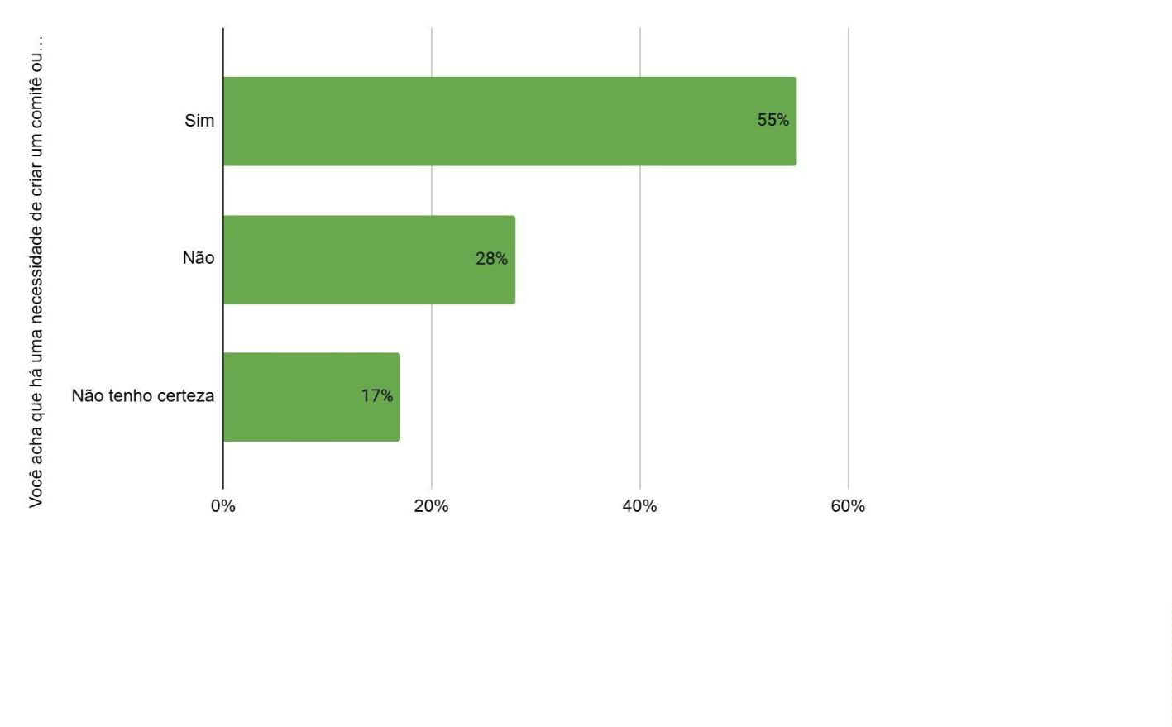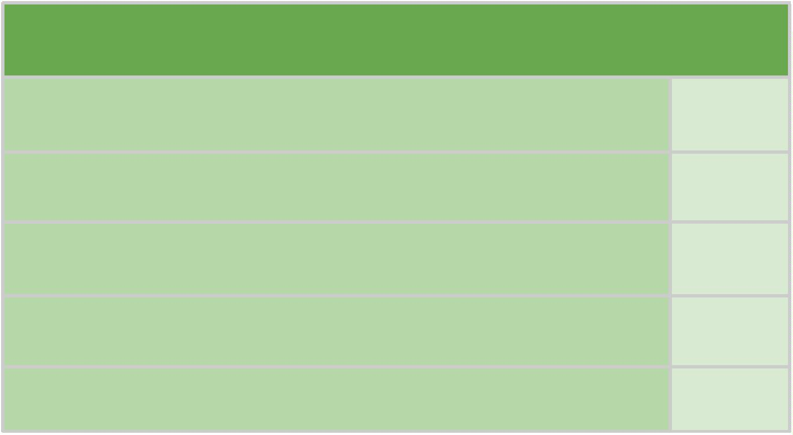

1

.24. Como você avalia a cultura organizacional da Defensoria

Pública em relação à inclusão de diferentes faixas etárias?

Dos Defensores e Defensoras participantes da pesquisa, mais da metade (57%)

avaliaram a cultura organizacional da Defensoria Pública em relação à inclusão de

diferentes faixas etárias como neutra, e 26% avaliaram como inclusiva. Entretanto,

1

5% avaliaram como excludente ou muito excludente.

Como você avalia a cultura organizacional da Defensoria Pública em relação à inclusão de

diferentes faixas etárias?

Muito inclusiva

Inclusiva

2

26

57

13

Neutra

Excludente

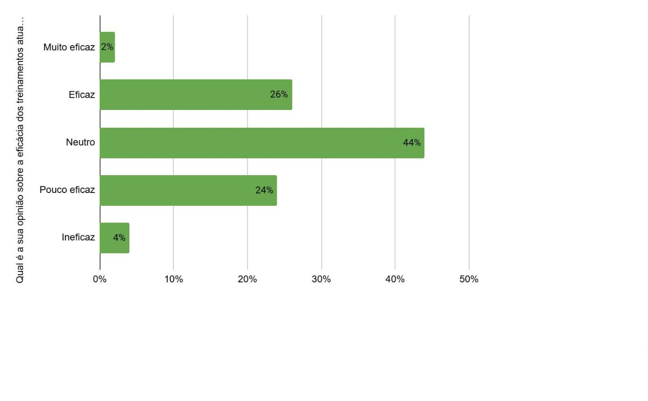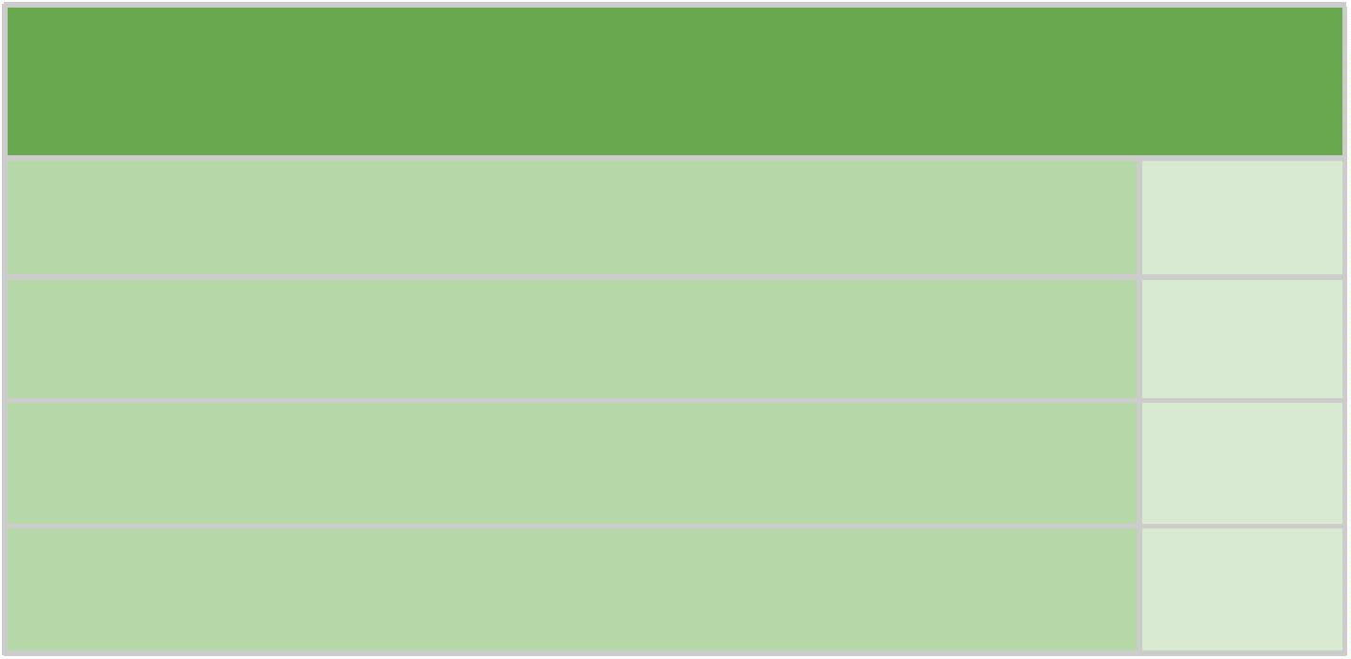

Muito excludente

2

1

.25. Você acha que a Defensoria Pública deve adotar algum tipo

de sistema de feedback anônimo para relatar incidentes de

idadismo?

A grande maioria dos Defensores e Defensoras (74%) acredita que a Defensoria

Pública deve adotar algum tipo de sistema de feedback anônimo para relatar

incidentes de idadismo, enquanto que 10% afirmaram não acreditar ser necessário

e 16% não têm certeza.

Você acha que a Defensoria Pública deve adotar algum tipo de sistema de feedback

anônimo para relatar incidentes de idadismo?

Sim

74

Não

10

16

Não tenho certeza

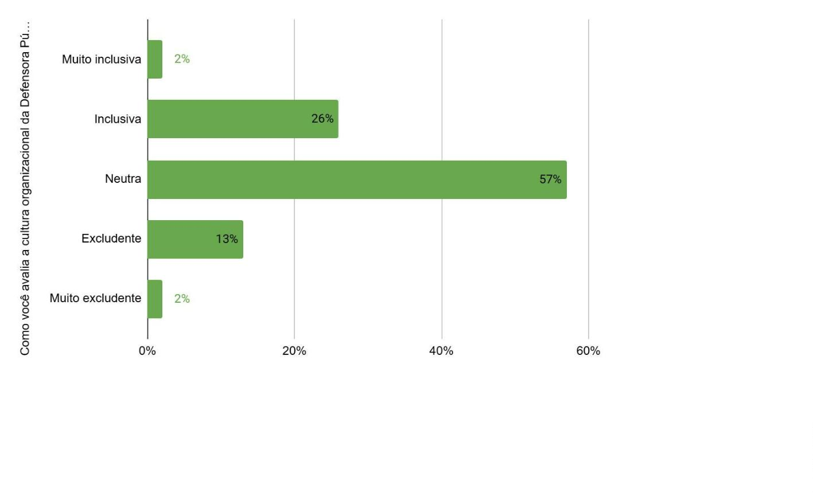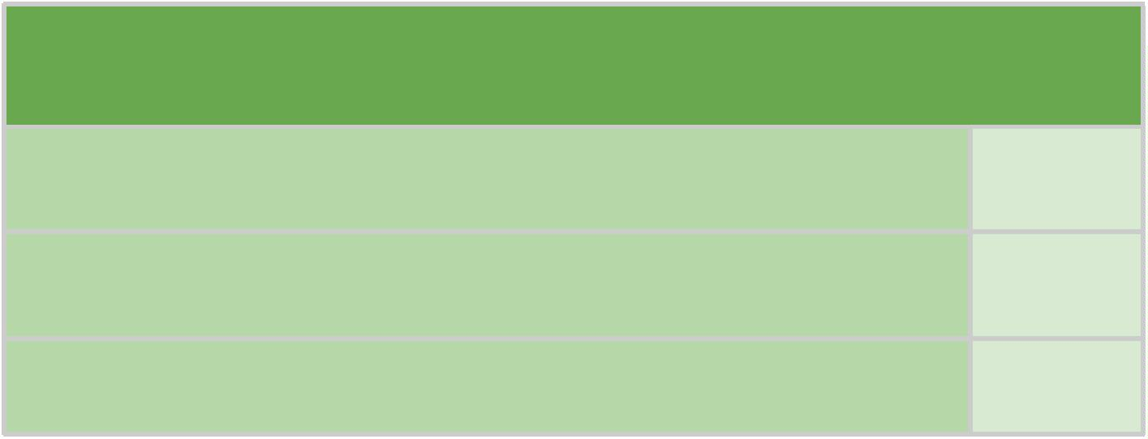

1

.26. O idadismo é decorrência de relações de poder que utilizam

de mecanismos que reforçam a imagem positiva de uma faixa

etária e a negativa de outra?

A maioria dos Defensores e Defensoras também acredita que o idadismo é

decorrência de relações de poder que utilizam mecanismos que reforçam a imagem

positiva de uma faixa etária e a negativa de outra (91%). Enquanto que 4% não

acreditam nisso, e outros 5% não entenderam a pergunta.

O idadismo é decorrência de relações de poder que utilizam de mecanismos que reforçam

a imagem positiva de uma faixa etária e a negativa de outra?

Sim

91

Não

4

5

Não tenho certeza

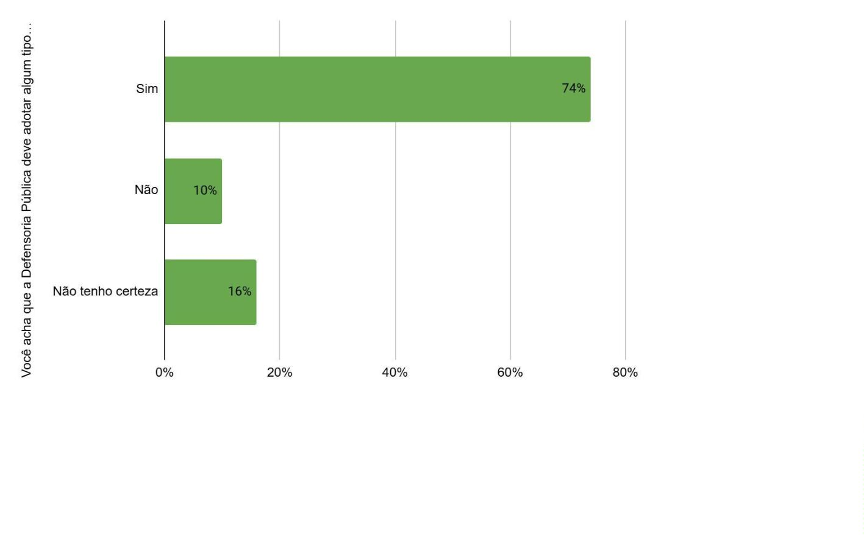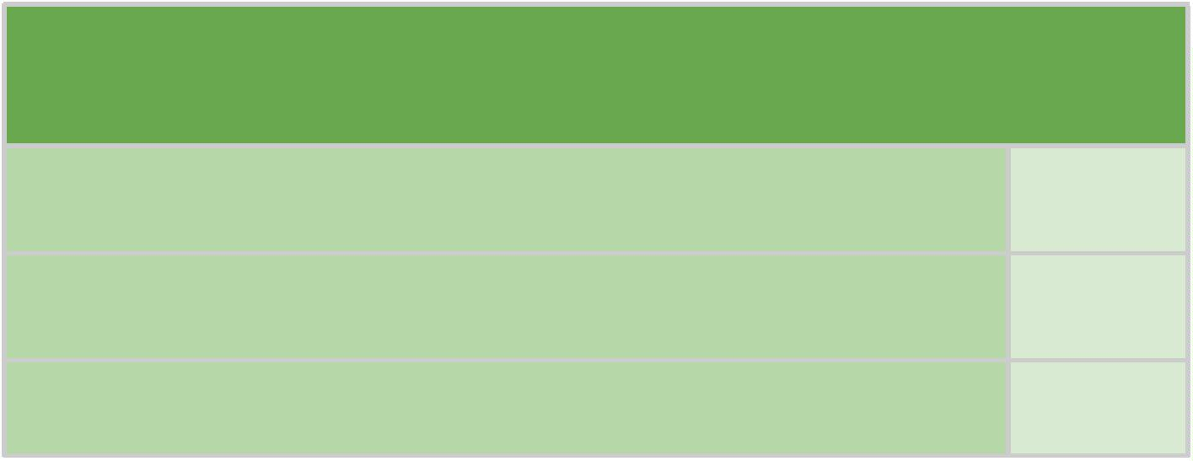

1

.27. O idadismo é decorrência da estrutura social, de modo que se

manifesta mesmo quando não há intenção?

A imensa maioria dos Defensores e Defensoras entrevistados acredita que o

idadismo é decorrência da estrutura social, manifestando-se mesmo quando não há

intenção (95%). Enquanto que 3% não acreditam nisso, e 2% não entenderam a

pergunta.

O idadismo é decorrência da estrutura social, de modo que se manifesta mesmo quando

não há intenção?

Sim

95

Não

3

2

Não tenho certeza

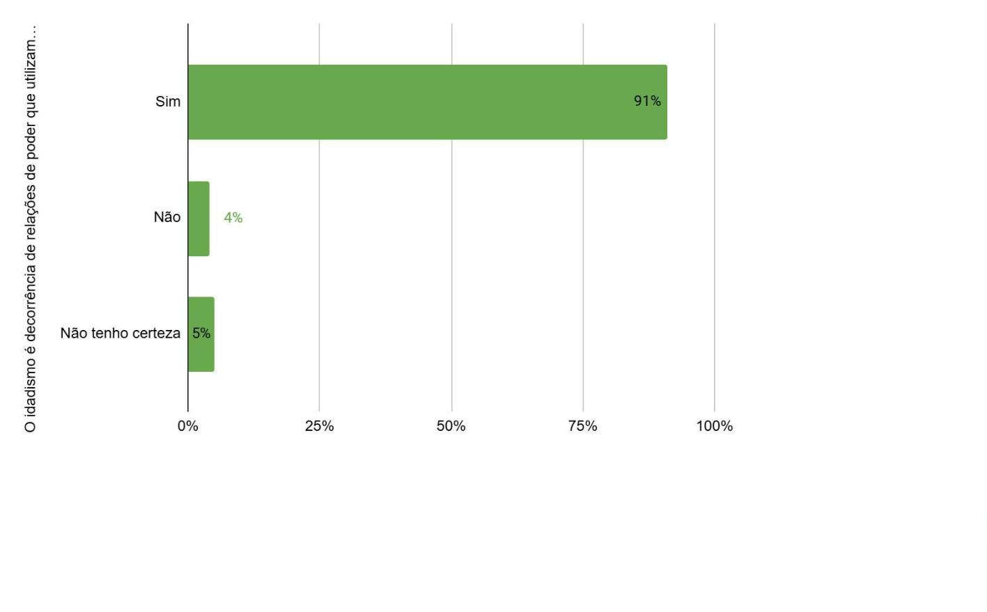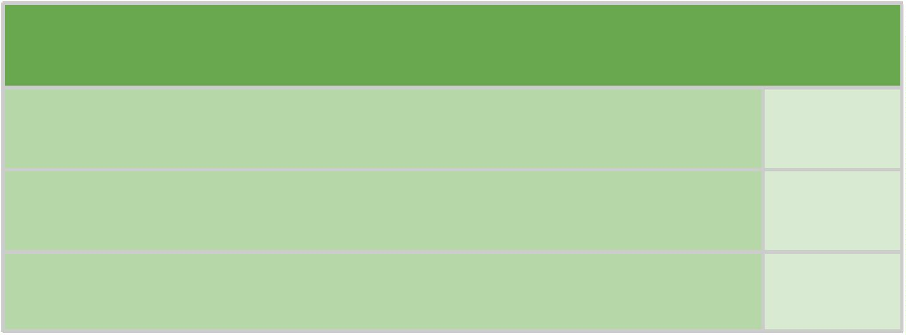

1

.28. Quem fica em silêncio diante do idadismo se torna eticamente

responsável por ele?

Oitenta e três por cento (83%) dos Defensores e Defensoras acreditam que quem

fica em silêncio diante do idadismo se torna eticamente responsável por ele.

Enquanto isso, 10% não acreditam e 6% não entenderam a pergunta.

Quem fica em silêncio diante do idadismo se torna eticamente responsável por ele?

Sim

84

Não

10

6

Não tenho certeza

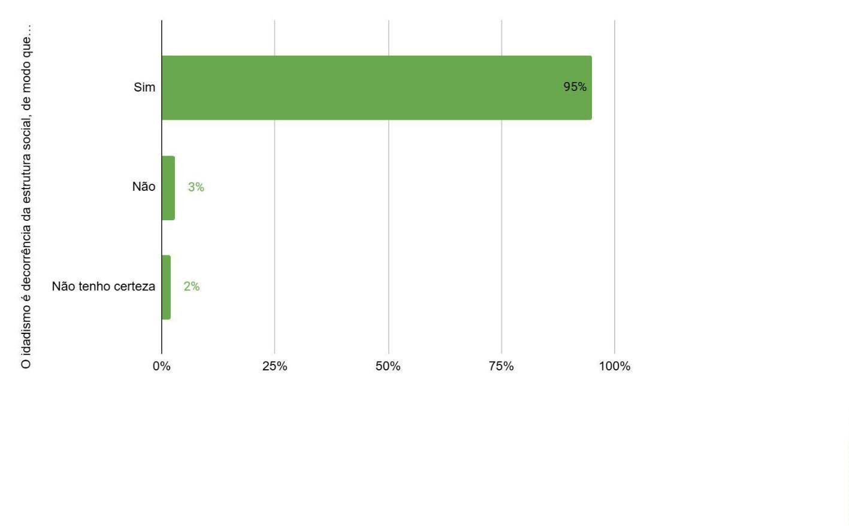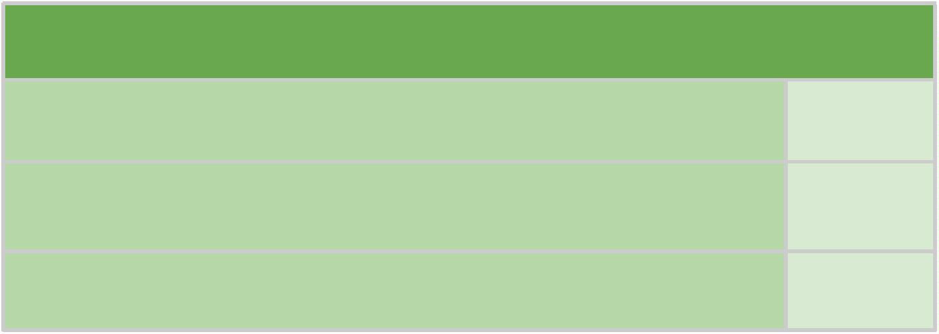

1

.29. Você é idadista?

Por fim, 81% dos defensores e defensoras públicas não se consideram idadistas,

enquanto 19% se consideram idadistas.

Você é idadista?

Sim

Não

19

81

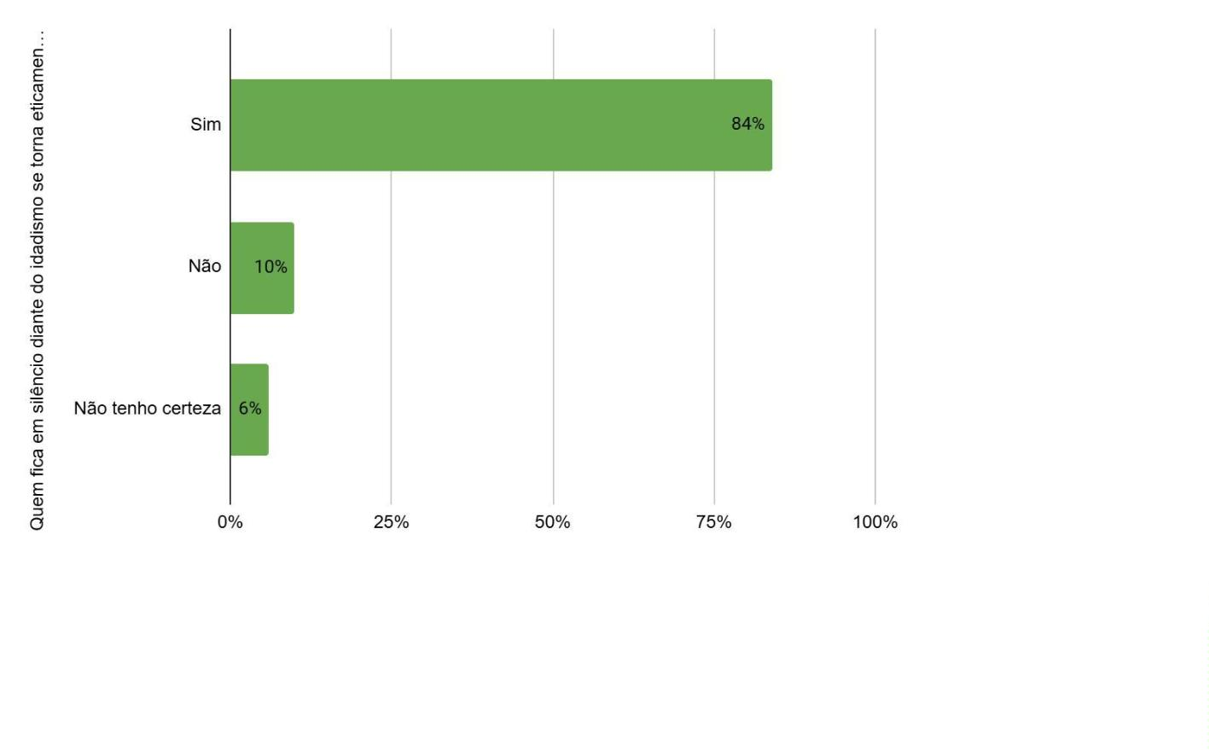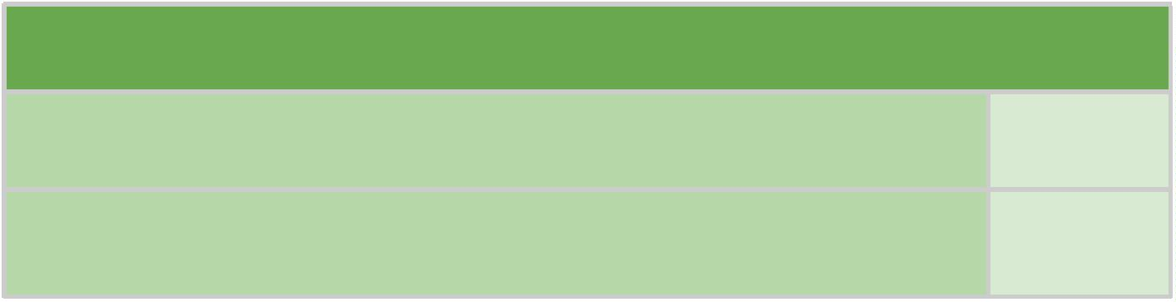

2

. Servidoras e Servidores

Na categoria servidoras e servidores, participaram 265 (duzentos e sessenta e cinco)

de 1.311 (mil trezentos e onze) (20,21% do total, incluindo-se cargos sob o regime

especial de direito administrativo - REDA, terceirizados e comissionados).

2

.1. Gênero

Das 265 pessoas participantes, 169 eram mulheres e 96 eram homens .

Gênero

Feminino

169

96

Masculino

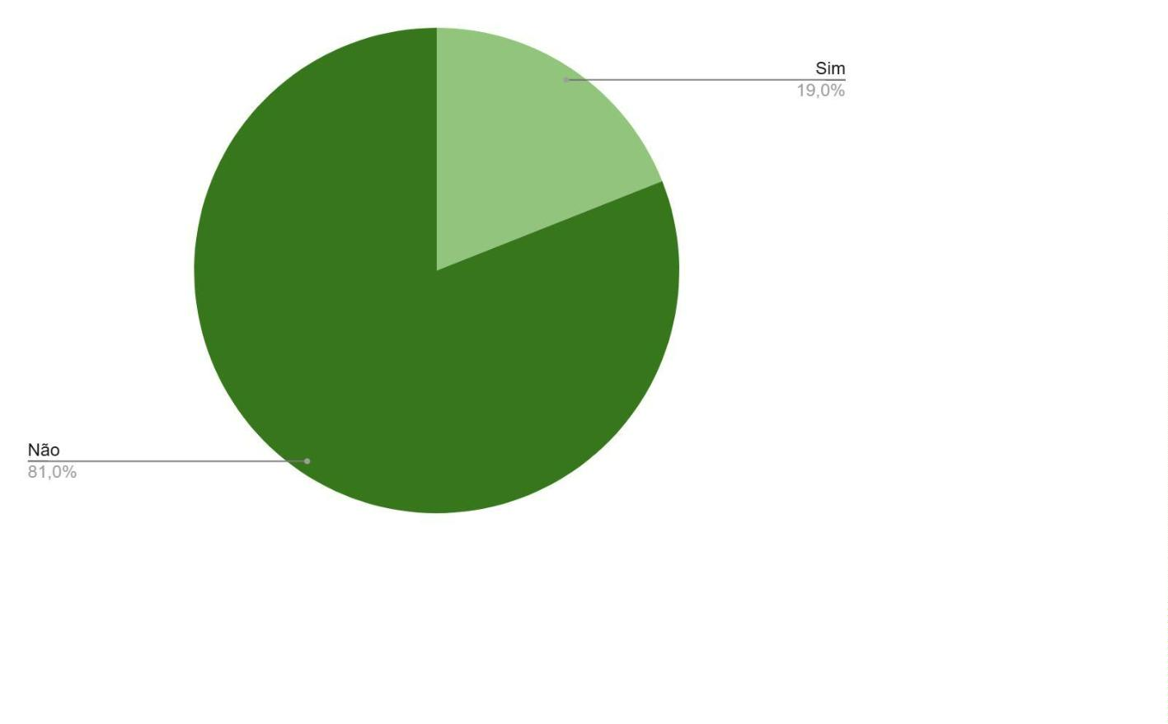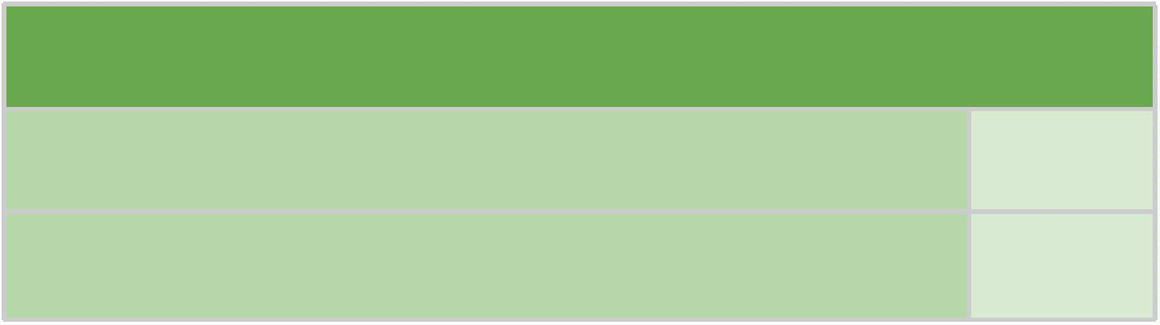

2

.2. Local de Trabalho

Quanto ao local de trabalho atual, 134 servidores e servidoras que responderam à

pesquisa atuam no interior do Estado, enquanto 131 trabalham na capital.

Local de trabalho no momento

Capital

131

134

Interior do estado

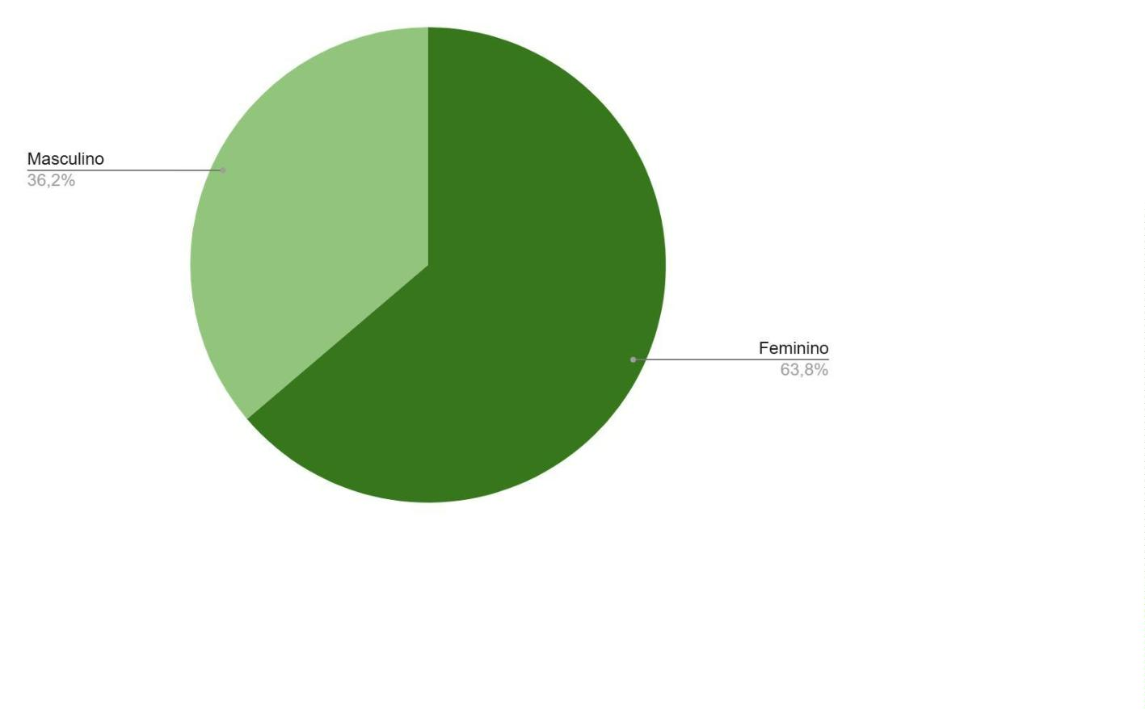

2

.3. Ano de Ingresso na Defensoria Pública

A grande maioria das servidoras e servidores ingressaram na instituição entre os

anos de 2021 e 2024 (60,75%). Enquanto 34,72% ingressaram a partir do ano de

2

2

011 até 2020, e apenas 12 servidores/as ingressaram entre os anos de 2000 e

010 (4,53%).

Ano de Ingresso na Defensoria Pública da Bahia

2

2

2

000 a 2010

12

92

011 a 2020

021 a 2024

161

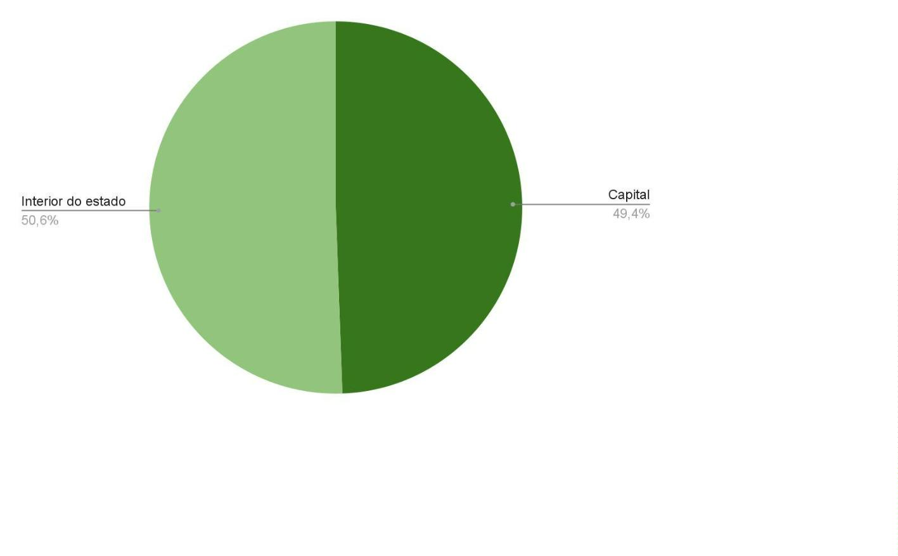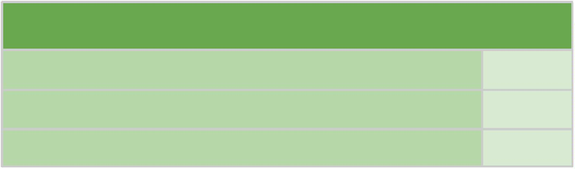

2

.4. Idade

A maioria dos servidores e servidoras que responderam à pesquisa possuem até 39

anos (73,96%). Pouco mais de 18% afirmaram ter entre 40 e 49 anos, e somente

7

,55% possuem mais de 50 anos.

Qual é a sua idade

Menos de 30 anos

72

31-39 anos

124

4

0-49 anos

0-59 anos

49

12

5

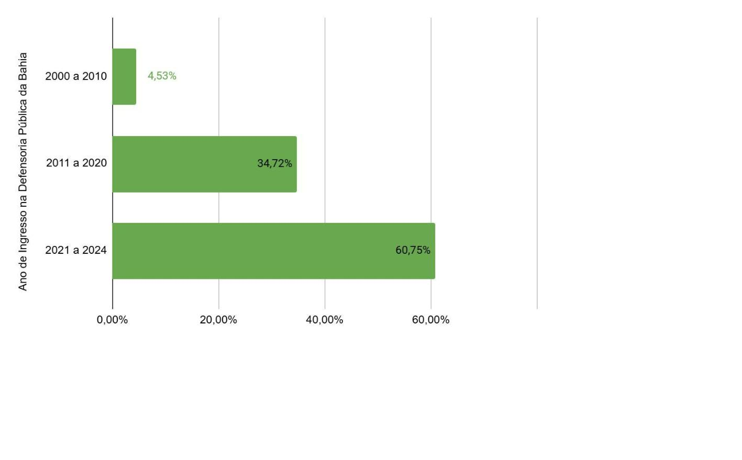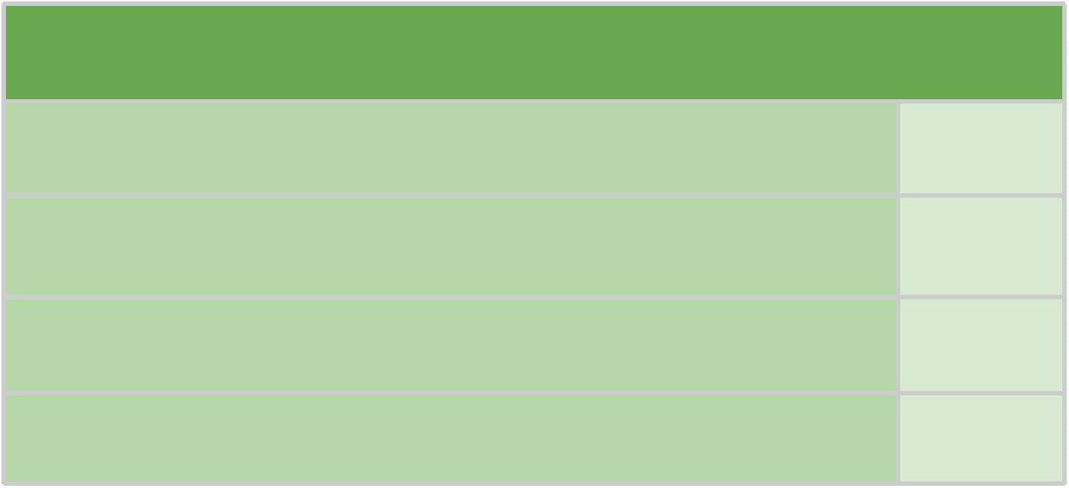

Maiores de 60 anos

8

2

.5. Grau de Escolaridade

Quanto ao grau de escolaridade, a maioria dos servidores e servidoras tem

especialização completa ou incompleta (52,83%). Uma quantidade significativa

(38,11%) possui ensino superior completo ou incompleto. Apenas 4,15% têm

mestrado ou doutorado (completo ou incompleto). Pouco mais de 4% possuem

ensino médio completo ou incompleto, e apenas dois servidores possuem ensino

fundamental.

Grau de escolaridade

Doutorado completo

1

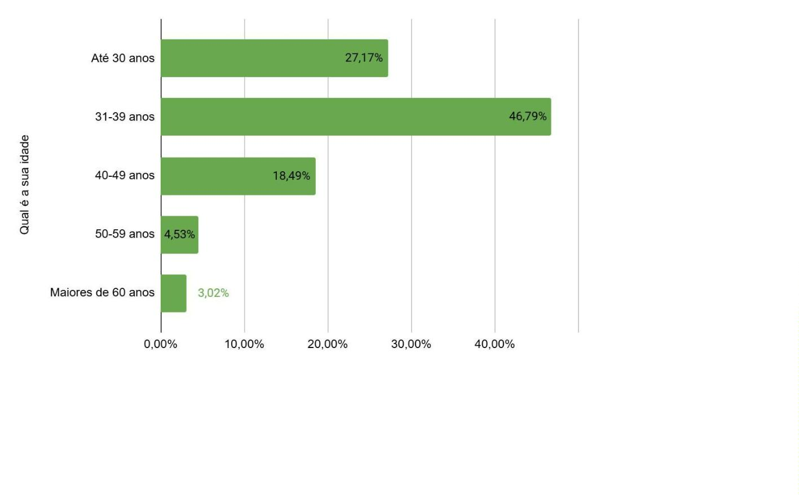

Doutorado incompleto

1

Mestrado completo

Mestrado incompleto

4

5

Especialização completa

Especialização incompleta

112

28

Superior completo

Superior incompleto

Médio completo

81

20

10

1

Médio incompleto

Fundamental Completo

Fundamental Incompleto

1

1



2

.6. Você costuma ver pessoas da sua idade ocupando posições

de poder na Defensoria Pública ou em outros órgãos do sistema de

justiça?

A maioria dos servidores e servidoras declarou que costumam ver pessoas da sua

faixa etária ocupando posições de poder na Defensoria Pública ou em outros órgãos

de justiça, em maior, menor ou igual proporção (78,49%). No entanto, uma

quantidade expressiva respondeu negativamente à pergunta (21,51%), totalizando

5

7 servidores e servidoras. Desses, 31 possuem menos de 30 anos (54,55%) e

apenas 5 possuem mais de 50 anos (9,09%).

Você costuma ver pessoas da sua idade ocupando posições de poder na Defensoria

Pública ou em outros órgãos do sistema de justiça?

Sim, em igualdade de proporção a outras faixas etárias

Sim, em proporção inferior a outras faixas etárias

85

98

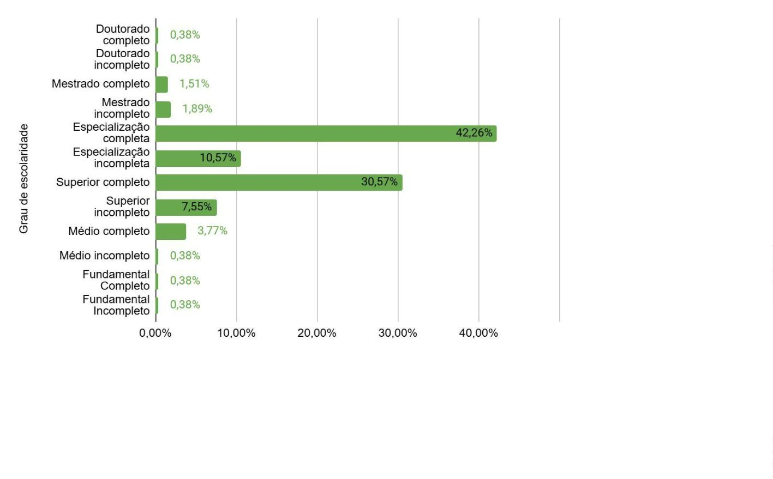

Sim, em proporção superior a outras faixas etárias

Não

25

57

2

.7. Você já deixou de entrar em algum ambiente ou sentiu-se

desconfortável por causa da sua idade?

A grande maioria dos servidores e servidoras não deixou de entrar em algum

ambiente por se sentir desconfortável em razão da idade (87,2%). Dos 34 que

responderam afirmativamente à pergunta, 15 (44,12%) possuem menos de 30 anos

e apenas 4 (11,76%) possuem mais de 50 anos.

Você já deixou de entrar em algum ambiente ou sentiu-se desconfortável por causa da sua

idade?

Sim

Não

34

231

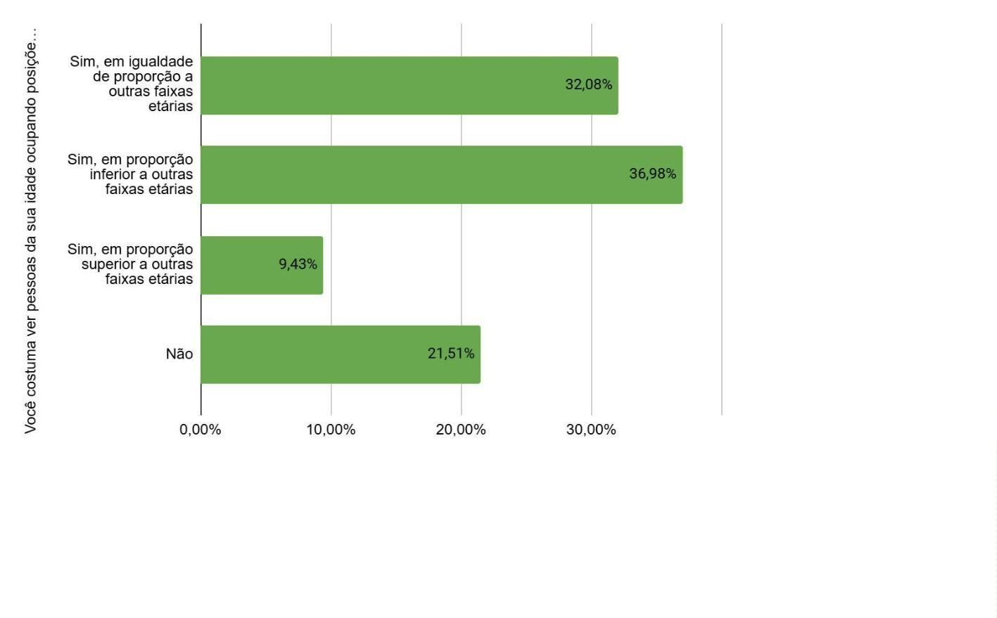

2

.8. Você acredita que alguém já considerou que você não é capaz

de desenvolver determinada atividade por causa da sua idade?

A maioria dos servidores e servidoras não acredita que alguém os tenha

considerado incapazes de desenvolver determinada atividade em razão da idade

(64,2%). No entanto, uma quantidade expressiva respondeu afirmativamente à

pergunta (35,8%). Desses, 42 possuem menos de 30 anos (44,21%) e 9 possuem

mais de 50 anos (9,47%) .

Você acredita que alguém já considerou que você não é capaz de desenvolver determinada

atividade por causa da sua idade?

Sim

Não

95

170

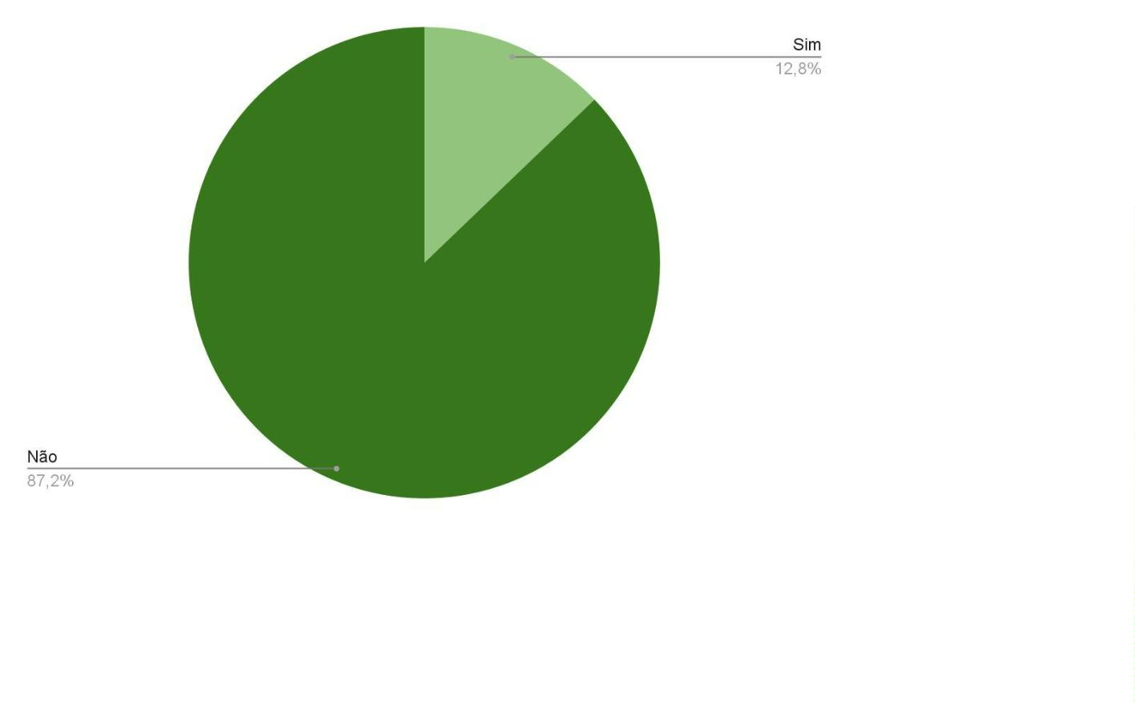

2

.9. Você acredita que já foi prejudicado em um processo de

seleção de emprego por causa da sua idade?

A maioria dos servidores e servidoras não acredita já ter sido prejudicada em um

processo de seleção de emprego por conta da idade (80,8%). No entanto, 51

acreditam ter sido prejudicados. Desses, 24 (47%) possuem menos de 30 anos e 5

(9,8%) possuem mais de 50 anos.

Você acredita que já foi prejudicado em um processo de seleção de emprego por causa da

sua idade?

Sim

Não

51

214

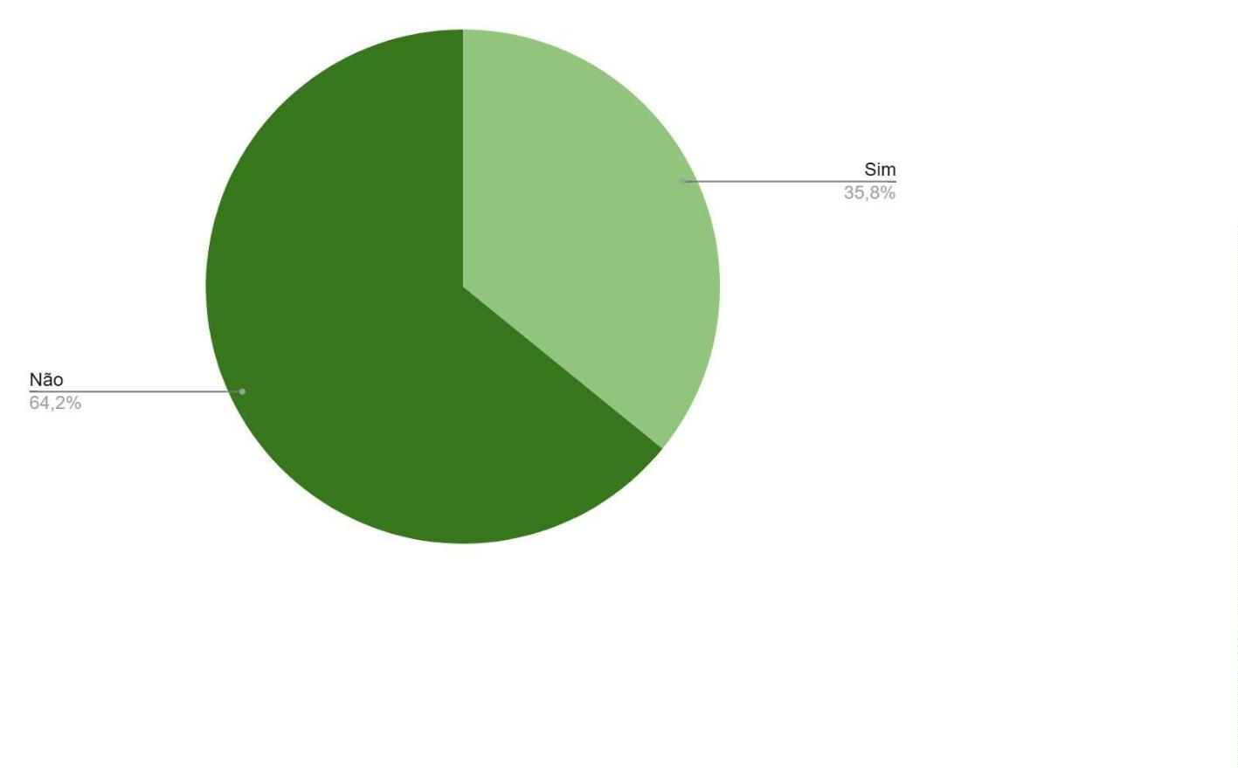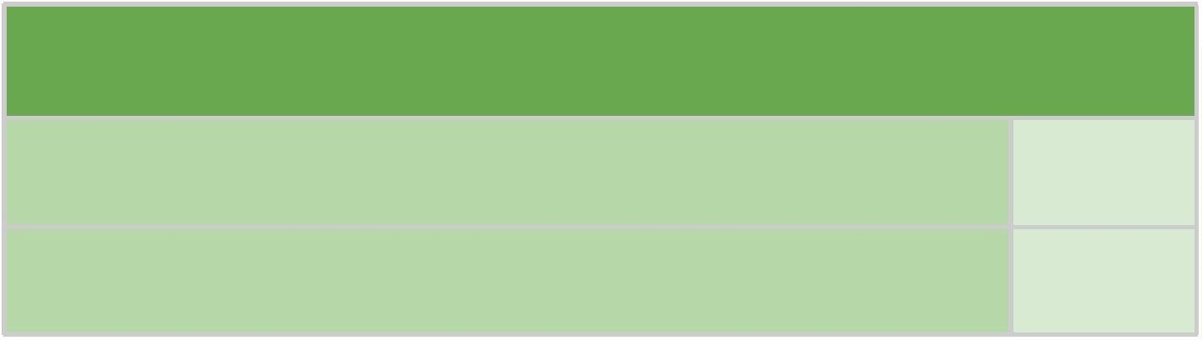

2

.10. Você já sofreu violência moral de agente de Estado por causa

da sua idade?

A imensa maioria dos servidores e servidoras não acredita ter sofrido violência

moral por parte de agentes do Estado em razão da idade (96,2%). Apenas 10 (Dez)

responderam afirmativamente à pergunta. Desses, 6 possuem menos de 30 anos e

1

possui mais de 50 anos.

Você já sofreu violência moral de agente de Estado por causa da sua idade?

Sim

Não

10

255

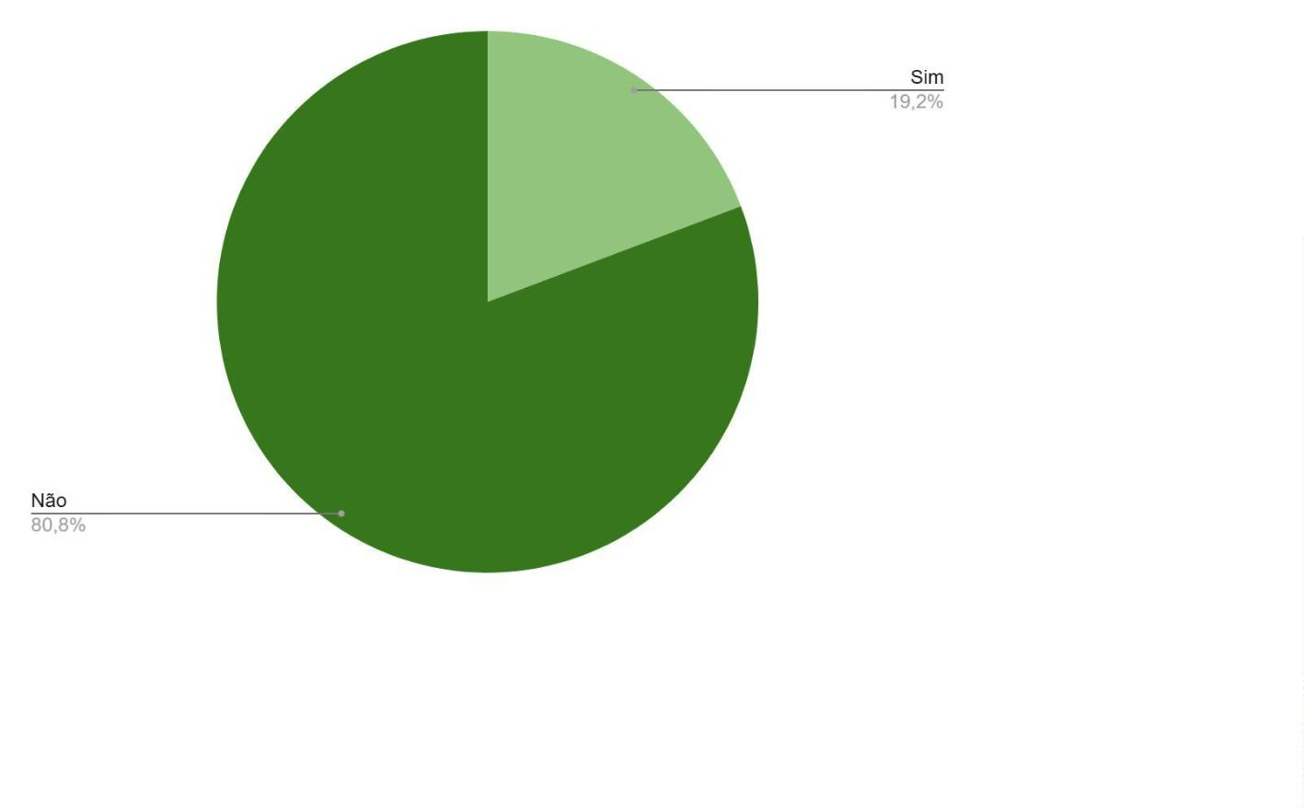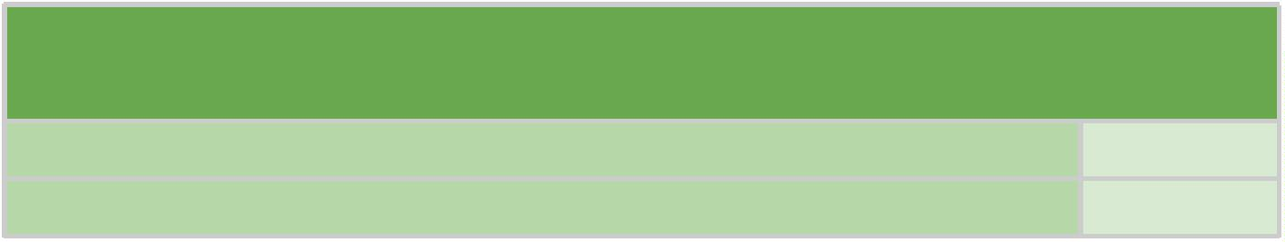

2

.11. Existe idadismo no Brasil?

Dos servidores e servidoras públicas participantes da pesquisa, 257 (97%)

acreditam que existe idadismo no Brasil, enquanto apenas 8 participantes desta

categoria (3%), correspondendo a 8 servidores e servidoras, acreditam que não

existe idadismo no Brasil.

Existe idadismo no Brasil?

Sim

Não

257

8

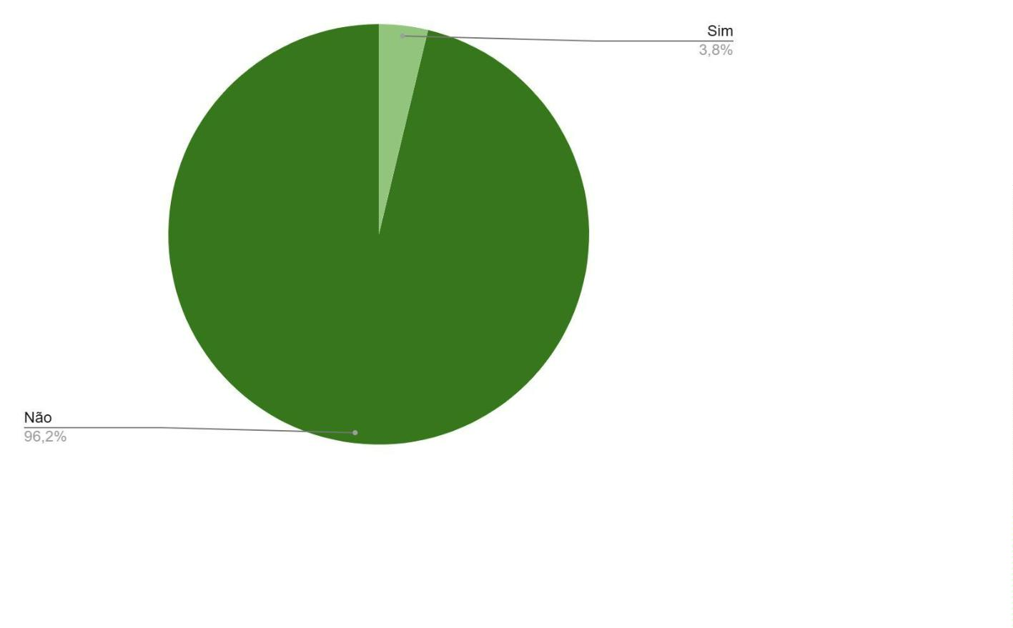

2

.12. Existe Idadismo na Defensoria Pública da Bahia?

A maioria dos servidores e servidoras acredita que não existe idadismo na

Defensoria Pública (61,9%). No entanto, uma quantidade expressiva (38%) acredita

que existe idadismo na instituição, o que corresponde a 101 servidores e servidoras.

Existe idadismo na Defensoria Pública da Bahia?

Sim

Não

101

164

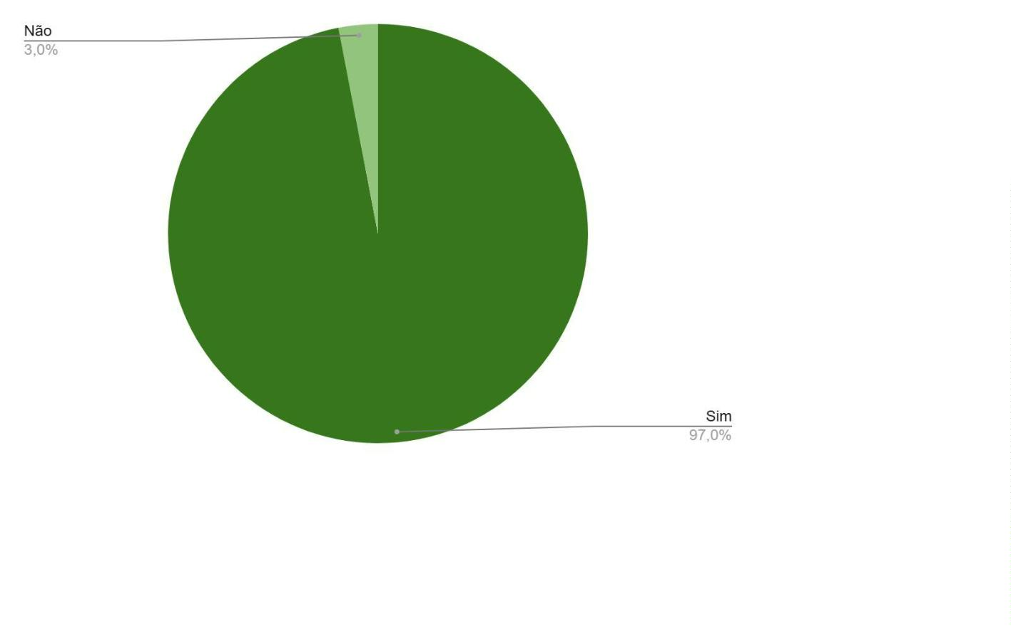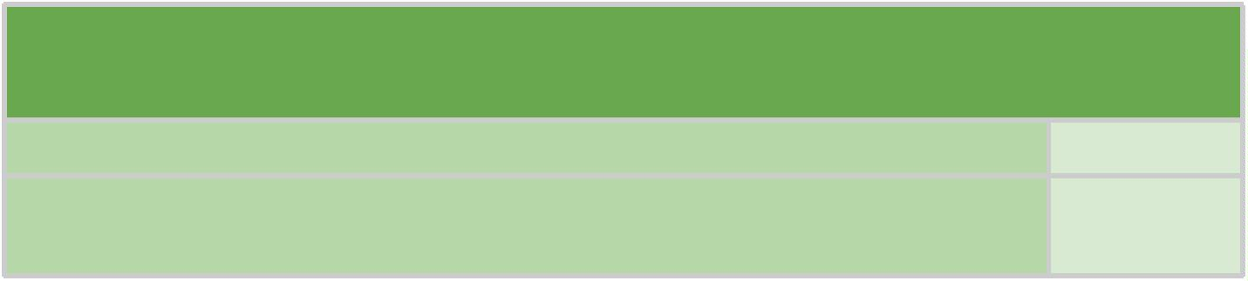

2

.13. Você já presenciou cenas de idadismo na Defensoria Pública

da Bahia?

A maioria dos servidores e servidoras não presenciou cenas de idadismo na

Defensoria Pública da Bahia (79,2%). No entanto, 55 (20,8%) servidores e

servidoras responderam afirmativamente à pergunta.

Você já presenciou cenas de idadismo na Defensoria Pública da Bahia?

Sim

Não

55

210

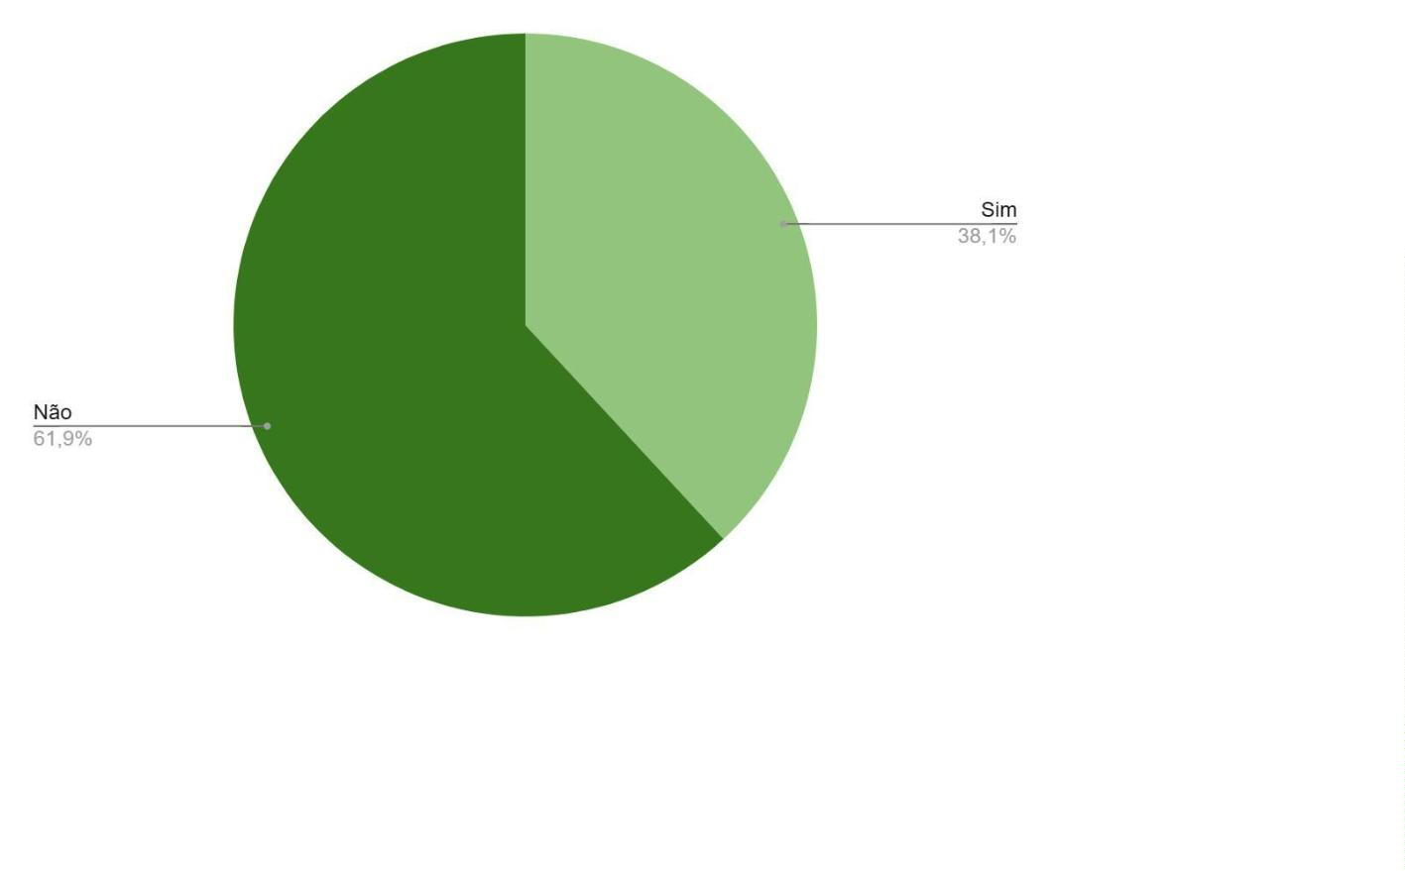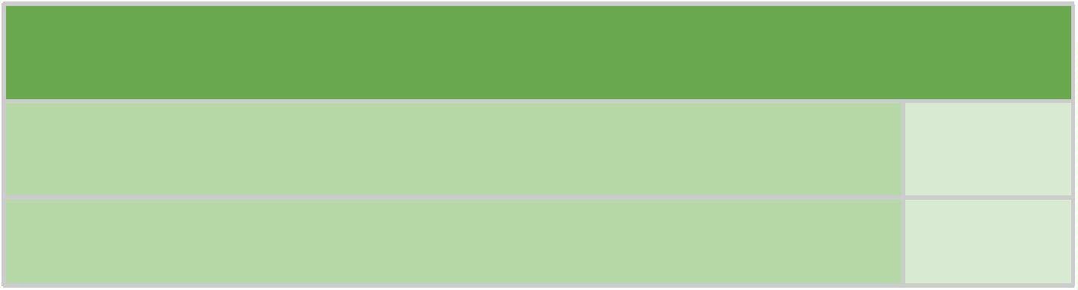

2

.14. Se você respondeu sim à pergunta anterior, quem foram as

pessoas envolvidas?

Dos 55 servidores e servidoras que afirmaram ter presenciado cenas de idadismo

na Defensoria Pública da Bahia, a maioria relatou ter visto o servidor ou servidora

como vítima. Desses, 20 indicaram o autor como assistido, 18 como sendo outro

servidor ou servidora, e 17 como Defensor ou Defensora. Além disso, 13 também

sinalizaram a ocorrência de idadismo de Defensor ou Defensora contra estagiário ou

estagiária.

Se você respondeu sim à pergunta anterior, quem foram as pessoas envolvidas?

Defensora/o contra Defensora/o

6

Defensora/o contra Assistido/a

Defensor/o contra Servidor/a

7

15

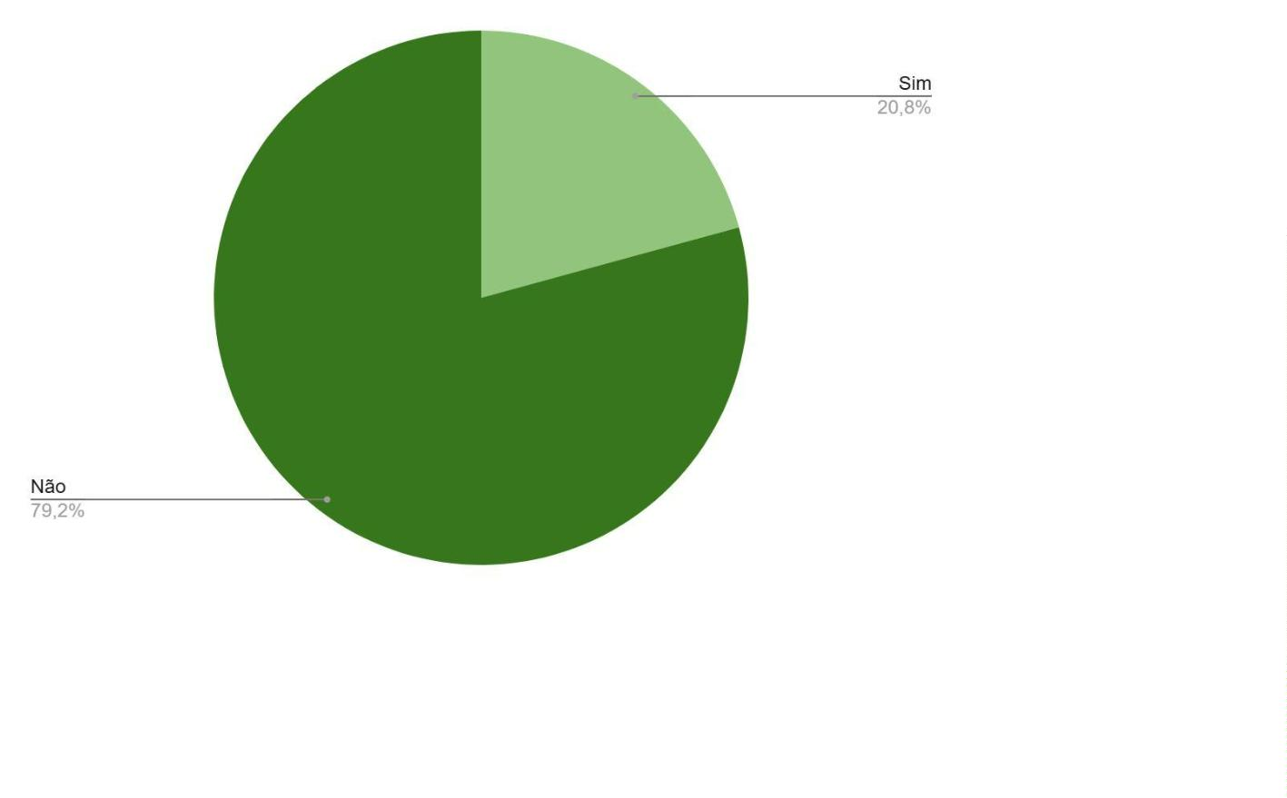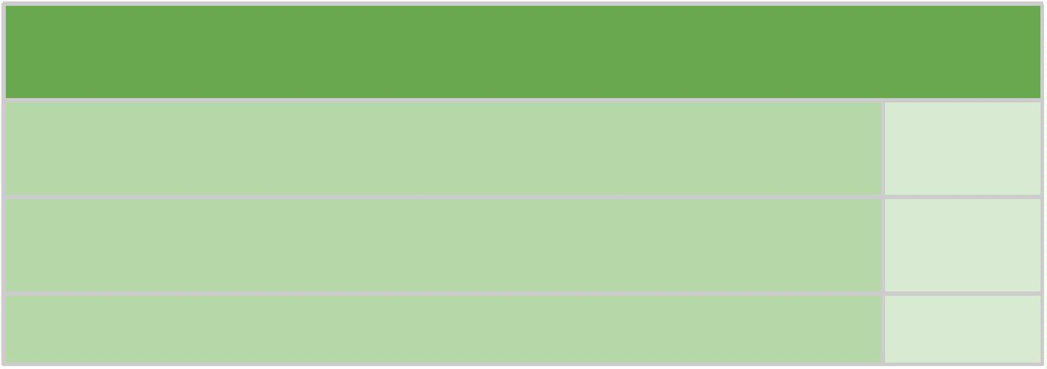

Defensor/a contra estagiário/a

Servidor/a contra Servidor/a

Servidor/a contra Defensor/a

Servidor/a contra estagiário

Servidor/a contra assistido/a

Estagiário/a contra estagiário/a

13

16

5

8

11

1

Estagiário/a contra Assistido/a

Estagiário/a contra Servidor/a

Estagiário/a contra Defensor/a

5

4

2

Assistido/a contra Estagiário/a

Assistido/a contra Servidor/a

Assistido/a contra Defensor/a

Assistido/a contra Assistido/a

12

18

7

4

2

.15. Você acredita que já foi vítima de idadismo na Defensoria

Pública da Bahia?

A grande maioria dos servidores e servidoras não acredita ter sido vítima de

idadismo na Defensoria Pública (92,5%). Entretanto, dos 20 Servidores/as (7,5%)

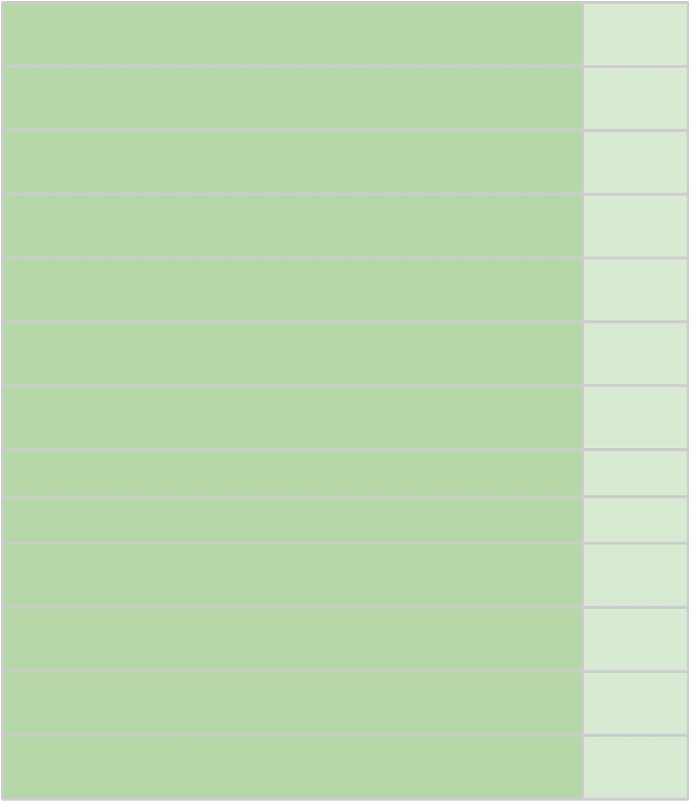

que responderam afirmativamente à pergunta, 12 possuem menos de 30 anos e 2

possuem mais de 50 anos.

Você acredita que já foi vítima de idadismo na Defensoria Pública da Bahia?

Sim

Não

20

245

2

.16. Se você respondeu sim à pergunta anterior, quem foi o/a

autor/a?

Das pessoas que responderam afirmativamente à pergunta anterior, 12 apontaram

assistida ou assistido como autora ou autor (60%), e 4 apontaram colegas

servidores/as como autores/as.

Se você respondeu sim à pergunta anterior, quem foi o/a autor/a?

Defensor/a

Servidor/a

3

4

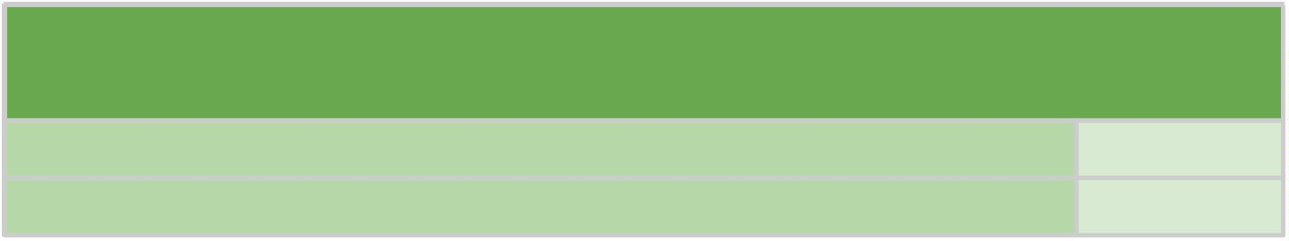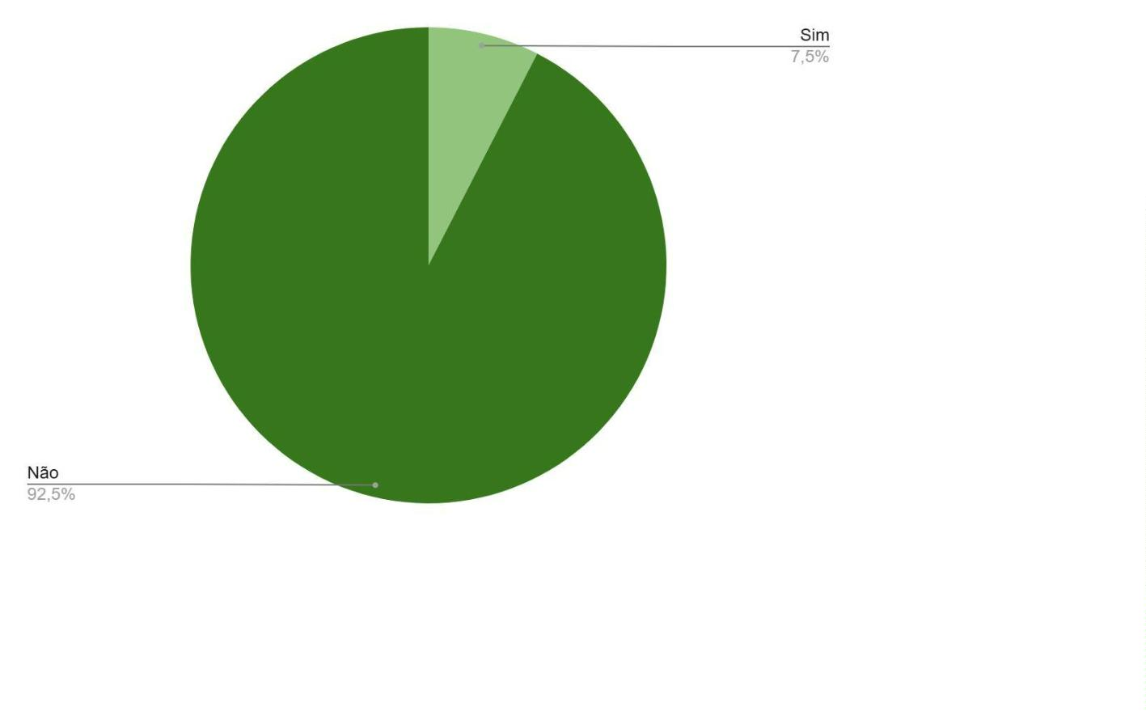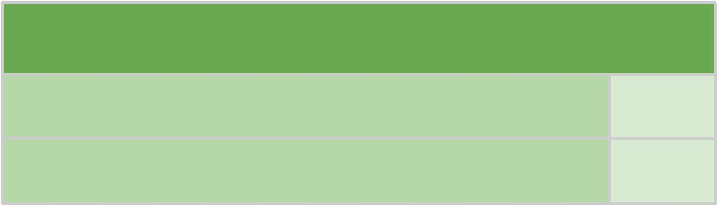

Assistido/a

Estagiário/a

12

1

2

.17. Você acredita que existe um viés etário na avaliação de

desempenho e promoções na Defensoria Pública?

Boa parte dos servidores e servidoras acredita que não há um viés etário na

avaliação de desempenho e promoções na Defensoria Pública (26,79%); por outro

lado, apenas 31 Servidores/as (11,70%) respondeu que acredita que existe um viés

etário na avaliação de desempenho e promoções. E, por fim, a maior parte (61,51%)

respondeu que não sabe ou não tem certeza a respeito deste questionamento.

Você acredita que existe um viés etário na avaliação de desempenho e promoções na

Defensoria Pública?

Sim, Há um viés etário

Não. não há viés etário

31

71

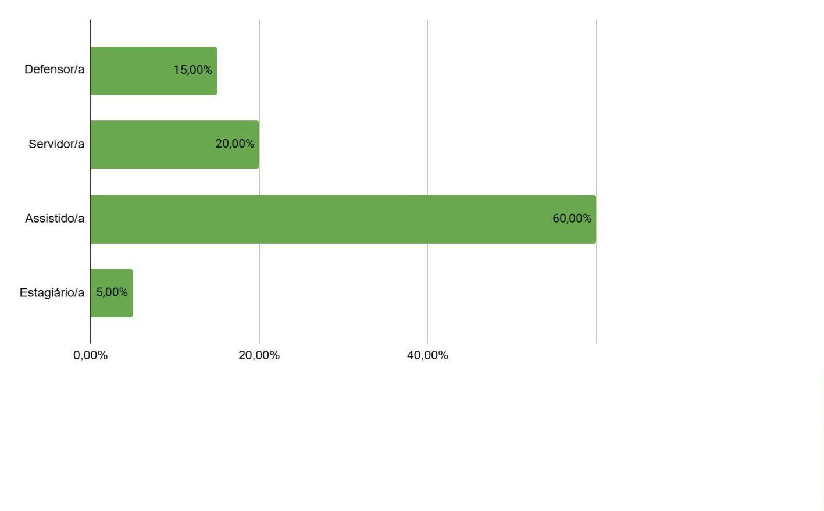

Não sei / Não tenho certeza

163

2

.18 Como você avalia a formação e a sensibilização dos

colaboradores da Defensoria Pública sobre questões de idadismo?

Em relação à avaliação sobre a formação e sensibilização dos colaboradores e

colaboradoras da Defensoria Pública acerca das questões de idadismo, a resposta

“

muito boa” foi dada por 47 servidores e servidoras, correspondendo a 17,74% do

total. A resposta “boa” foi escolhida por 82 servidores e servidoras, totalizando

0,94%. Já a resposta “regular” foi dada por 47 servidores e servidoras,

3

representando 17,74% do total. A resposta “insuficiente” foi selecionada por 52

servidores e servidoras, equivalente a 19,62% do total. Por fim, 37 servidores e

servidoras optaram pela opção “não sei”, o que corresponde a 13,96% do total.

Como você avalia a formação e a sensibilização dos colaboradores da Defensoria Pública

sobre questões de idadismo?

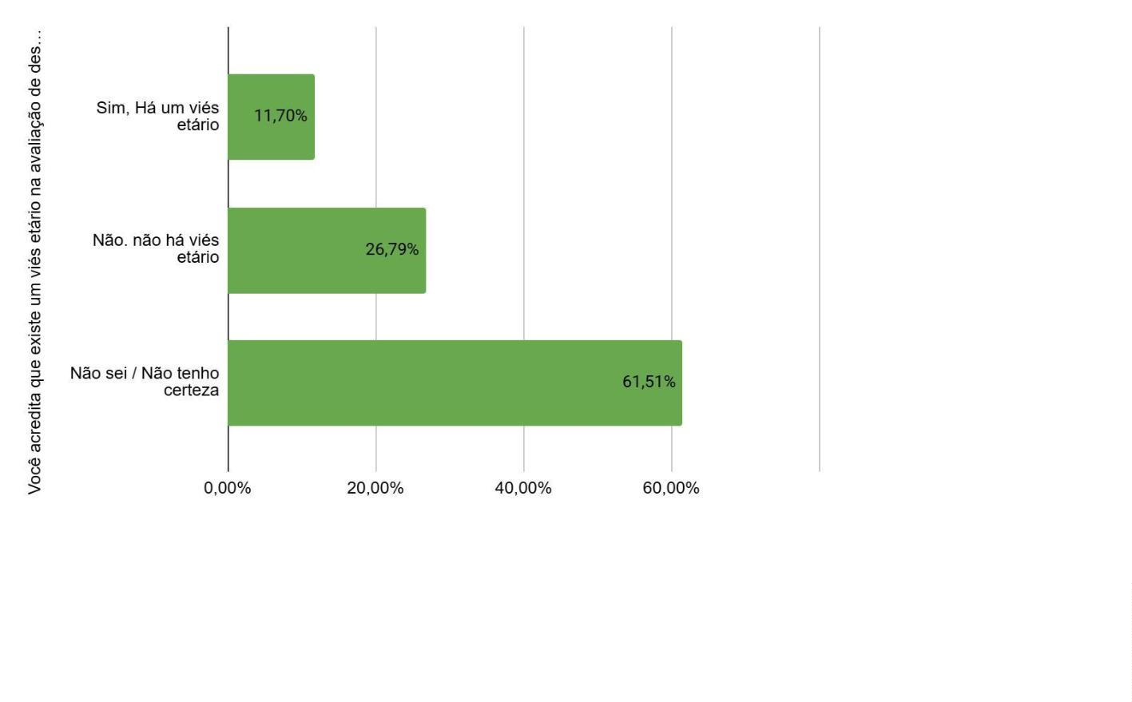

Muito boa

Boa

47

82

47

Regular

Insuficiente

Não sei

52

37

2

.19 Você percebe diferenças no tratamento recebido por

servidores de diferentes faixas etárias?

Quanto à percepção das diferenças no tratamento recebido por servidores e

servidoras de diferentes faixas etárias, a resposta “não percebo diferenças” foi dada

por 147 servidores e servidoras, correspondendo a 55,47% do total. A resposta “sim,

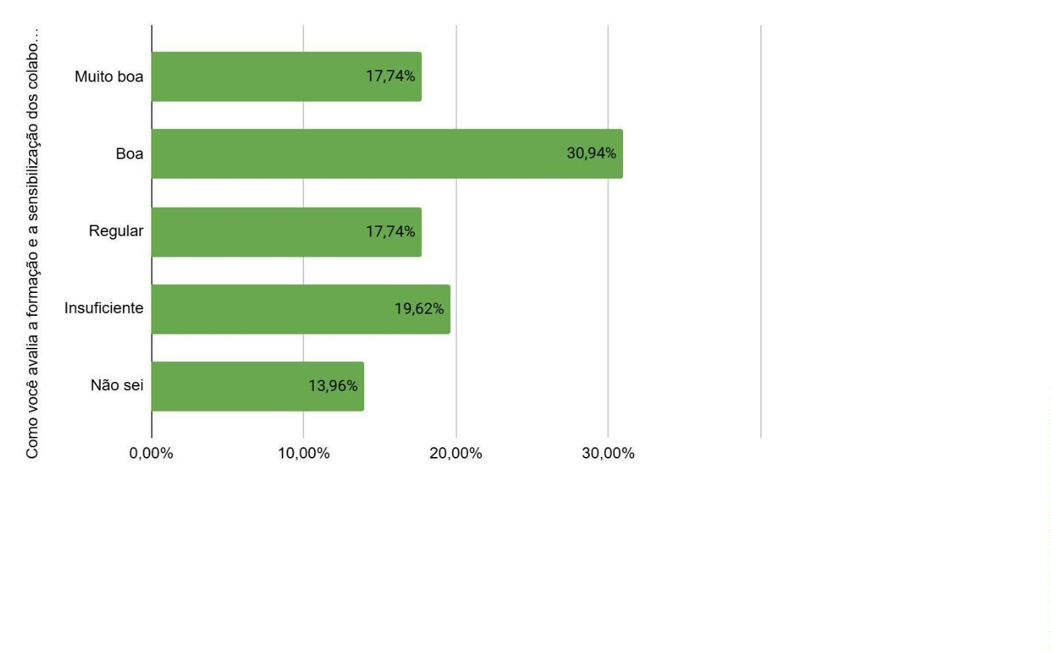

mas são pequenas” foi dada por 57 servidores e servidoras, representando 21,51%

do total. Já a resposta “sim, há diferenças significativas” foi escolhida por 26

servidores e servidoras, o que equivale a 9,81% do total. Por fim, 35 servidores e

servidoras optaram pela opção “não tenho certeza”, totalizando 13,21% do total.

Você percebe diferenças no tratamento recebido por servidores de diferentes faixas

etárias?

Não percebo diferenças

147

57

Sim, mas são pequenas

Sim, há diferenças significativas

26

Não tenho certeza

35

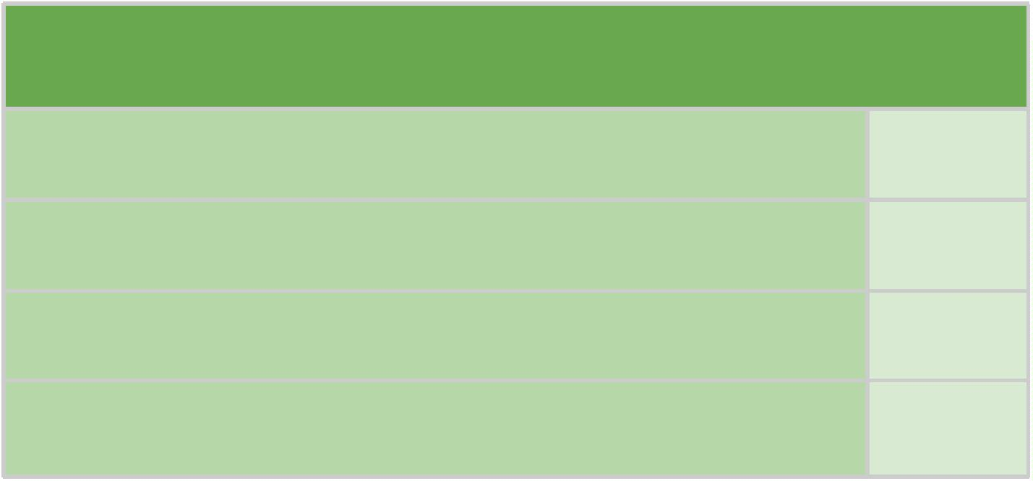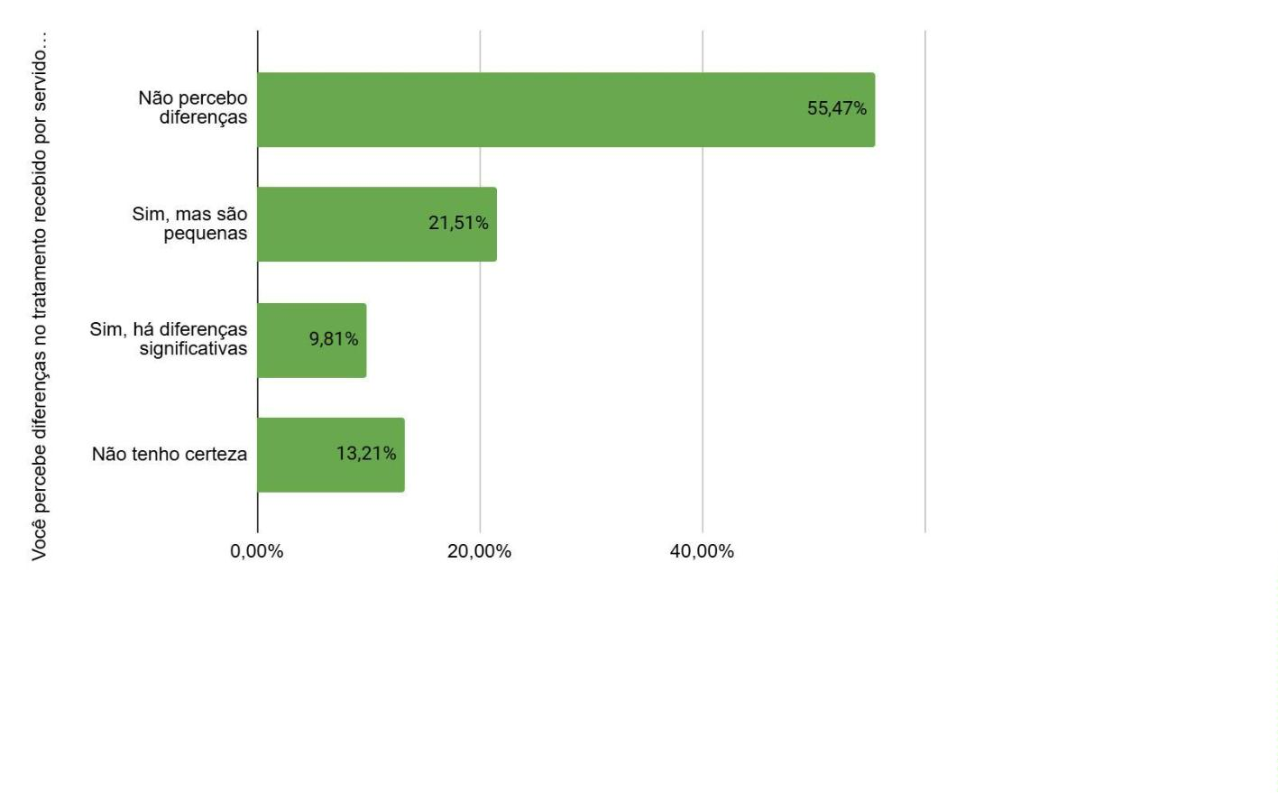

2

.20 Qual é o impacto da percepção de idadismo na sua motivação

e satisfação com o trabalho?

Quanto ao impacto da percepção de idadismo na motivação e satisfação com o

trabalho, a resposta “muito positivo” foi dada por 6 servidores e servidoras (2,26%

do total), enquanto 23 servidores e servidoras (8,68% do total) escolheram a opção

“positivo”. A resposta “neutro” foi dada por 172 servidores e servidoras (64,91% do

total), e 42 servidores e servidoras (15,85% do total) responderam “negativo”. Por

fim, 22 servidores e servidoras (8,30% do total) optaram pela resposta “muito

negativo”.

Qual é o impacto da percepção de idadismo na sua motivação e satisfação com o trabalho?

Muito positivo

Positivo

6

23

Neutro

172

42

Negativo

Muito negativo

22

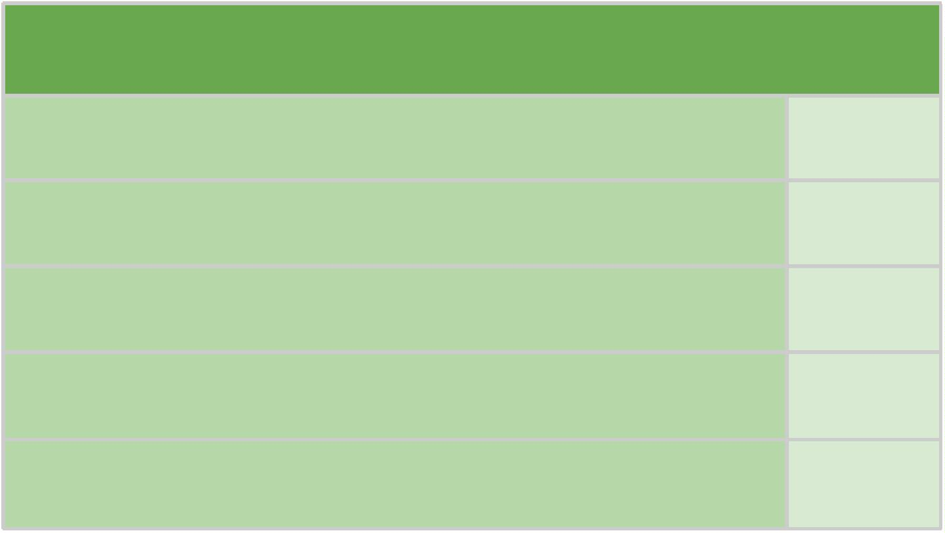

2

.21 Você conhece alguma política ou prática específica na

Defensoria Pública que aborde o idadismo?

A resposta “sim” foi dada por 47 servidores e servidoras (17,74% do total),

enquanto 168 servidores e servidoras (63,40% do total) escolheram a resposta

“não”. Já a resposta “não tenho certeza” foi dada por 50 servidores e servidoras

(18,87% do total).

Você conhece alguma política ou prática específica na Defensoria Pública que aborde o

idadismo?

Sim

47

Não

168

50

Não tenho certeza

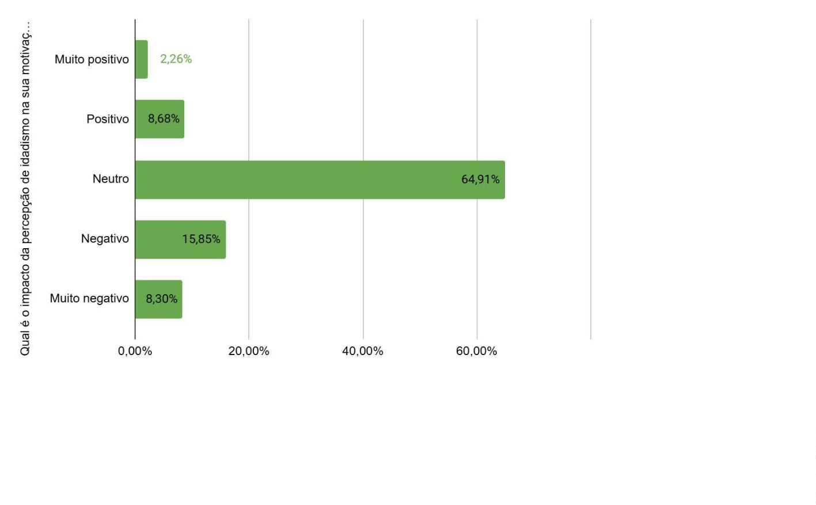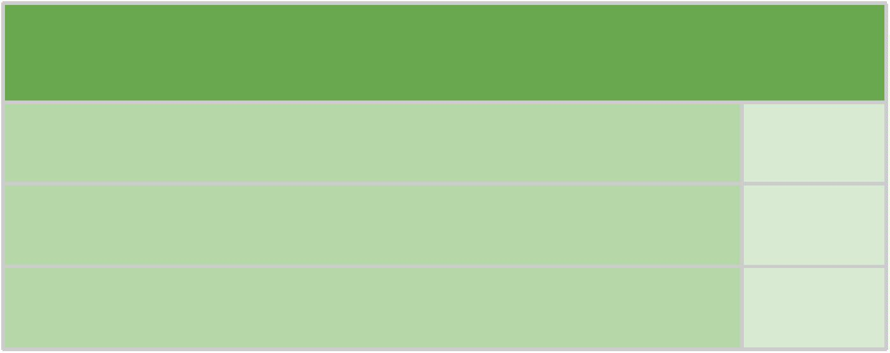

2

.22 Você acha que há uma necessidade de criar um comitê ou

grupo de trabalho dedicado a questões de diversidade etária?

Sobre a necessidade de criação de um comitê ou grupo de trabalho dedicado a

questões de diversidade etária, 136 servidores e servidoras responderam que “sim”,

havia necessidade da criação deste grupo e/ou comitê (51,32% do total), 55

servidores e servidoras responderam “não” (20,75%) e 74 servidores e servidoras

responderam “não tenho certeza” (27,92%).

Você acha que há uma necessidade de criar um comitê ou grupo de trabalho dedicado a

questões de diversidade etária?

Sim

136

Não

55

74

Não tenho certeza

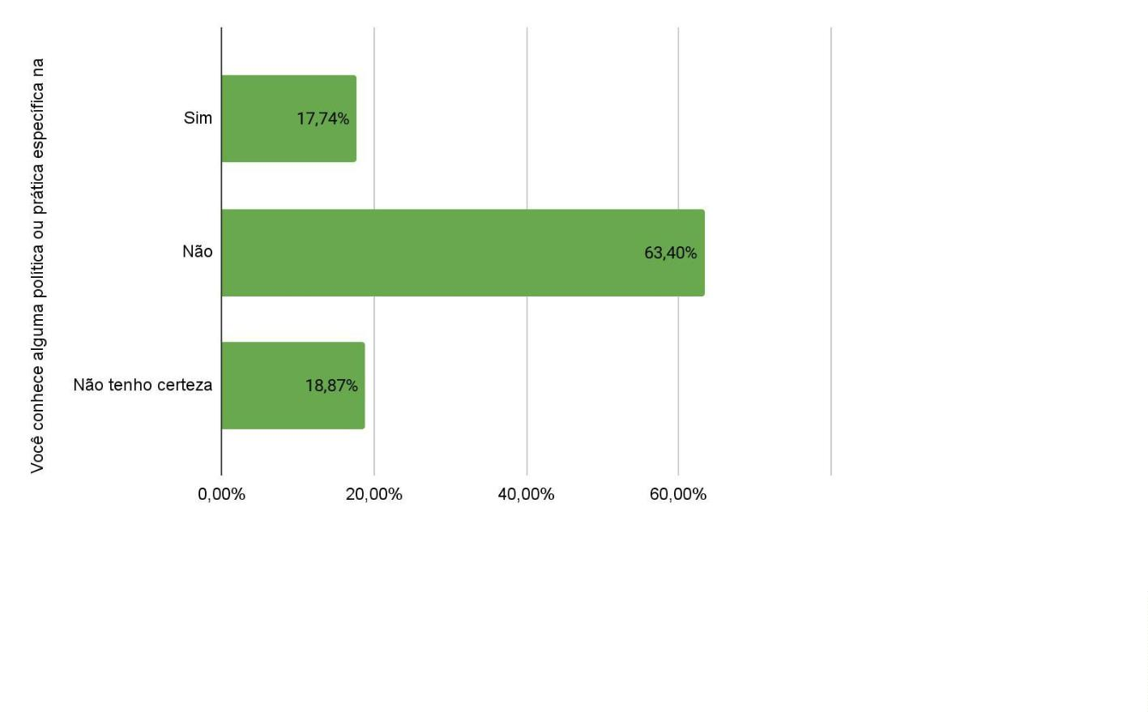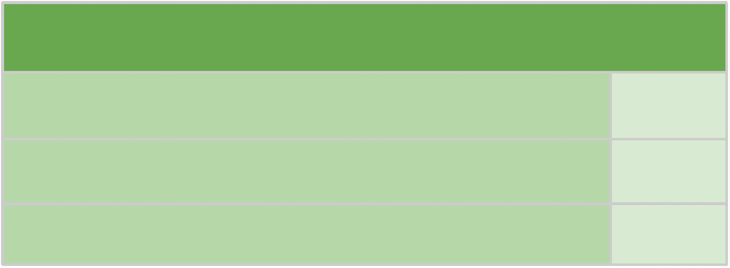

2

.23 Qual é a sua opinião sobre a eficácia dos treinamentos atuais

sobre diversidade e inclusão em relação ao idadismo?

Quanto à eficácia dos treinamentos atuais sobre diversidade e inclusão relacionados

ao idadismo, 13 servidores e servidoras (4,91% do total) consideraram-os “muito

eficazes”, enquanto 74 servidores e servidoras (27,92% do total) os avaliaram como

“eficazes”. Já 121 servidores e servidoras (45,66% do total) mantiveram uma

opinião “neutra” em relação a esses treinamentos. Além disso, 47 servidores e

servidoras (17,74% do total) os classificaram como “pouco eficazes” e, por fim, 10

servidores e servidoras (3,77% do total) os consideraram “ineficazes”.

Qual é a sua opinião sobre a eficácia dos treinamentos atuais sobre diversidade e inclusão

em relação ao idadismo?

Muito eficaz

Eficaz

13

74

Neutro

121

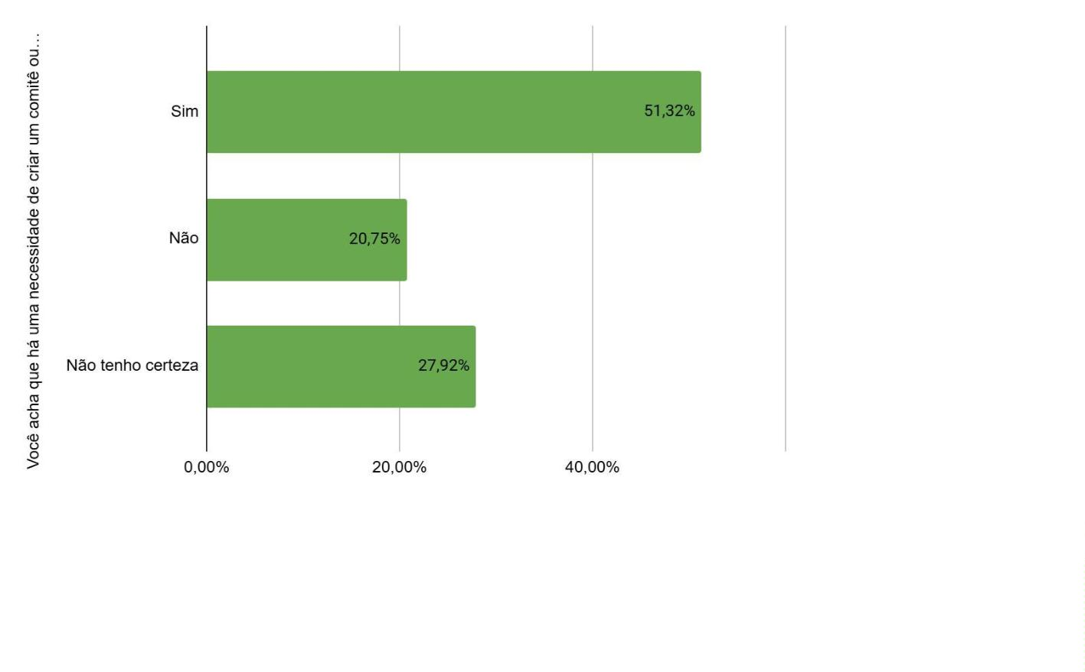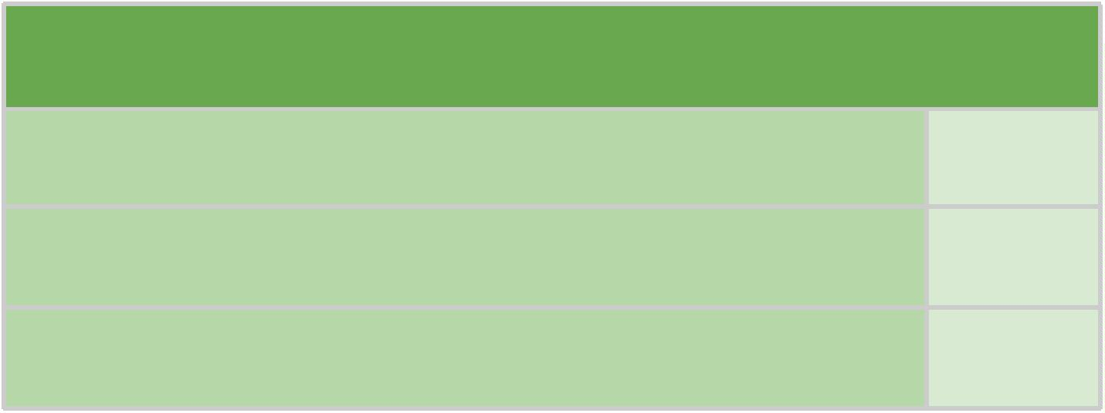

Pouco eficaz

Ineficaz

47

10

2

.24 Como você avalia a cultura organizacional da Defensoria

Pública em relação à inclusão de diferentes faixas etárias?

Quando questionados sobre a avaliação da cultura organizacional da Defensoria

Pública no que diz respeito à inclusão de diferentes faixas etárias, 31 servidores e

servidoras (11,70% do total) consideraram a cultura “muito inclusiva”. Já 92

servidores e servidoras (34,72% do total) a avaliaram como “inclusiva”. Por outro

lado, 124 servidores e servidoras (46,79% do total) mantiveram uma opinião

“neutra” em relação à questão. E, por fim, 18 servidores e servidoras (6,79% do total)

consideraram a cultura organizacional “excludente”.

Como você avalia a cultura organizacional da Defensoria Pública em relação à inclusão de

diferentes faixas etárias?

Muito inclusiva

31

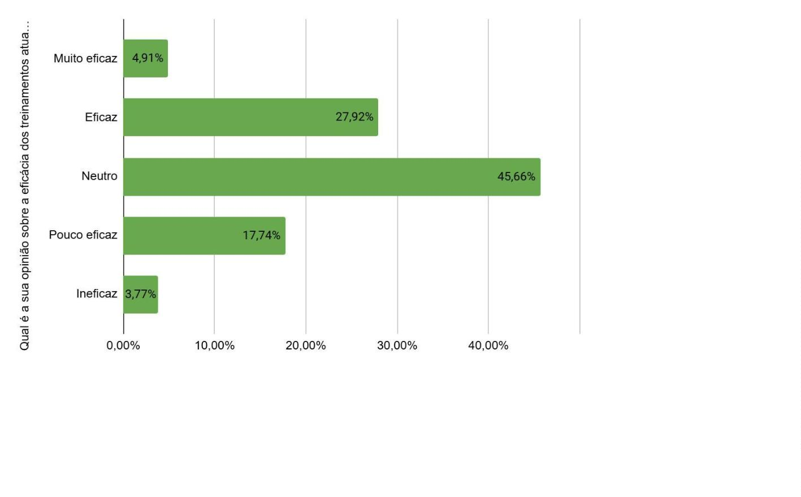

Inclusiva

92

Neutro

124

18

Excludente

2

.25 Você acha que a Defensoria Pública deve adotar algum tipo

de sistema de feedback anônimo para relatar incidentes de

idadismo?

No que diz respeito à adoção, ou não, de um sistema de feedback anônimo para

relatar incidentes de idadismo na Defensoria Pública, 216 servidores e servidoras

(81,51% do total) responderam afirmativamente. Já 21 servidores e servidoras

(7,92% do total) responderam negativamente, e 28 servidores e servidoras (10,57%

do total) declararam não ter certeza sobre a questão.

Você acha que a Defensoria Pública deve adotar algum tipo de sistema de feedback

anônimo para relatar incidentes de idadismo?

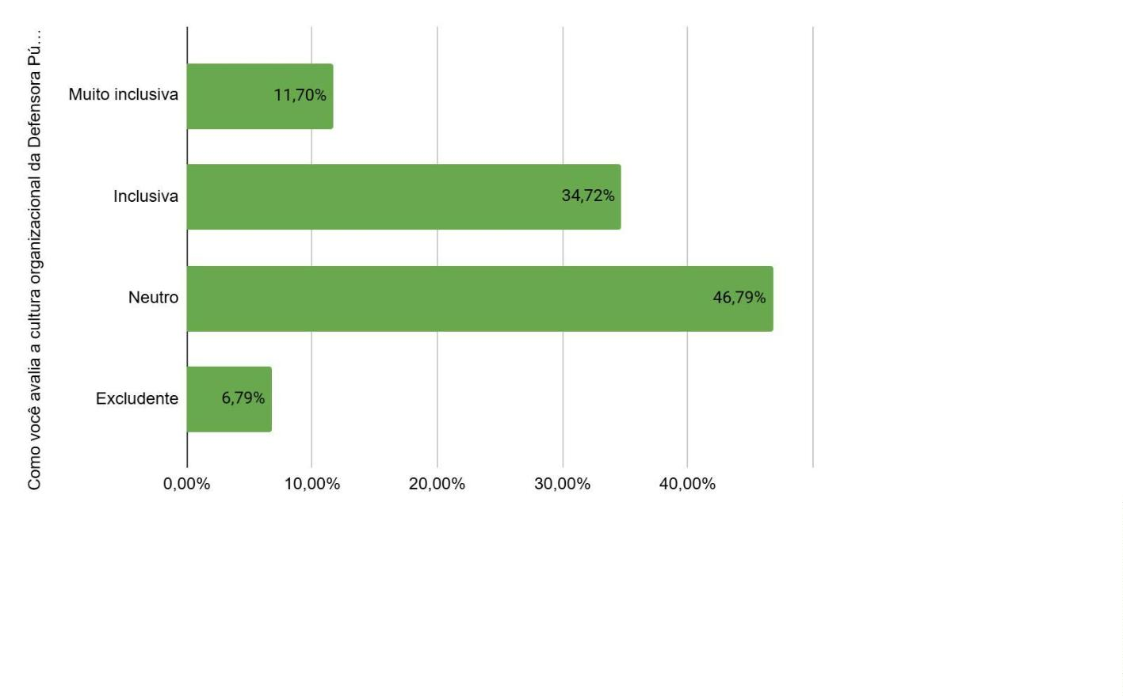

Sim

216

Não

21

28

Não tenho certeza

2

.26 O idadismo é decorrência de relações de poder que utilizam

de mecanismos que reforçam a imagem positiva de uma faixa

etária e a negativa de outra?

A resposta "sim" foi dada por 205 servidores e servidoras (77,36% do total) quando

questionados se o idadismo é decorrente de relações de poder que utilizam

mecanismos que reforçam a imagem positiva de uma faixa etária e a negativa de

outra. Já a resposta "não" foi dada por 22 servidores e servidoras (8,30% do total), e

a resposta "não tenho certeza" foi dada por 38 servidores e servidoras (14,34% do

total).

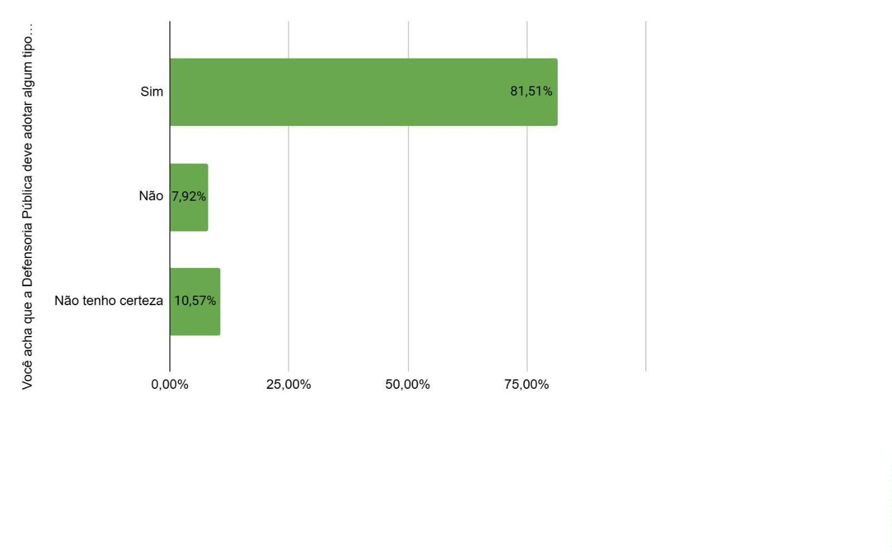

O idadismo é decorrência de relações de poder que utilizam de mecanismos que reforçam

a imagem positiva de uma faixa etária e a negativa de outra?

Sim

205

22

Não

Não tenho certeza

38

2

.27 O idadismo é decorrência da estrutura social, de modo que se

manifesta mesmo quando não há intenção?

Quando questionados (as) se o idadismo é decorrente da estrutura social, de modo

que se manifesta mesmo quando não há intenção, a resposta "sim" foi dada por 229

servidores e servidoras (86,42% do total). A resposta "não" foi dada por 17

servidores e servidoras (6,42%) e a resposta "não tenho certeza" foi dada por 19

servidores e servidoras (7,17%).

O idadismo é decorrência da estrutura social, de modo que se manifesta mesmo quando

não há intenção?

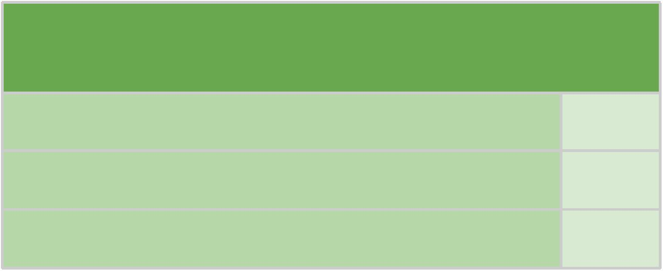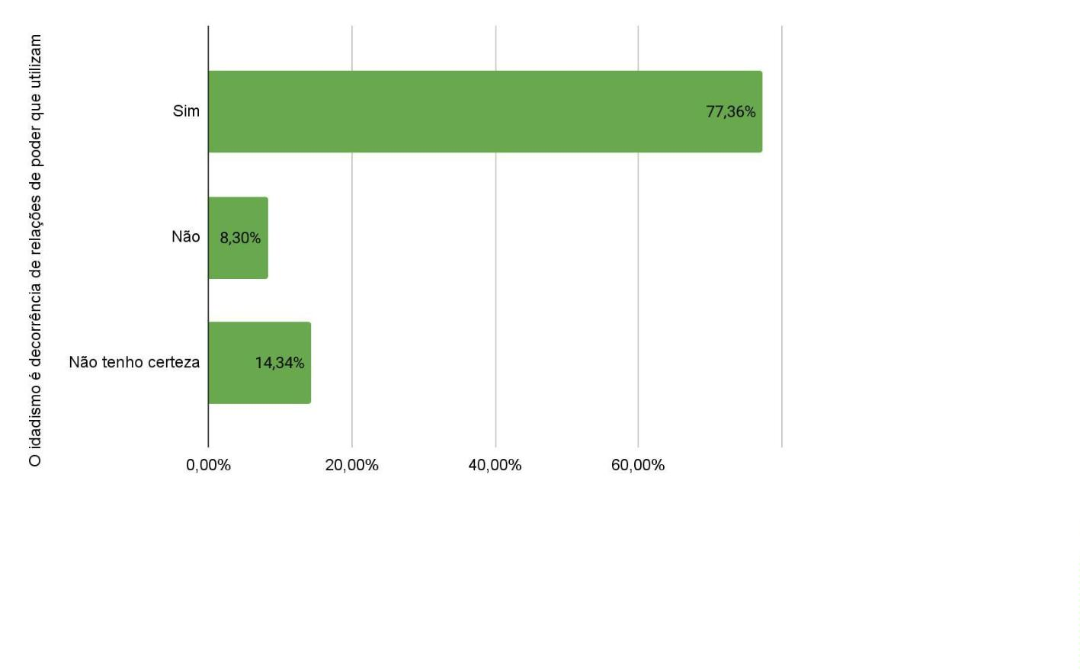

Sim

Não

229

17

Não tenho certeza

19

2

.28 Quem fica em silêncio diante do idadismo se torna eticamente

responsável por ele?

Quando questionados sobre a questão de que quem fica em silêncio diante do

idadismo se torna eticamente responsável por ele, 181 servidores e servidoras

(68,30% do total) responderam “sim”. Já 47 servidores e servidoras (17,74% do total)

responderam “não”, enquanto 37 servidores e servidoras (13,96% do total)

responderam “não tenho certeza”.

Quem fica em silêncio diante do idadismo se torna eticamente responsável por ele?

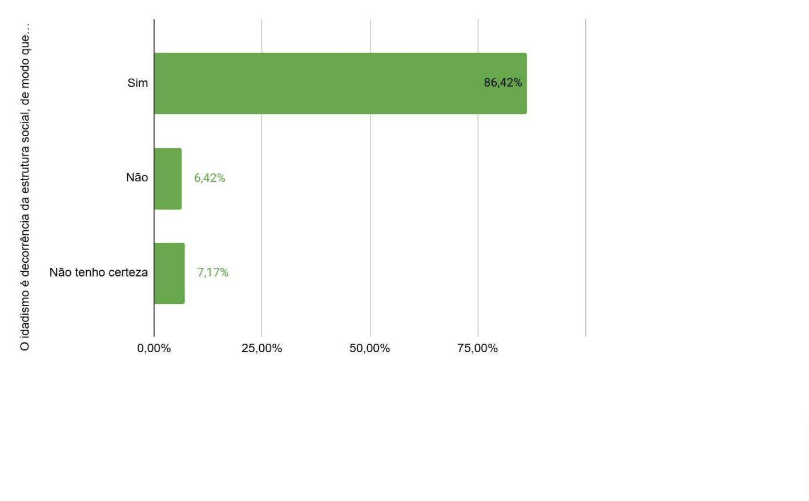

Sim

181

47

N

ã

o

Não tenho certeza

37

2

.29 Você é idadista?

Dos respondentes nesta categoria, 242 servidores e servidoras afirmaram que não

se consideram idadistas, o que corresponde a um total de 91,30%. Por sua vez, 23

servidores e servidoras (8,70%) responderam que sim, se consideram idadistas.

Você é idadista?

Sim

Não

23

242

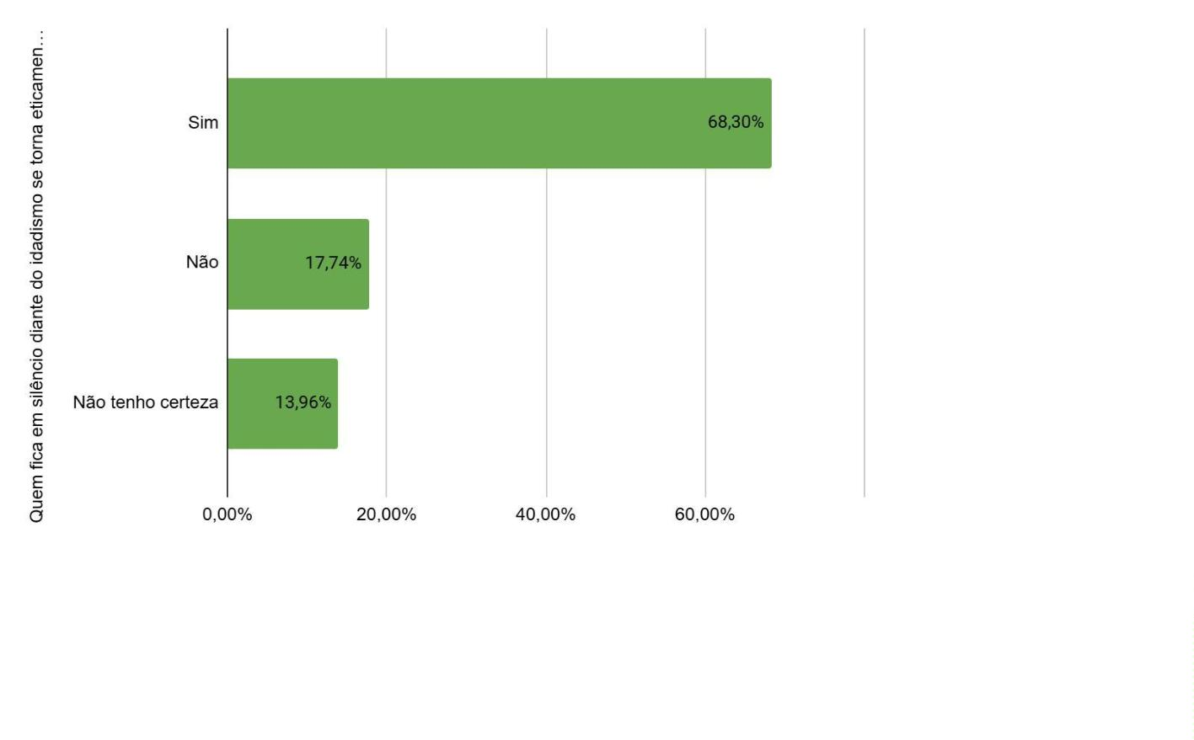

3

. Estagiárias e Estagiários

Na categoria estagiários/estagiárias, participaram 225 (duzentos e vinte e cinco) de

72 do quadro (25,8% do total, incluindo-se os estagiários de nível superior e de

nível médio).

8

3

.1 Gênero

Das estagiárias e estagiários que participaram da pesquisa, 125 se identificam como

mulheres, representando 55,6% do total, enquanto 100 se identificam como homens,

correspondendo a 44,4%.

Gênero

Feminino

Masculino

125

100

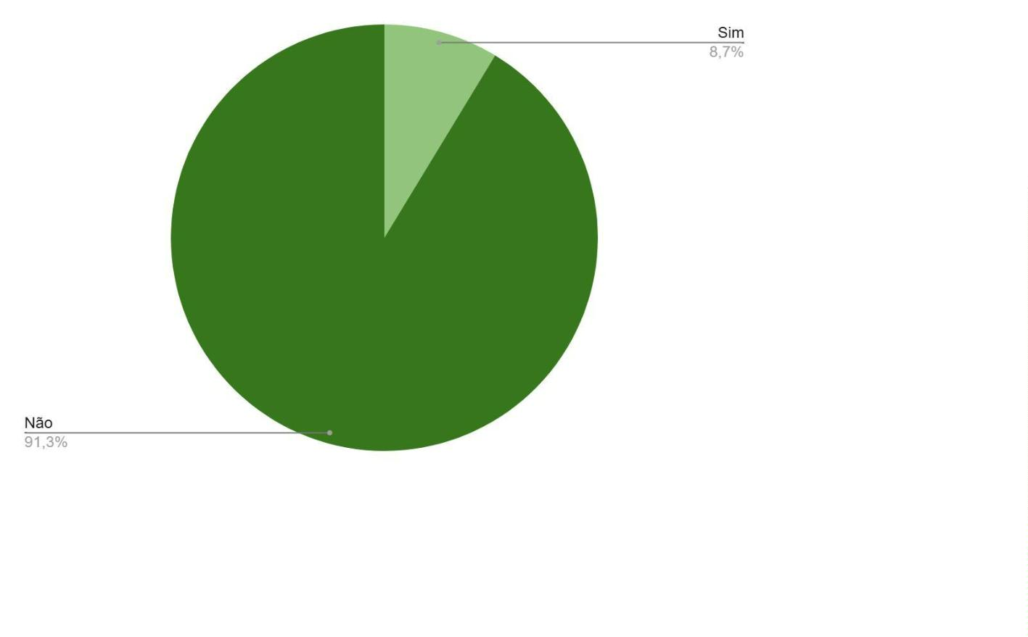

3

.2 Ano de ingresso na Defensoria

O ano de ingresso na Defensoria Pública da Bahia está distribuído da seguinte

forma: 141 estagiárias e estagiários ingressaram em 2024, o que representa 62,67%

do total. Em comparação, 76 ingressaram em 2023, correspondendo a 33,78%,

enquanto 8 ingressaram em 2022, representando 3,56%.

Ano de Ingresso na Defensoria Pública da Bahia

2022

2023

2024

8

76

141

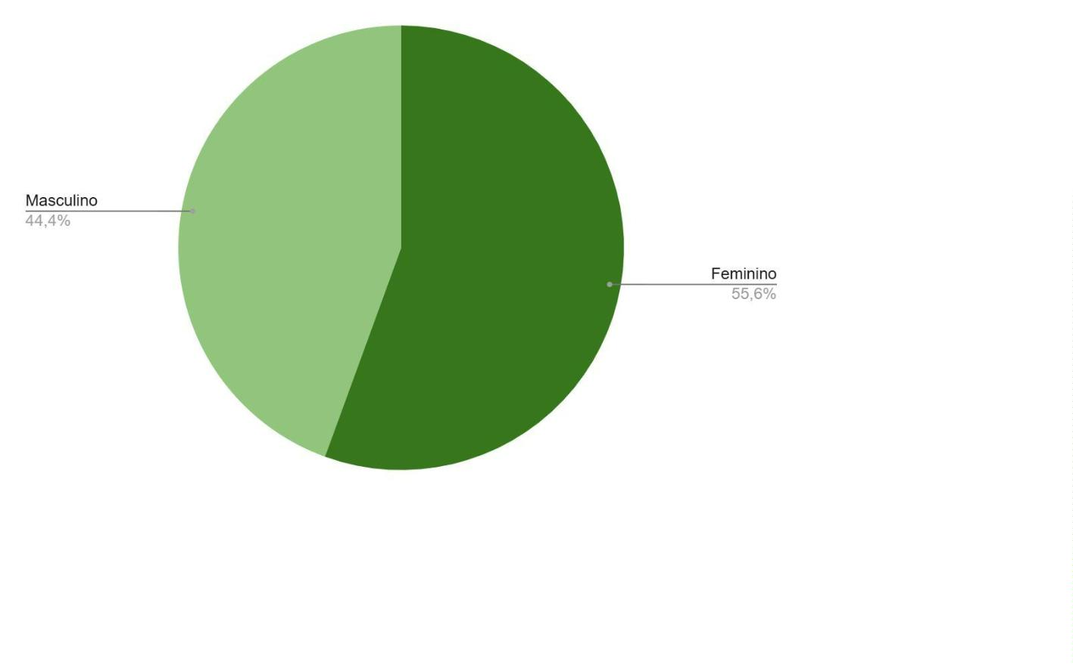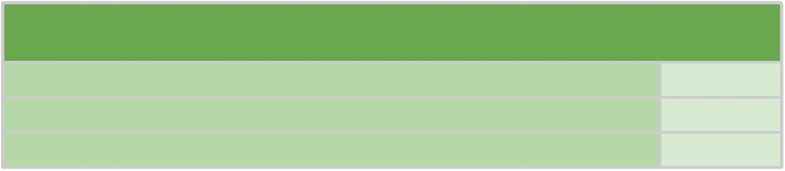

3

.3 Local de trabalho no momento

Entre as estagiárias e estagiários que responderam à pesquisa, 45,3% atuam no

interior do Estado, totalizando 102 estagiárias e estagiários, enquanto 54,7% estão

na capital, somando 123 estagiárias e estagiários.

Local de trabalho no momento

Capital

123

102

Interior do estado

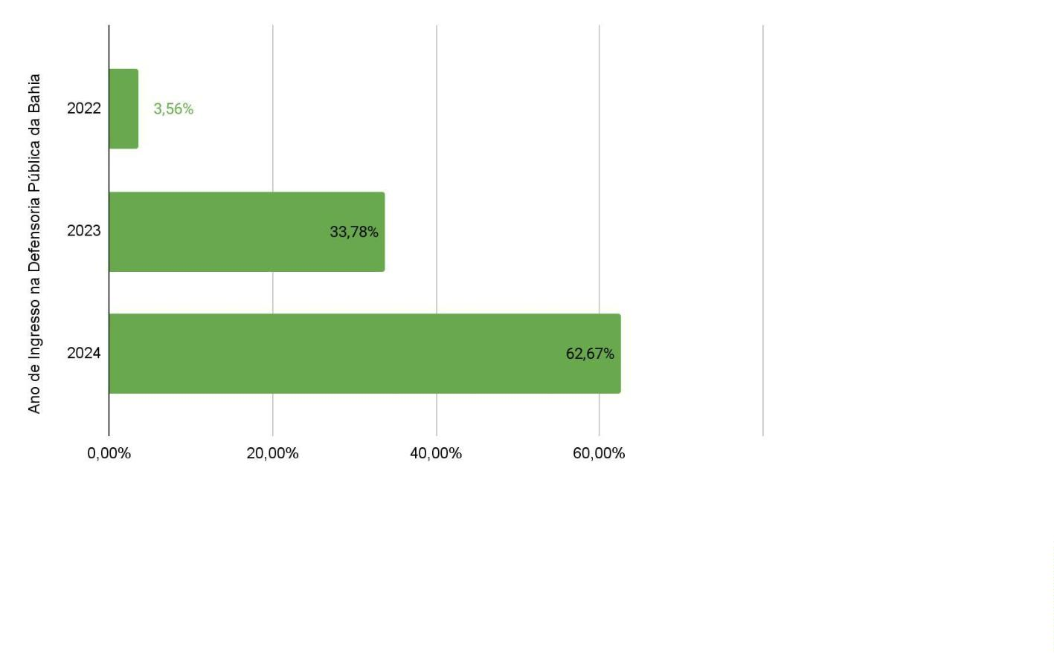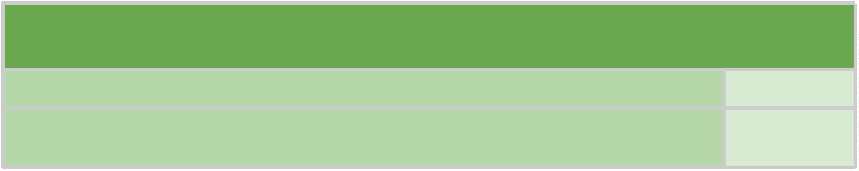

3

.4 Idade

Quanto à faixa etária, 207 estagiárias e estagiários têm até 30 anos, representando

9

2

2% do total; 05 estagiárias e estagiários têm entre 31 e 39 anos, correspondendo a

,22% do total; 8 estagiárias e estagiários estão na faixa etária de 40 a 49 anos,

totalizando 3,56% e 5 estagiárias e estagiários têm entre 50 e 59 anos, o que

corresponde a 2,22% do total.

Qual é a sua idade

Até 30 anos

207

5

31-39 anos

40-49 anos

50-59 anos

8

5

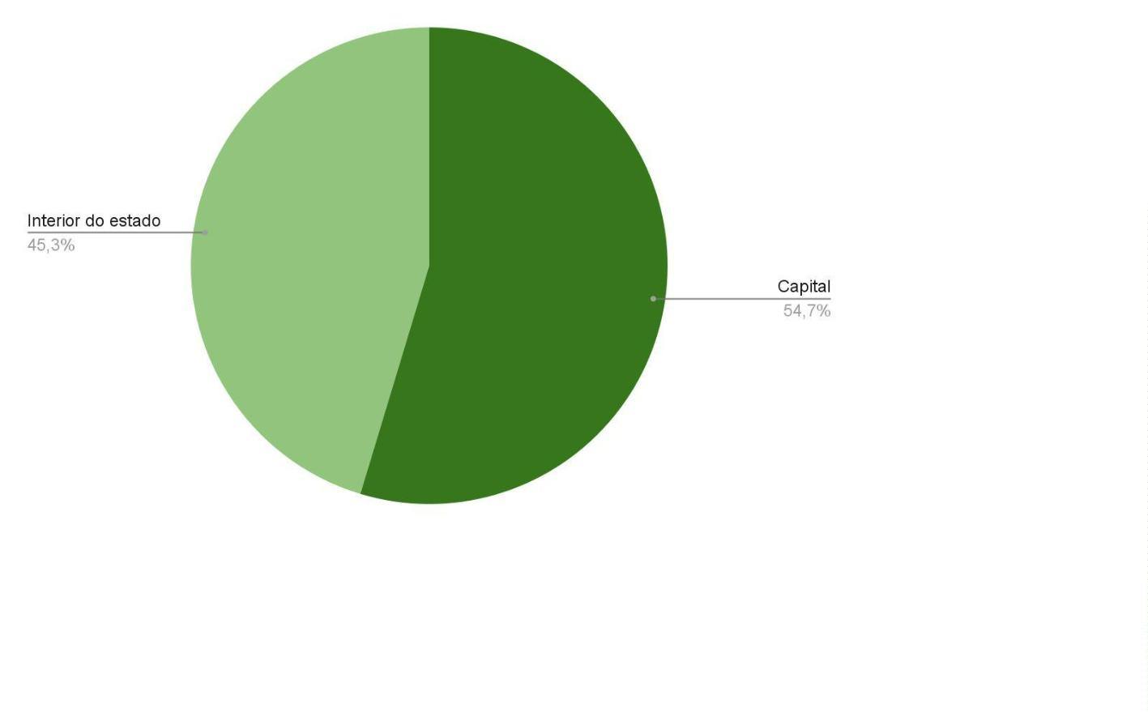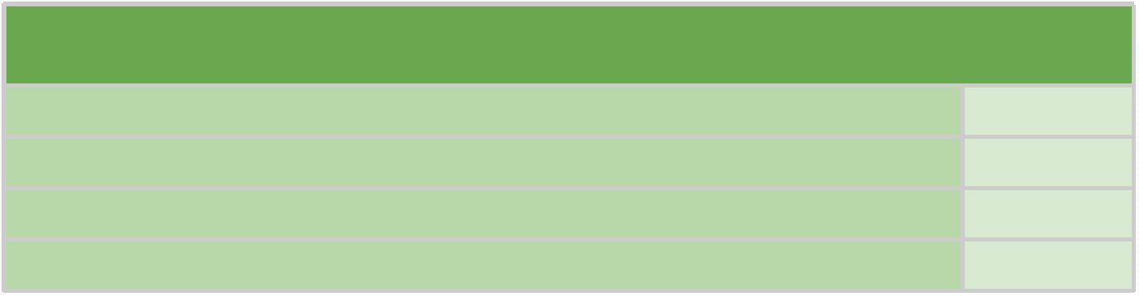

3

.5 Escolaridade

Quanto ao grau de escolaridade, 1 estagiária ou estagiário (0,44% do total) indicou

doutorado", 7 estagiárias e estagiários (3,11% do total) escolheram "especialização

"

completa", e 4 estagiárias e estagiários (1,78% do total) optaram por "especialização

incompleta". A resposta "superior completo" foi dada por 9 estagiárias e estagiários

(4% do total), enquanto 71 estagiárias e estagiários (31,56% do total) informaram

"

superior incompleto". A opção "médio completo" foi indicada por 31 estagiárias e

estagiários (13,78% do total), e por fim, 102 estagiárias e estagiários (45,33% do

total) informaram "médio incompleto".

Grau de escolaridade

Doutorado

1

7

4

Especialização completa

Especialização incompleta

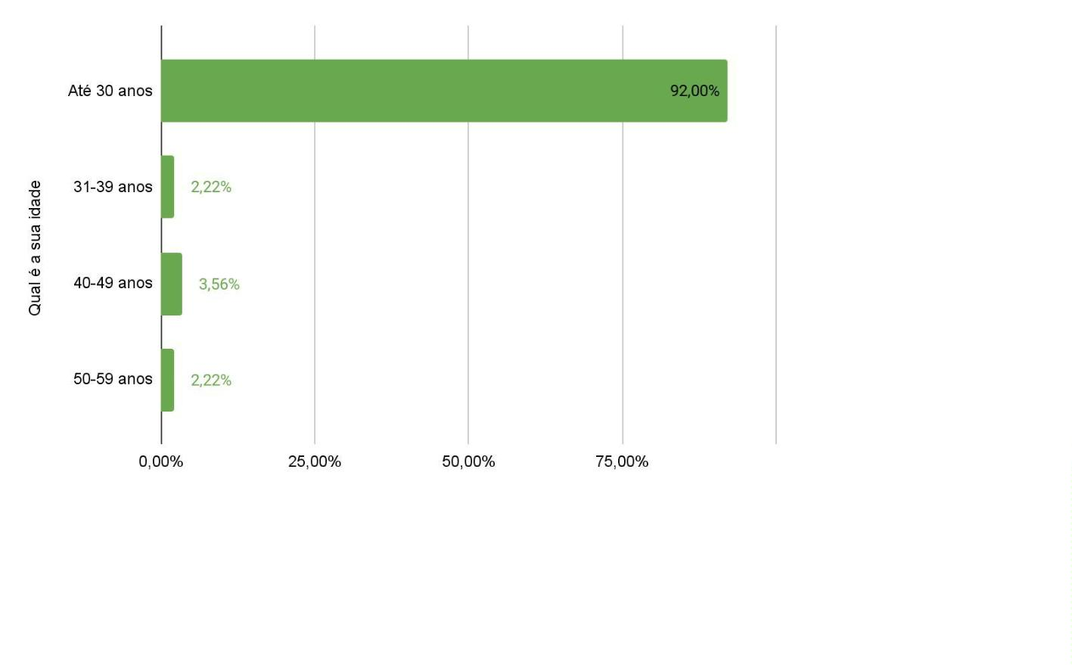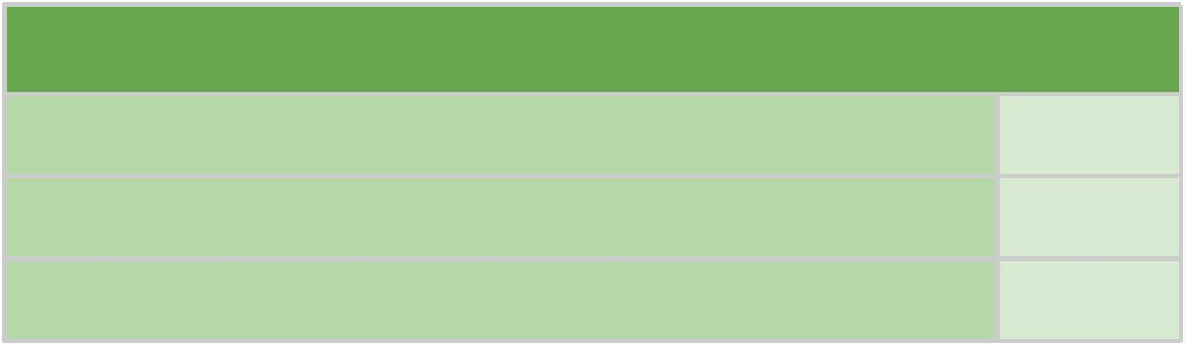

Superior completo

Superior incompleto

Médio completo

9

71

31

Médio incompleto

102

3

.6 Você costuma ver pessoas da sua idade ocupando posições de

poder na Defensoria Pública ou em outros órgãos do sistema de

justiça?

A resposta “sim, em igualdade de proporção a outras faixas etárias” foi dada por 31

estagiárias e estagiários, representando 13,78% do total. A resposta “sim, em

proporção inferior a outras faixas etárias” foi escolhida por 46 estagiárias e

estagiários, correspondendo a 20,44% do total. A opção “sim, em proporção

superior a outras faixas etárias” foi selecionada por 4 estagiárias e estagiários, o

que equivale a 1,78% do total. Por fim, 144 estagiárias e estagiários, ou 64% do

total, optaram pela resposta “não”.

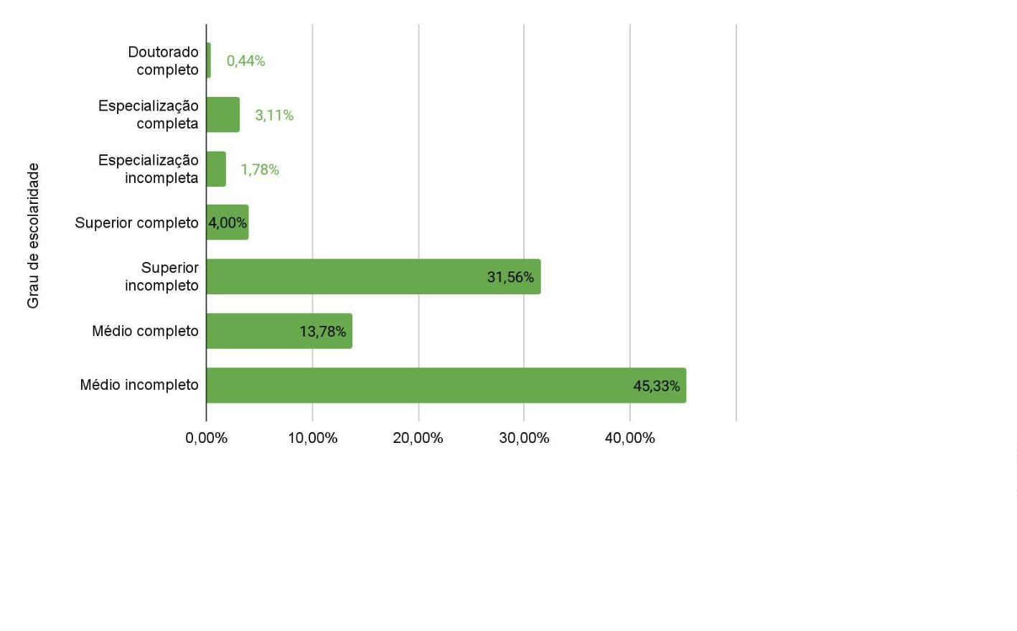

Você costuma ver pessoas da sua idade ocupando posições de poder na Defensoria

Pública ou em outros órgãos do sistema de justiça?

Sim, em igualdade de proporção a outras faixas etárias

Sim, em proporção inferior a outras faixas etárias

Sim, em proporção superior a outras faixas etárias

31

46

4

Não

144

3

.7 Você já deixou de entrar em algum ambiente ou sentiu-se

desconfortável por causa da sua idade?

Quando questionadas e questionados sobre ter deixado de entrar em algum

ambiente ou ter se sentido desconfortáveis por causa da idade, 67 estagiárias e

estagiários (29,8% do total) responderam "sim", enquanto 158 estagiárias e

estagiários (70,2% do total) responderam "não".

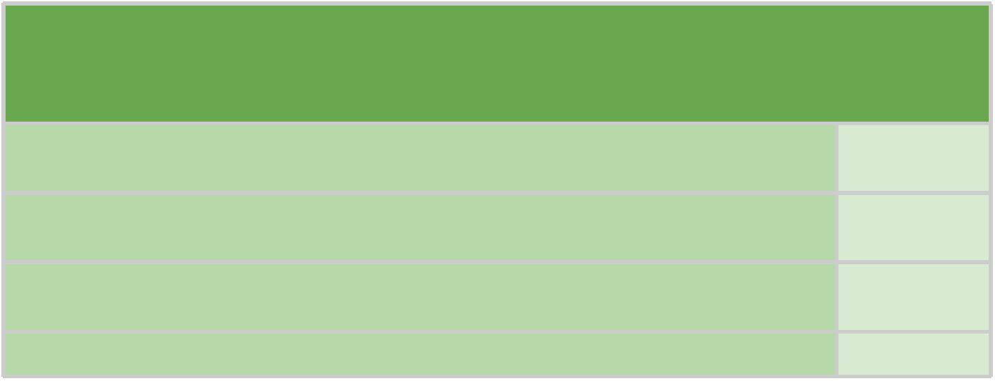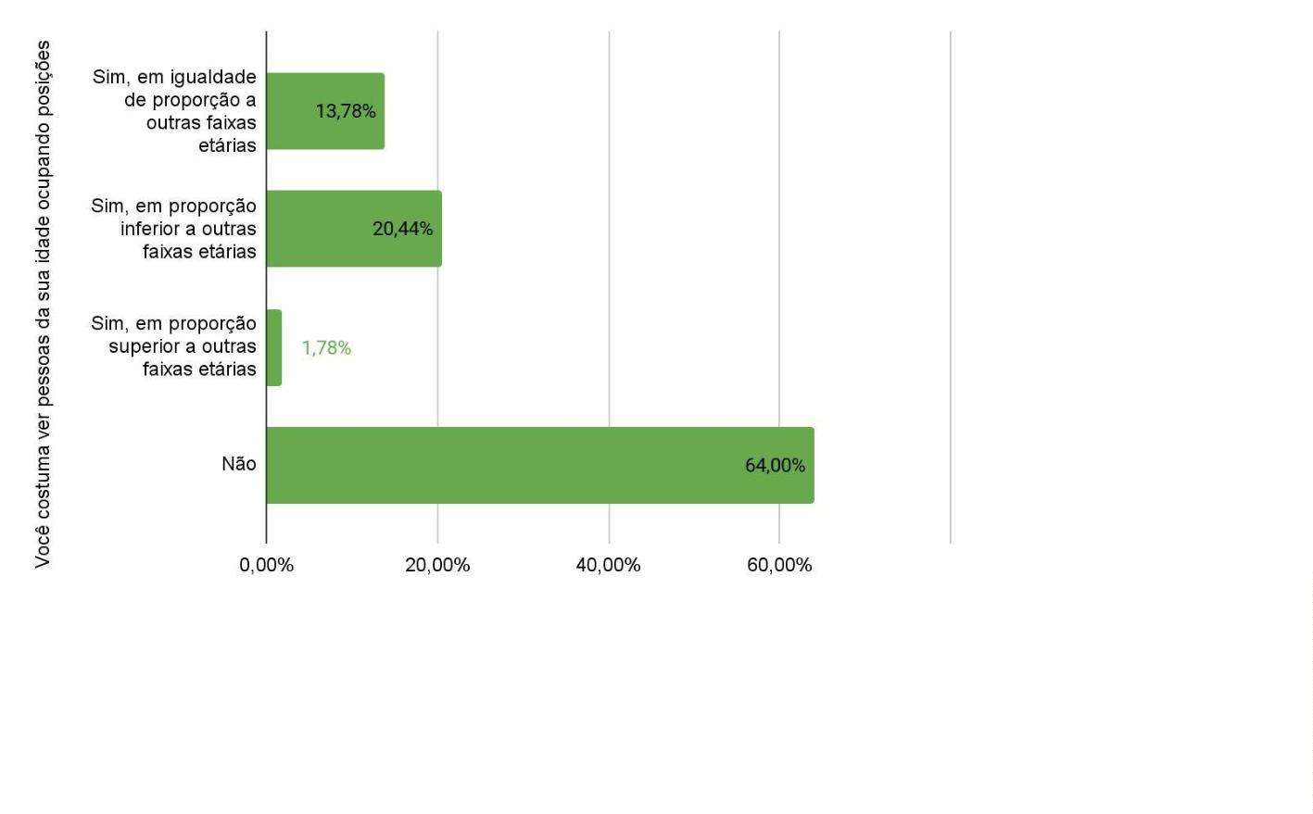

Você já deixou de entrar em algum ambiente ou sentiu-se desconfortável por causa da sua

idade?

Sim

Não

67

158

3

.8 Você acredita que alguém já considerou que você não é capaz

de desenvolver determinada atividade por causa da sua idade?

A resposta "sim" foi dada por 163 estagiárias e estagiários (72,4% do total),

enquanto a resposta "não" foi dada por 62 estagiárias e estagiários (27,6% do total).

Você acredita que alguém já considerou que você não é capaz de desenvolver

determinada atividade por causa da sua idade?

Sim

Não

163

62

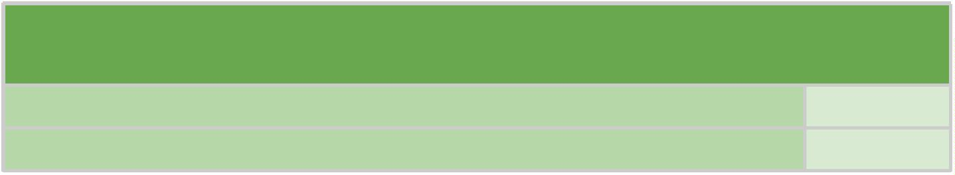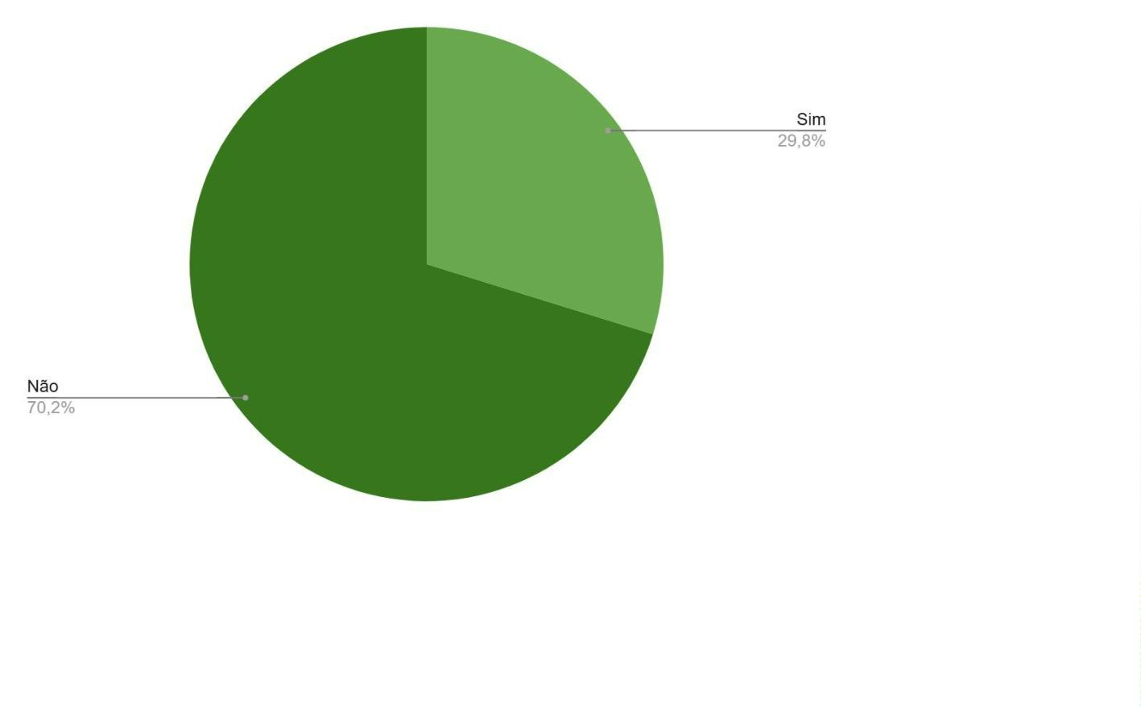

3

.9 Você acredita que já foi prejudicado em um processo de

seleção de emprego por causa da sua idade?

Quando questionadas e questionados sobre terem sido ou não prejudicadas/os em

um processo de seleção de emprego devido à idade, 82 estagiárias e estagiários

responderam "sim", totalizando 36,4% do total, enquanto 143 estagiárias e

estagiários responderam "não", representando 63,6%.

Você acredita que já foi prejudicado em um processo de seleção de emprego por causa da

sua idade?

Sim

Não

82

143

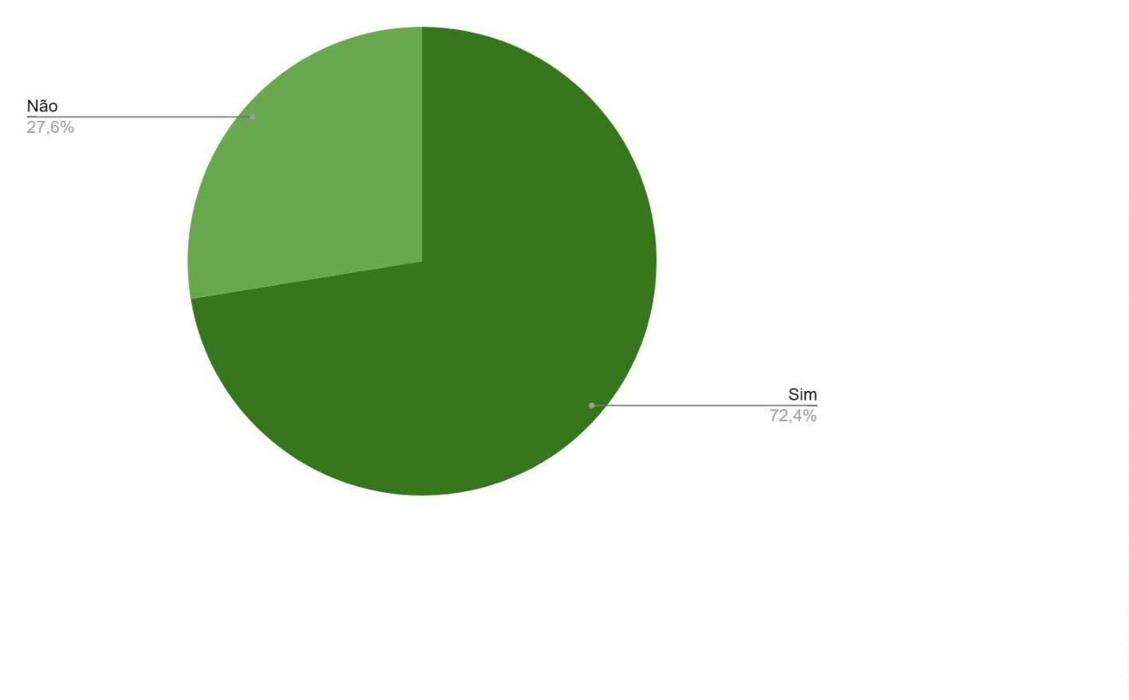

3

.10 Você já sofreu violência moral de agente de Estado por causa

da sua idade?

A resposta "sim" foi dada por 14 estagiárias e estagiários, o que corresponde a 6,2%

do total, enquanto a resposta "não" foi dada por 211 estagiárias e estagiários,

Você já sofreu violência moral de agente de Estado por causa da sua idade?

Sim

14

Não

211

representando 93,8% do total.

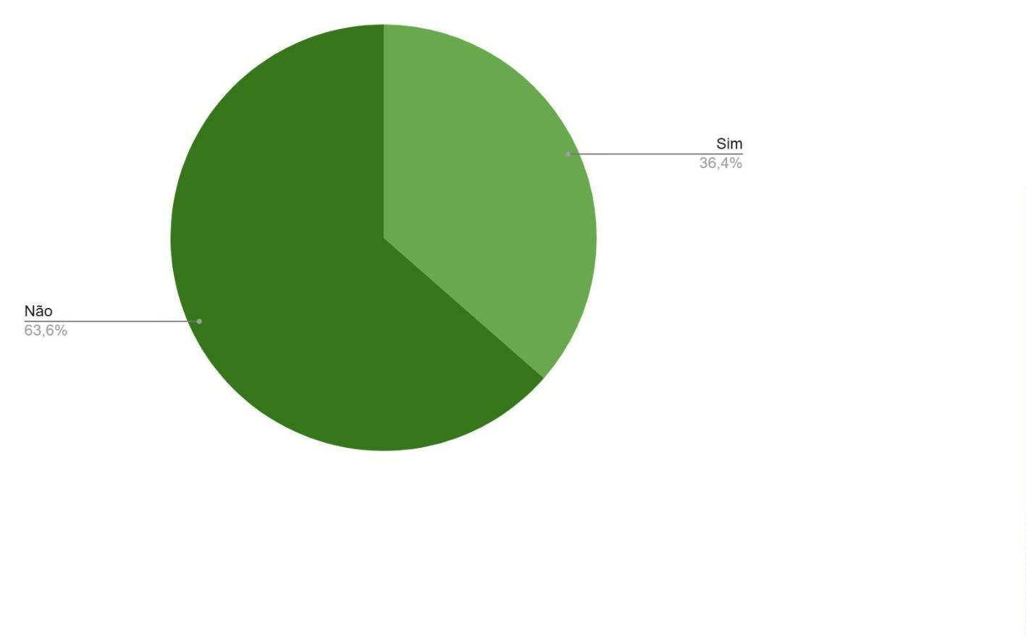

3

.11 Existe idadismo no Brasil?

Em relação à existência ou não do idadismo no Brasil, a resposta "sim" foi dada por

18 estagiárias e estagiários, o que corresponde a 96,9% do total, enquanto a

2

resposta "não" foi dada por 7 estagiárias e estagiários, representando 3,1% do total.

Existe idadismo no Brasil?

Sim

Não

218

7

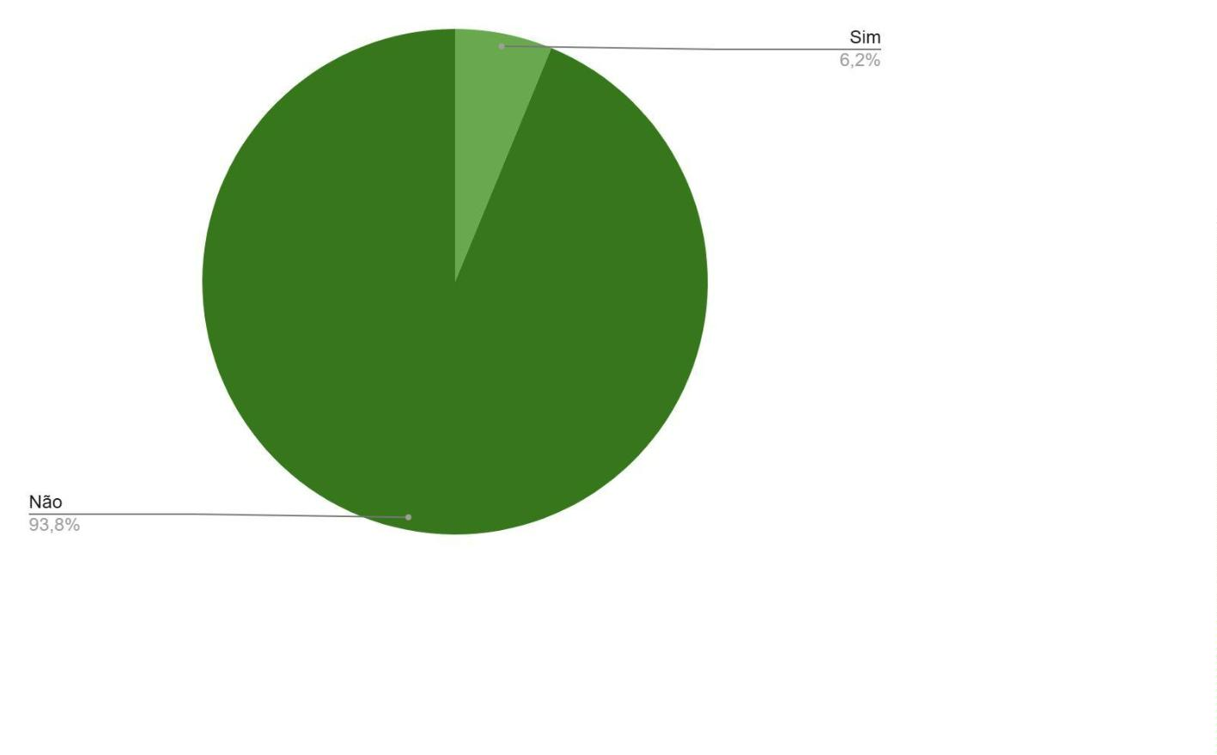

3

.12 Existe idadismo na Defensoria Pública da Bahia?

Quanto à existência ou não do idadismo na Defensoria Pública, a resposta "sim" foi

dada por 62 estagiárias e estagiários, correspondendo a 27,6% do total, enquanto a

resposta "não" foi dada por 163 estagiárias e estagiários, representando 72,4% do

total.

Existe idadismo na Defensoria Pública da Bahia?

Sim

Não

62

163

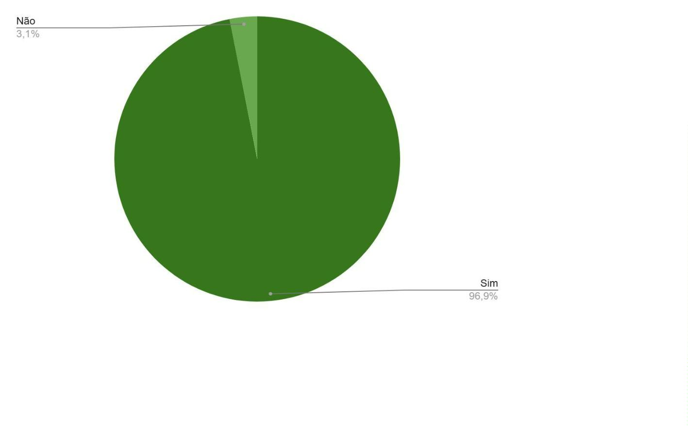

3

.13 Você já presenciou cenas de idadismo na Defensoria Pública

da Bahia?

A resposta "sim" foi dada por 28 estagiárias e estagiários, correspondendo a 12,4%

do total, enquanto a resposta "não" foi dada por 197 estagiárias e estagiários,

representando 87,6% do total.

Você já presenciou cenas de idadismo na Defensoria Pública da Bahia?

Sim

Não

28

197

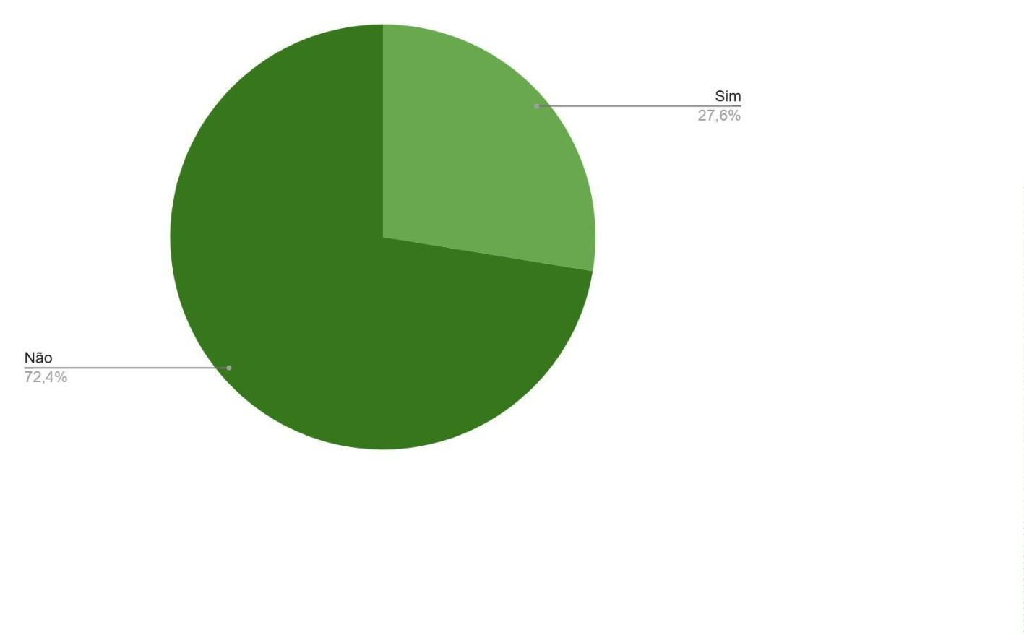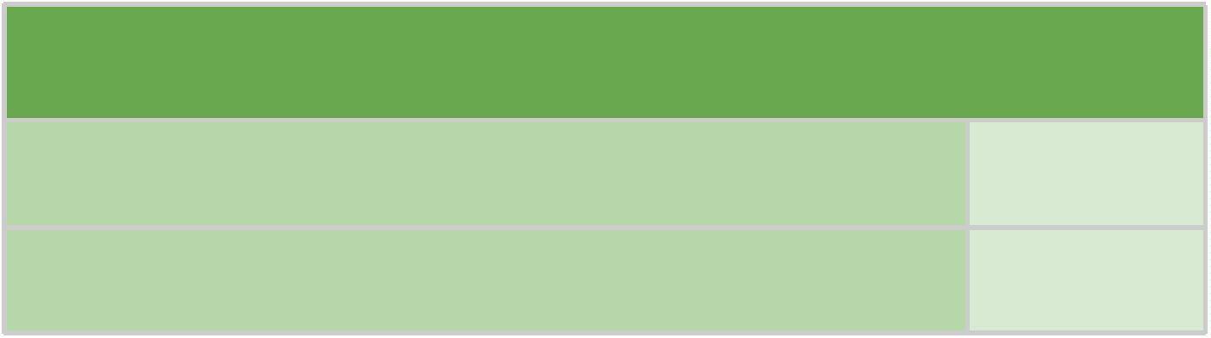

3

.14 Se você respondeu sim à pergunta anterior, quem foram as

pessoas envolvidas?

Segundo os estagiários e estagiárias que responderam de maneira afirmativa à

pergunta anterior, as cenas de idadismo na instituição foram apontadas como tendo

partido das seguintes categorias: defensor(a) contra defensor(a) (2, ou 7,14% do

total); defensor(a) contra assistido(a) (2, ou 7,14% do total); defensor(a) contra

servidor(a) (2, ou 7,14% do total); defensor(a) contra estagiário(a) (5, ou 17,85% do

total); outras categorias incluem: servidor(a) contra servidor(a) (3, ou 10,71% do

total); servidor(a) contra assistido(a) (3, ou 10,71% do total); servidor(a) contra

defensor(a) (1, ou 3,57% do total); servidor(a) contra estagiário(a) (3, ou 10,71% do

total); estagiário(a) contra estagiário(a) (2, ou 7,14% do total); estagiário(a) contra

assistido(a) (2, ou 7,14% do total); estagiário(a) contra defensor(a) (1, ou

% do

total); estagiário(a) contra servidor(a) (1, ou 3,57% do total); assistido(a) contra

defensor(a) (1, ou 3,57% do total); assistido(a) contra servidor(a) (5, ou 17,85% do

total); assistido(a) contra estagiário(a) (18, ou 64,2% do total); assistido(a) contra

assistido(a) (1, ou 3,57% do total).

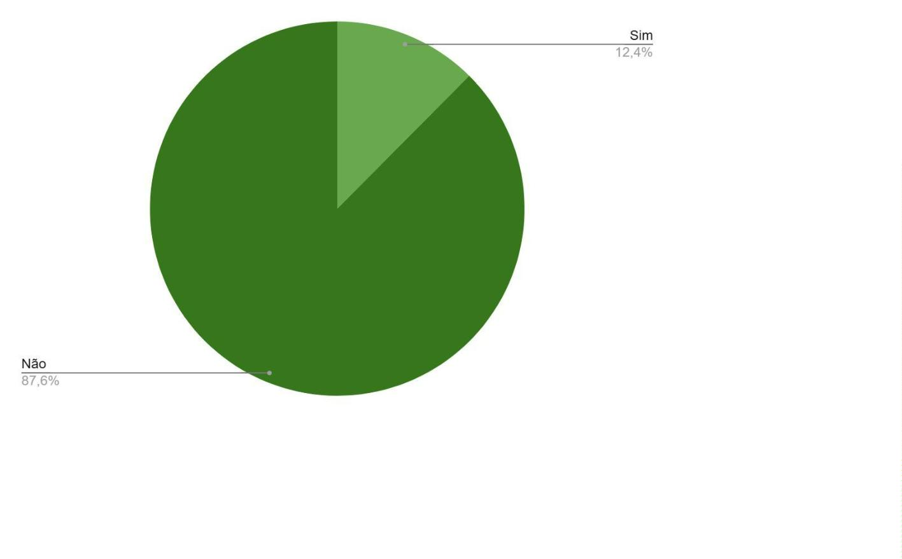

Se você respondeu sim à pergunta anterior, quem foram as pessoas envolvidas?

Defensor/a contra Defensor/a

Defensor/a contra Assistido/a

Defensor/a contra Servidor/a

2

2

2

Defensor/a contra Estagiário/a

Servidor/a contra Servidor/a

Servidor/a contra Assistido/a

Servidor/a contra Defensor/a

Servidor/a contra Estagiário/a

Estagiário/a contra Estagiário/a

Estagiário/a contra Assistido/a

Estagiário/a contra Defensor/a

Estagiário/a contra Servidor/a

Assistido/a contra Defensor/a

Assistido/a contra Servidor/a

5

3

3

1

3

2

2

1

1

1

5

Assistido/a contra Estagiário/a

Assistido/a contra Assistido/a

18

1

3

.15 Você acredita que já foi vítima de idadismo na Defensoria

Pública da Bahia

Sobre a possibilidade de ter sido vítima de idadismo na Defensoria Pública da Bahia,

a resposta "sim" foi dada por 33 estagiárias e estagiários, representando 14,7% do

total, enquanto a resposta "não" foi dada por 192 estagiárias e estagiários,

correspondendo a 85,3% do total.

Você acredita que já foi vítima de idadismo na Defensoria Pública da Bahia?

Sim

Não

33

192

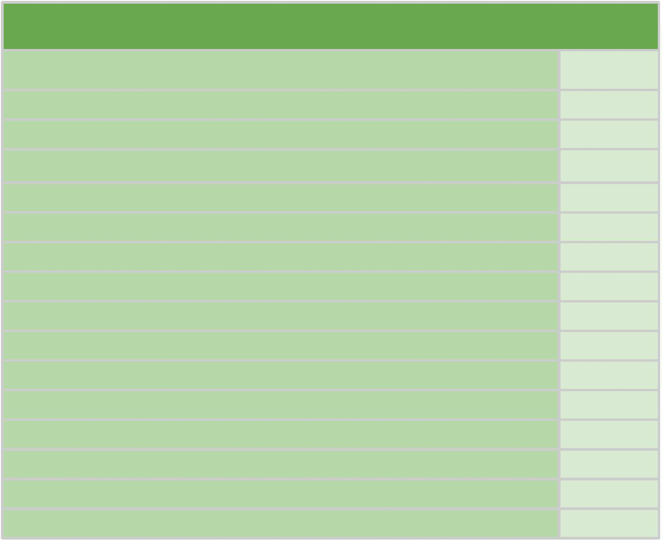

3

.16 Se você respondeu sim à pergunta anterior, quem foi o/a

autor/a?

Dos que responderam “sim” à pergunta anterior, a resposta “Defensor/a” foi dada

por 4 estagiários e estagiárias, representando 12,12% do total; a resposta

“

Servidor/a” foi dada por 3 estagiários e estagiárias, correspondendo a 9,09% do

total; a resposta “Assistido/a” foi dada por 25 estagiários e estagiárias, totalizando

5,76% do total; e, por fim, 1 estagiário escolheu a opção “não informou”, o que

corresponde a 3,03% do total.

7

Se você respondeu sim à pergunta anterior, quem foi o/a autor/a?

Defensor/a

Servidor/a

4

3

Assistido/a

25

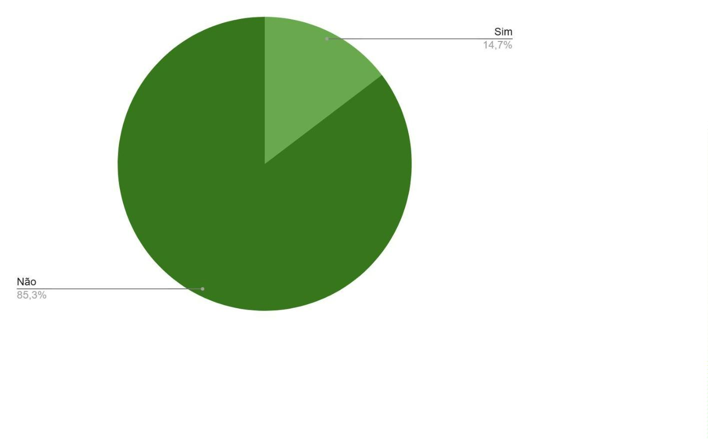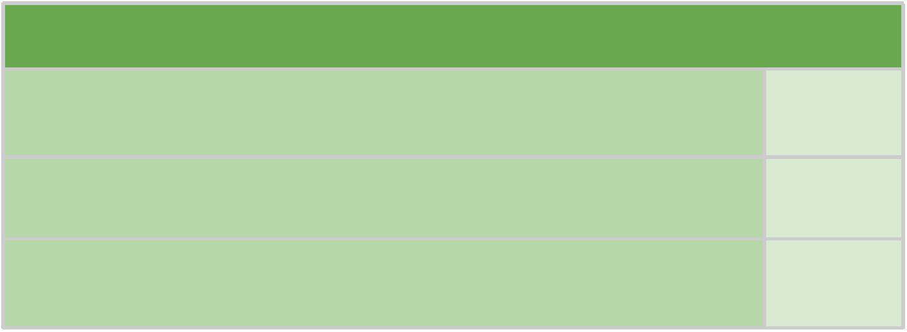

Não informou

1

3

.17 Você acredita que existe um viés etário na avaliação de

desempenho e promoções na Defensoria Pública?

A resposta “sim, há um viés etário” foi dada por 28 estagiários e estagiárias,

correspondendo a 12,44% do total. A resposta “não, não há viés etário” foi dada por

5

1 estagiários e estagiárias, totalizando 22,67% do total. Já a resposta “não sei /

não tenho certeza” foi dada por 146 estagiários e estagiárias, representando 64,89%

do total.

Você acredita que existe um viés etário na avaliação de desempenho e promoções na

Defensoria Pública?

Sim, Há um viés etário

Não. não há viés etário

Não sei / Não tenho certeza

28

51

146

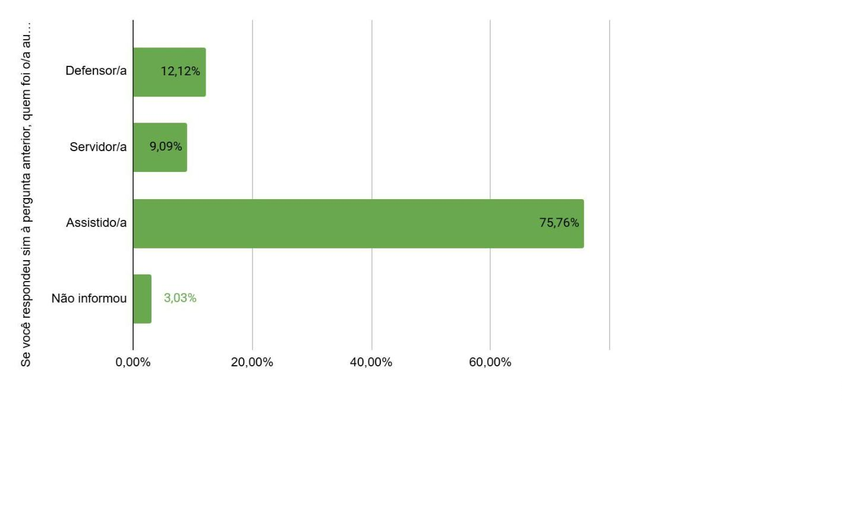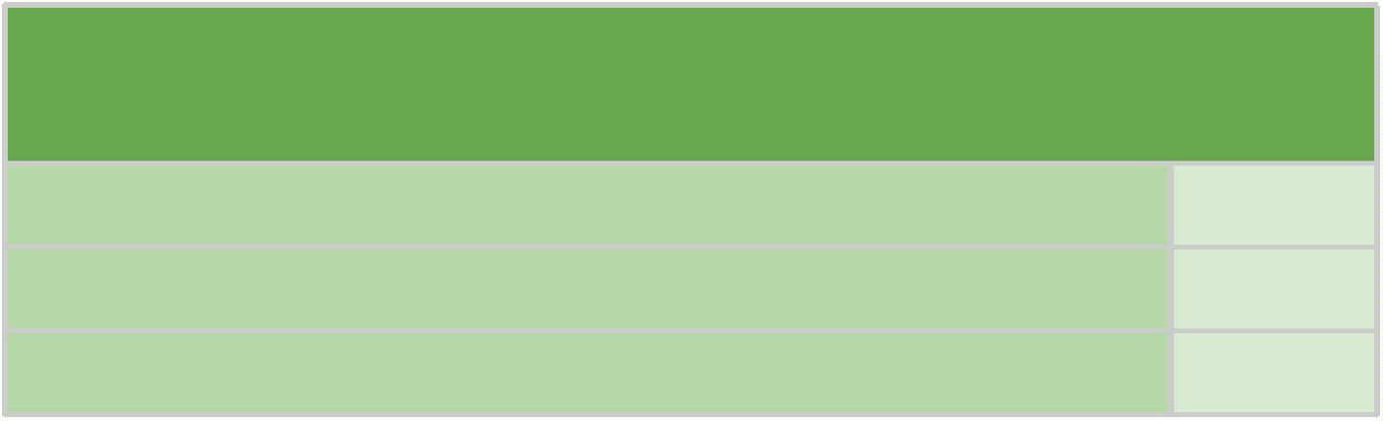

3

.18 Como você avalia a formação e a sensibilização dos

colaboradores da Defensoria Pública sobre questões de idadismo?

Em relação à avaliação sobre a formação e sensibilização dos colaboradores e

colaboradoras da Defensoria Pública acerca das questões de idadismo, a resposta

“

muito boa” foi dada por 62 estagiários e estagiárias, correspondendo a 27,56% do

total. A resposta “boa” foi escolhida por 83 estagiários e estagiárias, totalizando

6,89%. Já a resposta “regular” foi dada por 47 estagiários e estagiárias,

3

representando 20,89% do total. A resposta “insuficiente” foi selecionada por 7

estagiários e estagiárias, equivalente a 3,11% do total. Por fim, 26 estagiários e

estagiárias optaram pela opção “não sei”, o que corresponde a 11,56% do total.

Como você avalia a formação e a sensibilização dos colaboradores da Defensoria Pública

sobre questões de idadismo?

Muito boa

62

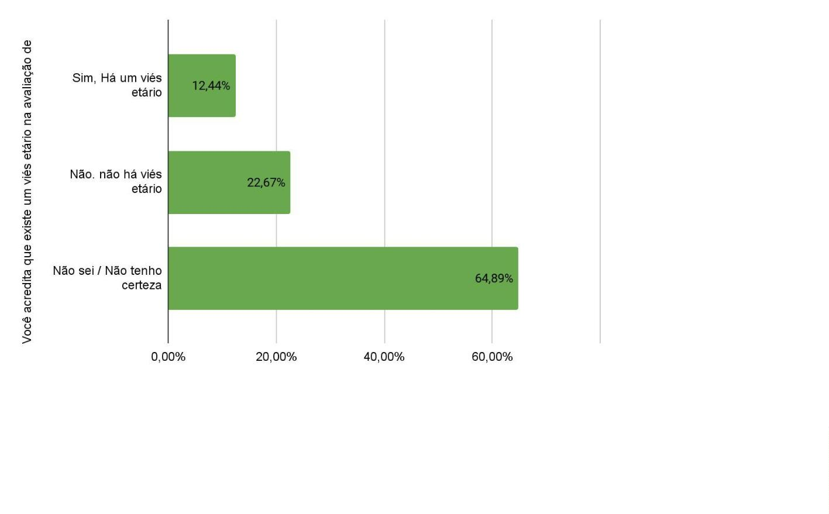

Boa

83

Regular

47

7

Insuficiente

Não sei

26

3

.19 Você percebe diferenças no tratamento recebido por

servidores de diferentes faixas etárias?

Quanto à percepção das diferenças no tratamento recebido por estagiárias e

estagiários de diferentes faixas etárias, a resposta “não percebo diferenças” foi dada

por 108 estagiários e estagiárias, correspondendo a 48% do total. A resposta “sim,

mas são pequenas” foi dada por 79 estagiários e estagiárias, representando 35,11%

do total. Já a resposta “sim, há diferenças significativas” foi escolhida por 17

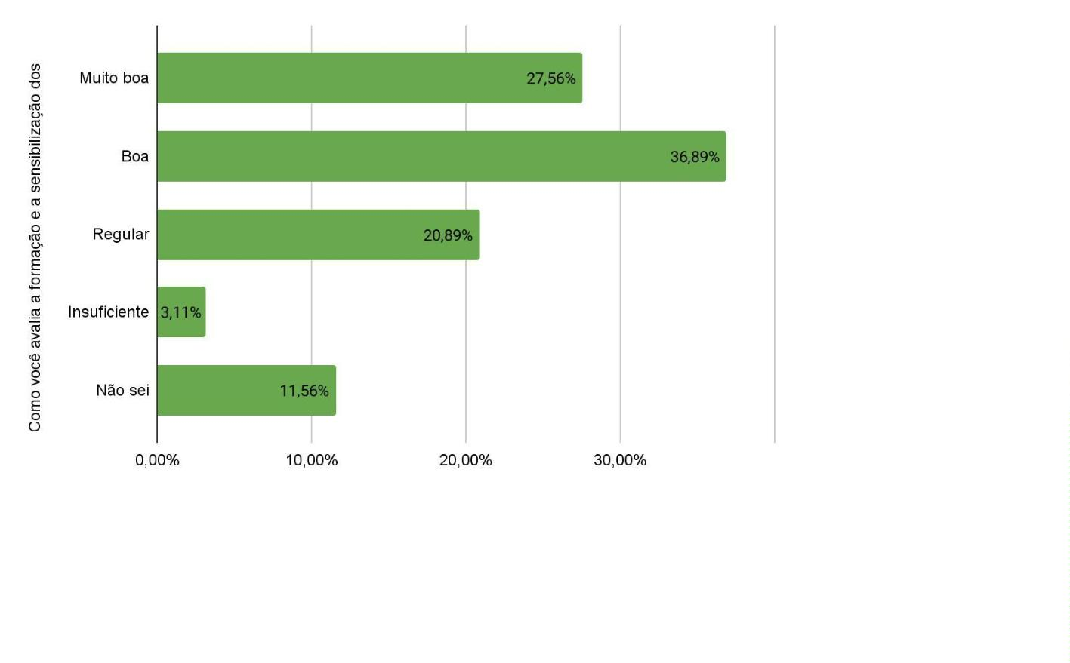

estagiários e estagiárias, o que equivale a 7,56% do total. Por fim, 21 estagiários e

estagiárias optaram pela opção “não tenho certeza”, totalizando 9,33% do total.

Você percebe diferenças no tratamento recebido por servidores de diferentes faixas

etárias?

Não percebo diferenças

108

Sim, mas são pequenas

Sim, há diferenças significativas

Não tenho certeza

79

17

21

3

.20 Qual é o impacto da percepção de idadismo na sua motivação

e satisfação com o trabalho?

Quanto ao impacto da percepção de idadismo na motivação e satisfação com o

trabalho, a resposta “muito positivo” foi dada por 10 estagiários e estagiárias (4,44%

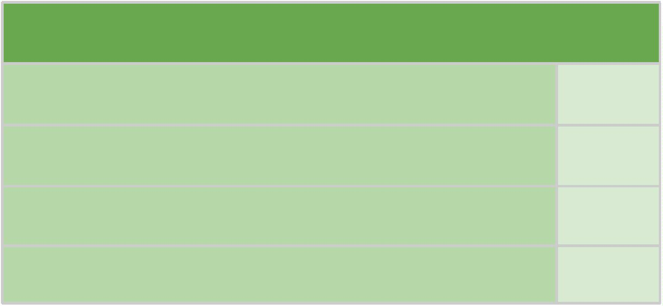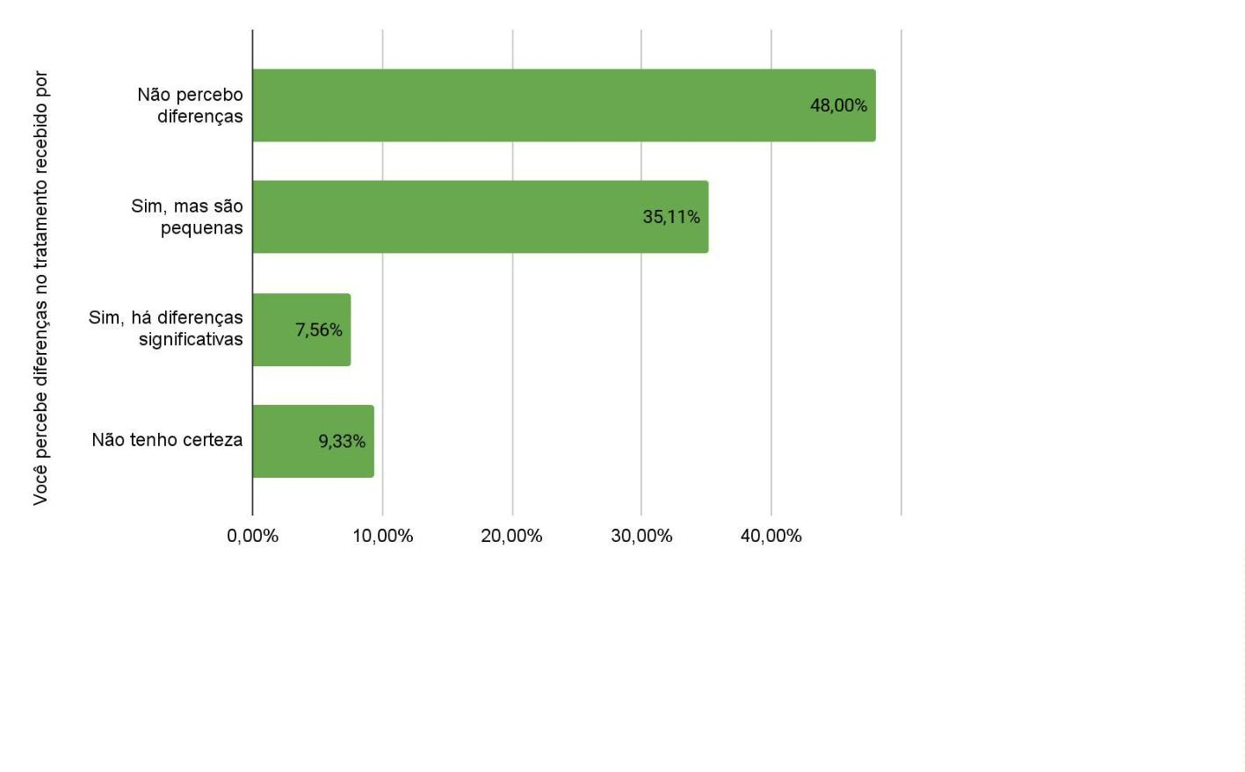

do total), enquanto 26 estagiários e estagiárias (11,56% do total) escolheram a

opção “positivo”. A resposta “neutro” foi dada por 148 estagiários e estagiárias

(65,78% do total), e 29 estagiários e estagiárias (12,89% do total) responderam

“negativo”. Por fim, 12 estagiários e estagiárias (5,33% do total) optaram pela

resposta “muito negativo”.

Qual é o impacto da percepção de idadismo na sua motivação e satisfação com o trabalho?

Muito positivo

Positivo

10

26

Neutro

148

Negativo

29

12

Muito negativo

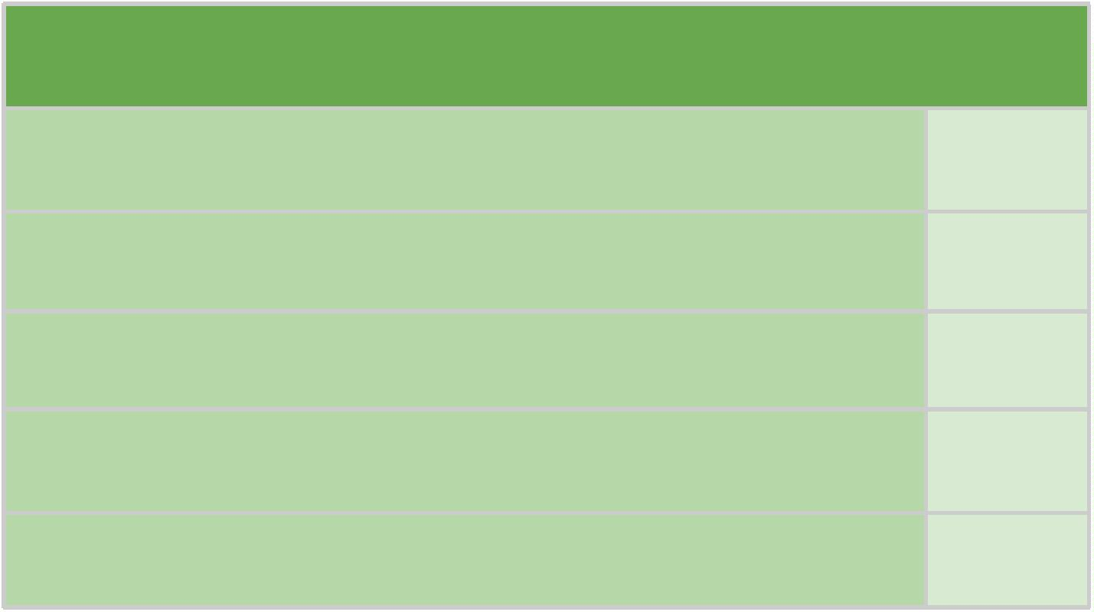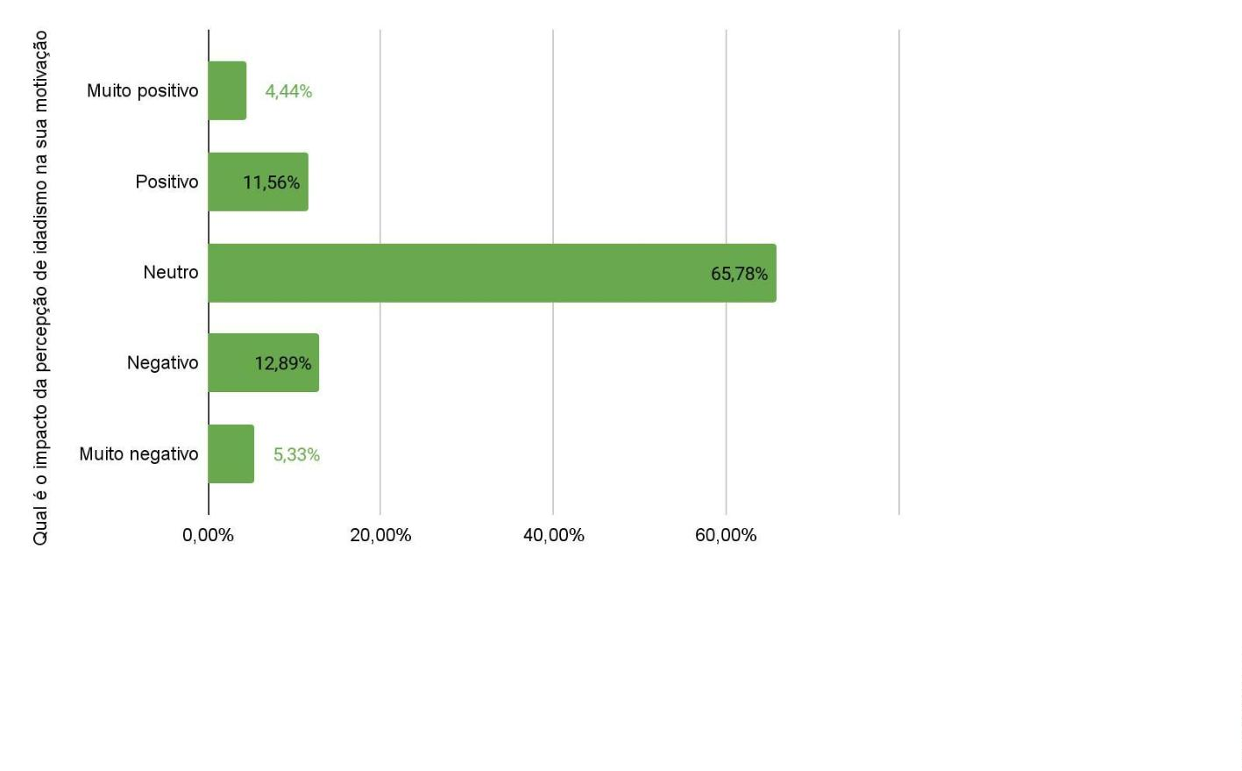

3

.21 Você conhece alguma política ou prática específica na

Defensoria Pública que aborde o idadismo?

A resposta “sim” foi dada por 25 estagiários e estagiárias (11,11% do total),

enquanto 128 estagiários e estagiárias (56,89% do total) escolheram a resposta

“não”. Já a resposta “não tenho certeza” foi dada por 72 estagiários e estagiárias

(32% do total).

Você conhece alguma política ou prática específica na Defensoria Pública que aborde o

idadismo?

Sim

25

Não

128

72

Não tenho certeza

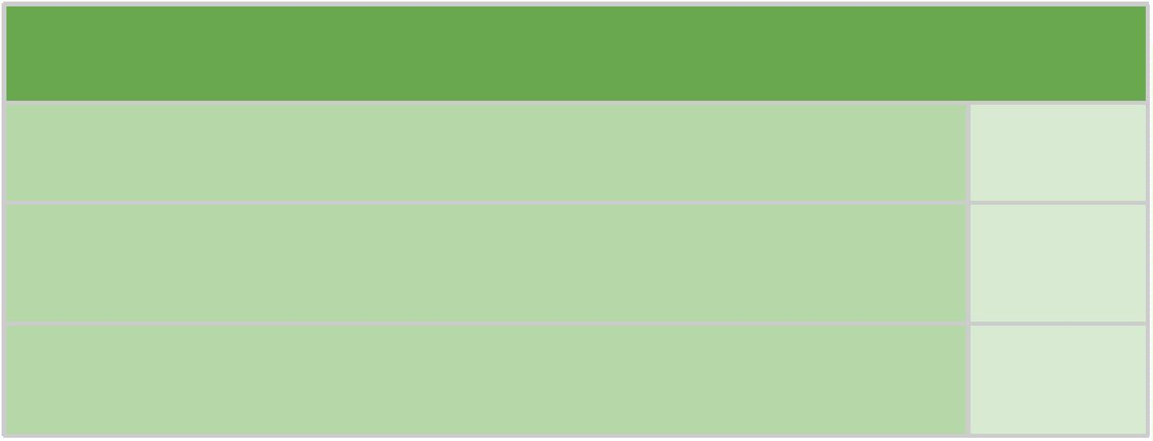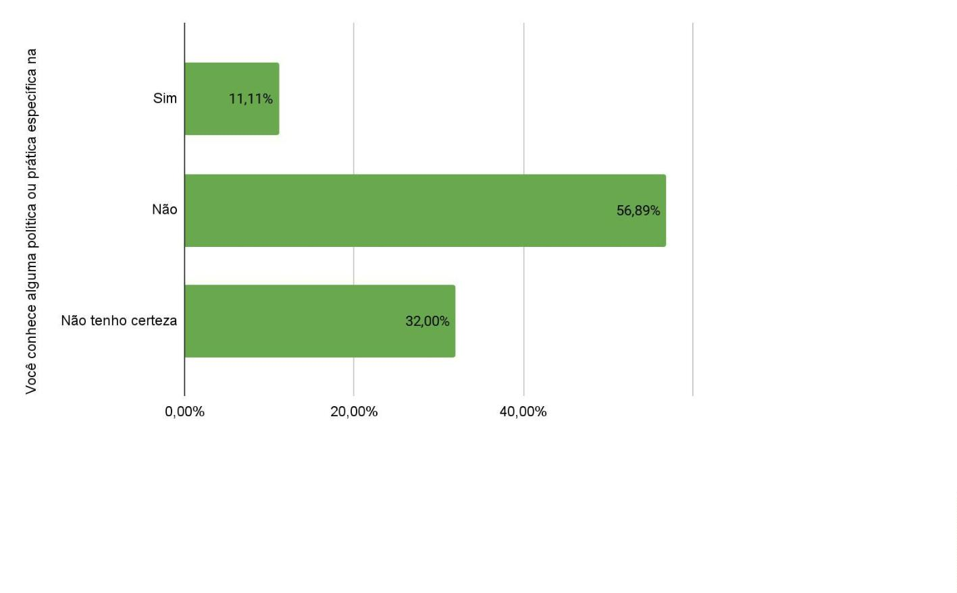

3

.22 Você acha que há uma necessidade de criar um comitê ou

grupo de trabalho dedicado a questões de diversidade etária?

Sobre a necessidade de criação de um comitê ou grupo de trabalho dedicado a

questões de diversidade etária, 116 estagiárias e estagiários responderam que “sim”,

havia necessidade da criação deste grupo e/ou comitê (51,56% do total), 49

estagiárias e estagiários responderam “não” (21,78%) e 60 estagiárias e estagiários

responderam “não tenho certeza” (26,67%).

Você acha que há uma necessidade de criar um comitê ou grupo de trabalho dedicado a

questões de diversidade etária?

Sim

116

Não

49

60

Não tenho certeza

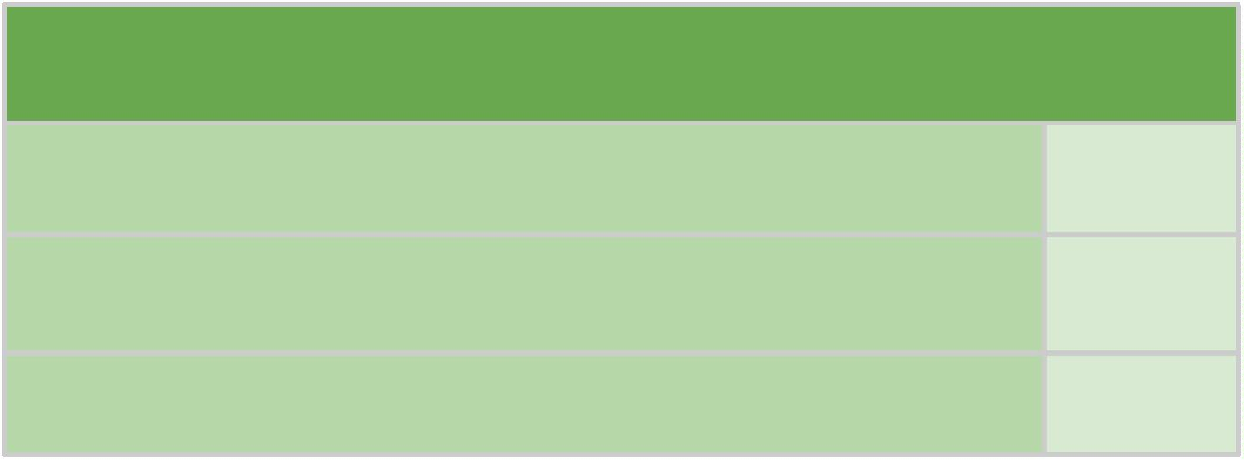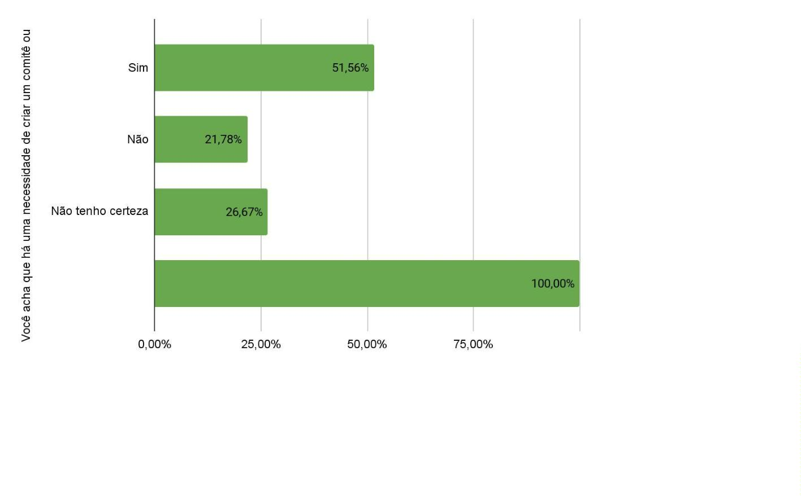

3

.23 Qual é a sua opinião sobre a eficácia dos treinamentos atuais

sobre diversidade e inclusão em relação ao idadismo?

Quanto à eficácia dos treinamentos atuais sobre diversidade e inclusão relacionados

ao idadismo, 31 estagiárias e estagiários (13,78% do total) consideram-os “muito

eficazes”, enquanto 75 estagiárias e estagiários (33,33% do total) os avaliaram

como “eficazes”. Já 100 estagiárias e estagiários (44,44% do total) mantiveram uma

opinião “neutra” em relação a esses treinamentos. Além disso, 16 estagiárias e

estagiários (7,11% do total) os classificaram como “pouco eficazes” e, por fim, 03

estagiárias e estagiários (1,33% do total) os consideram “ineficazes”.

Qual é a sua opinião sobre a eficácia dos treinamentos atuais sobre diversidade e inclusão

em relação ao idadismo?

Muito eficaz

31

Eficaz

75

100

16

Neutro

Pouco eficaz

Ineficaz

3

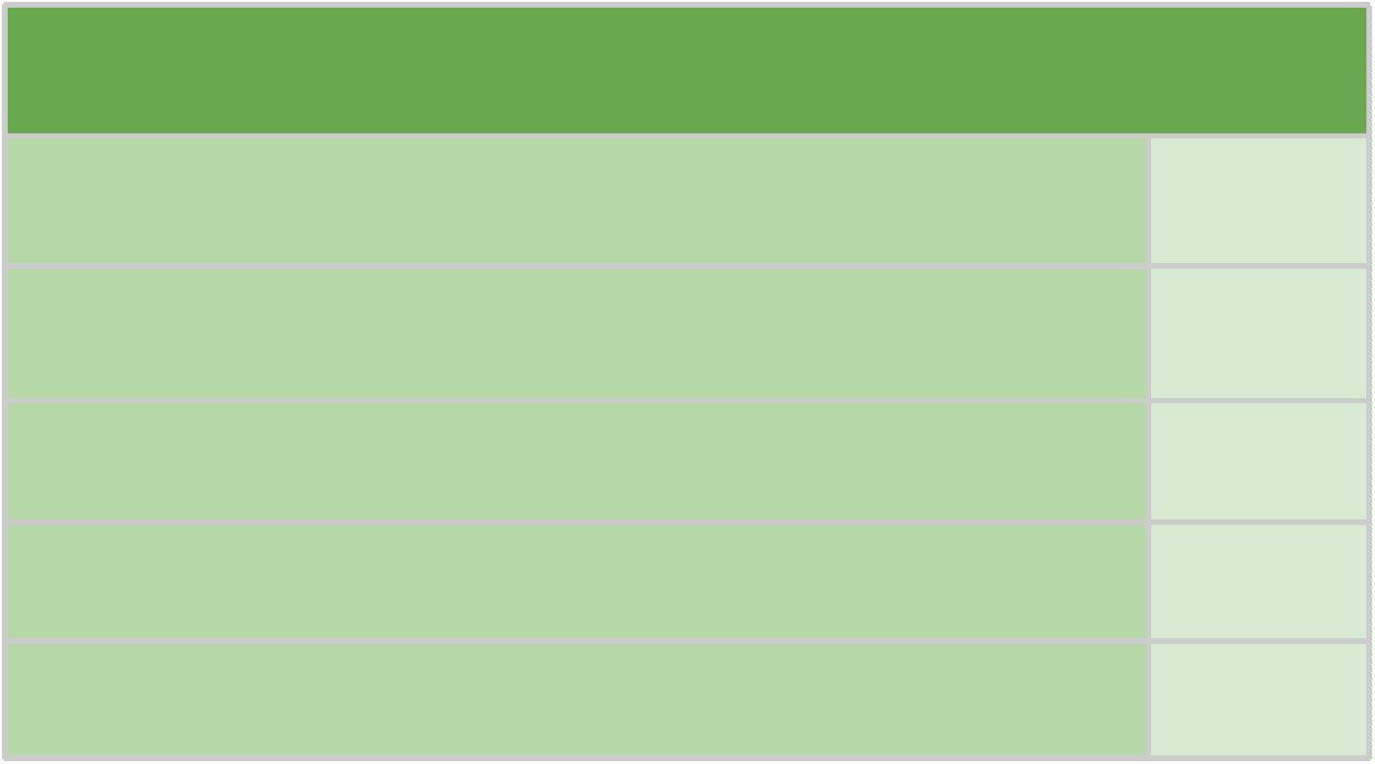

3

.24 Como você avalia a cultura organizacional da Defensoria

Pública em relação à inclusão de diferentes faixas etárias?

Quando questionadas sobre a avaliação da cultura organizacional da Defensoria

Pública no que diz respeito à inclusão de diferentes faixas etárias, 47 estagiárias e

estagiários (20,89% do total) consideraram a cultura “muito inclusiva”. Já 99

estagiárias e estagiários (44,00% do total) a avaliaram como “inclusiva”. Por outro

lado, 75 estagiárias e estagiários (33,33% do total) mantiveram uma opinião “neutra”

em relação à questão. Além disso, 03 estagiárias e estagiários (1,33% do total)

consideraram a cultura organizacional “excludente” e, por fim, apenas 01 estagiário

(0,44% do total) respondeu “muito excludente”.

Como você avalia a cultura organizacional da Defensoria Pública em relação à inclusão de

diferentes faixas etárias?

Muito inclusiva

Inclusiva

47

99

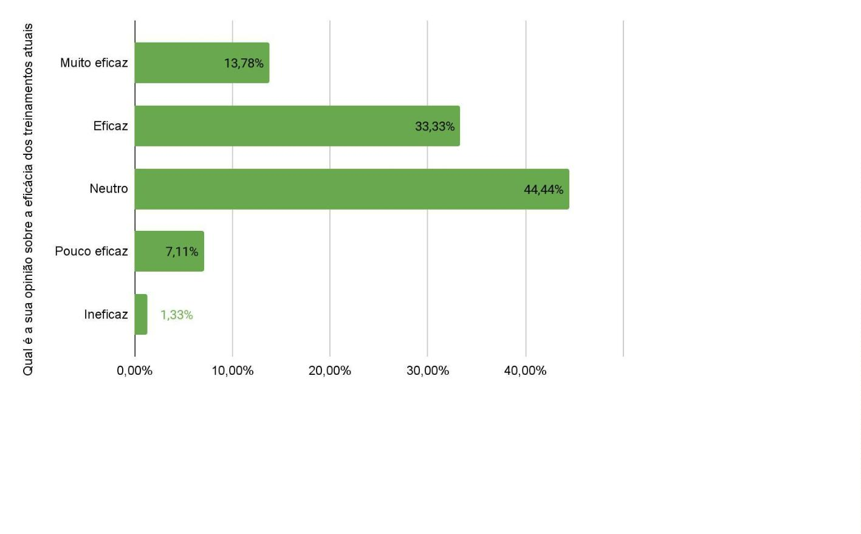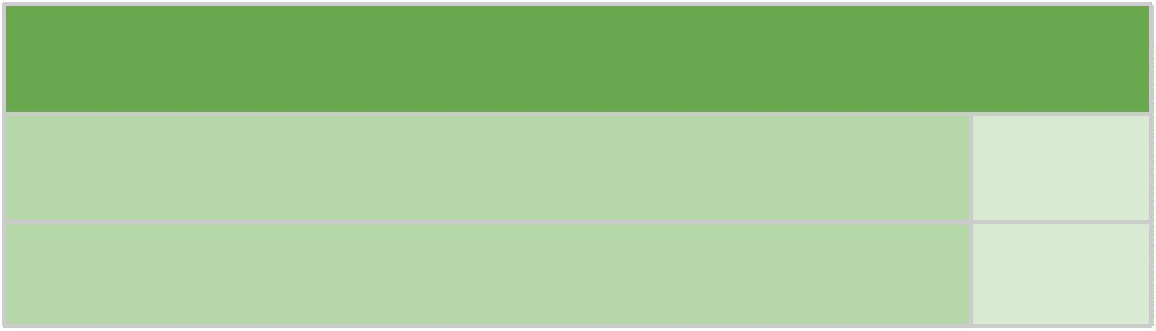

Neutro

75

3

Excludente

Muito excludente

1

3

.25 Você acha que a Defensoria Pública deve adotar algum tipo

de sistema de feedback anônimo para relatar incidentes de

idadismo?

No que diz respeito à adoção, ou não, de um sistema de feedback anônimo para

relatar incidentes de idadismo na Defensoria Pública, 184 estagiárias e estagiários

(81,78% do total) responderam afirmativamente. Já 14 estagiárias e estagiários

(6,22% do total) responderam negativamente, e 27 estagiárias e estagiários

(12,00% do total) declararam não ter certeza sobre a questão.

Você acha que a Defensoria Pública deve adotar algum tipo de sistema de feedback

anônimo para relatar incidentes de idadismo?

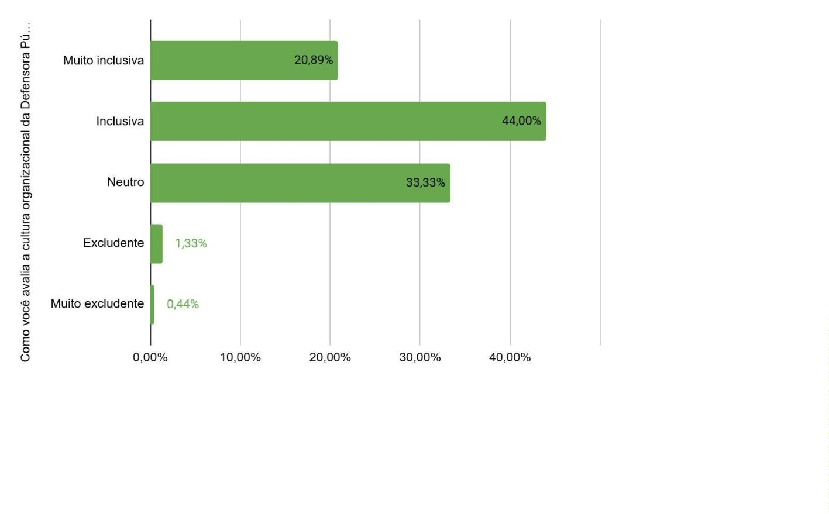

Sim

184

14

Não

Não tenho certeza

27

3

.26 O idadismo é decorrência de relações de poder que utilizam

de mecanismos que reforçam a imagem positiva de uma faixa

etária e a negativa de outra?

A resposta "sim" foi dada por 156 estagiárias e estagiários (69,33% do total) quando

questionados se o idadismo é decorrente de relações de poder que utilizam

mecanismos que reforçam a imagem positiva de uma faixa etária e a negativa de

outra. Já a resposta "não" foi dada por 20 estagiárias e estagiários (8,89% do total),

e a resposta "não tenho certeza" foi dada por 49 estagiárias e estagiários (21,78%

do total).

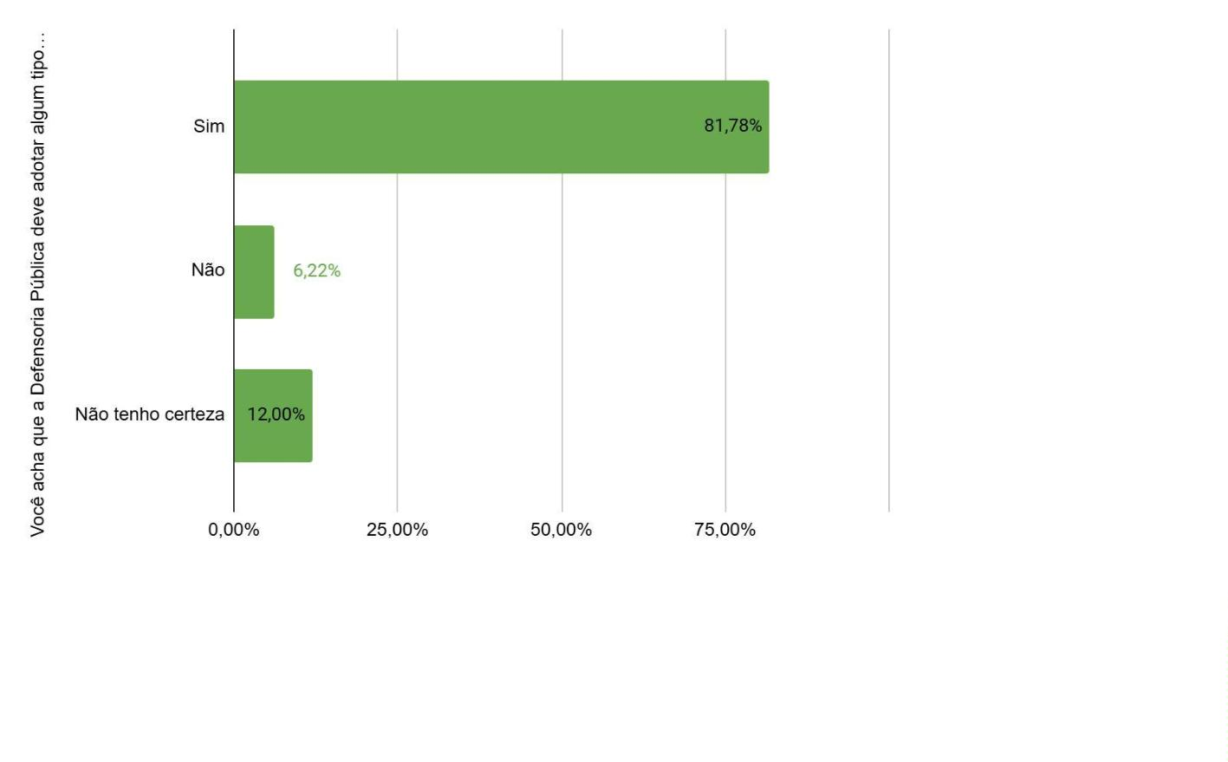

O idadismo é decorrência de relações de poder que utilizam de mecanismos que reforçam

a imagem positiva de uma faixa etária e a negativa de outra?

Sim

156

Não

20

49

Não tenho certeza

3

.27 O idadismo é decorrência da estrutura social, de modo que se

manifesta mesmo quando não há intenção?

Quando questionadas e questionados se o idadismo é decorrente da estrutura

social, de modo que se manifesta mesmo quando não há intenção, a resposta "sim"

foi dada por 179 estagiárias e estagiários (79,56% do total). A resposta "não" foi

dada por 17 estagiárias e estagiários (7,56%) e a resposta "não tenho certeza" foi

dada por 29 estagiárias e estagiários (12,89%).

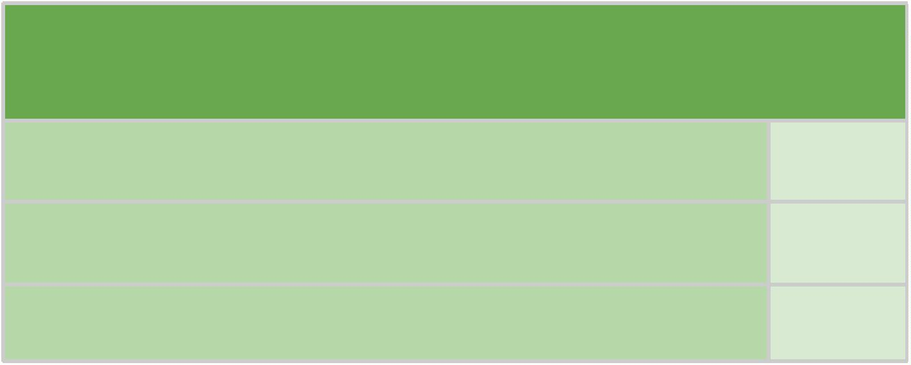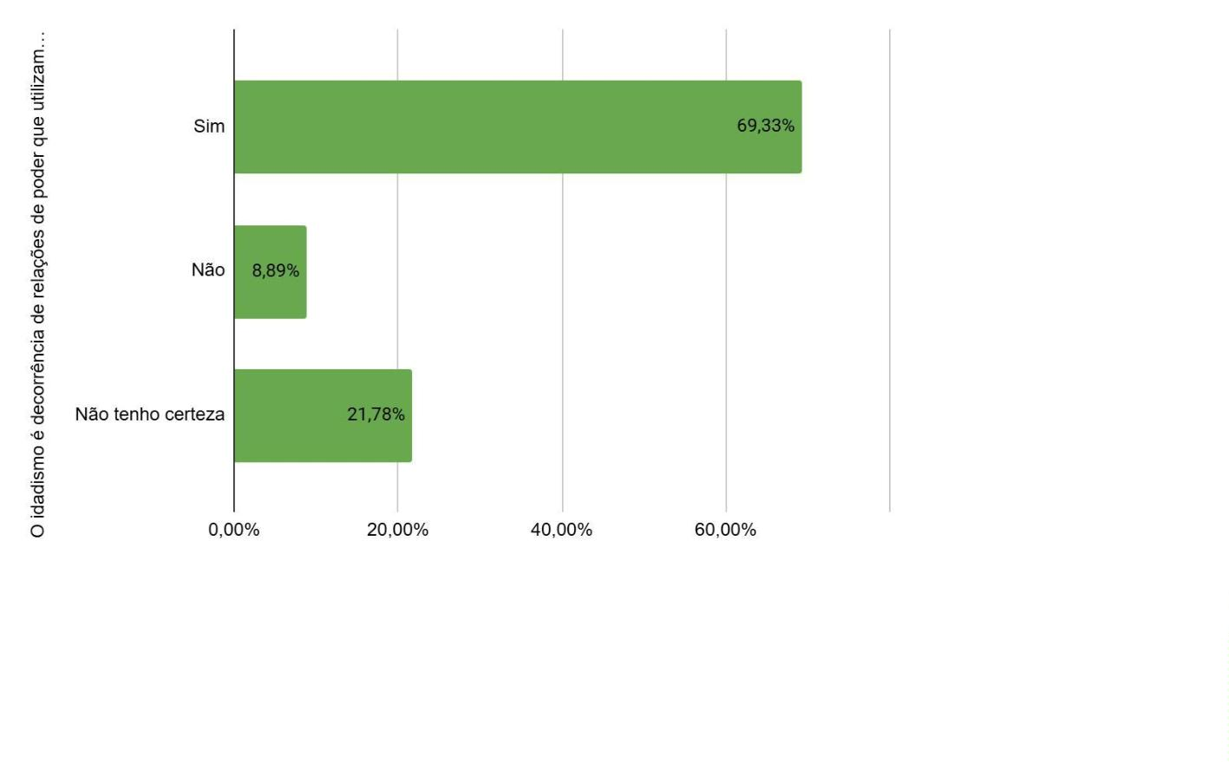

O idadismo é decorrência da estrutura social, de modo que se manifesta mesmo quando

não há intenção?

Sim

179

Não

17

29

Não tenho certeza

3

.28 Quem fica em silêncio diante do idadismo se torna eticamente

responsável por ele?

Quando questionadas sobre a questão de que quem fica em silêncio diante do

idadismo se torna eticamente responsável por ele, 128 estagiárias e estagiários

(56,89% do total) responderam “sim”. Já 52 estagiárias e estagiários (23,11% do

total) responderam “não”, enquanto 45 estagiárias e estagiários (20% do total)

responderam “não tenho certeza”.

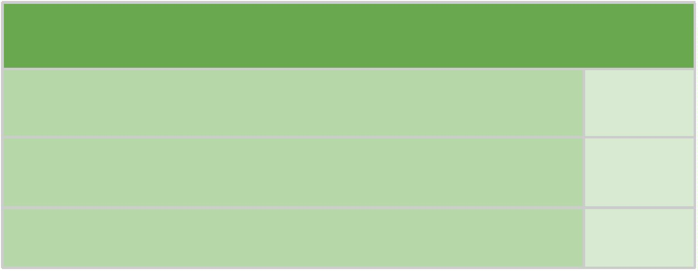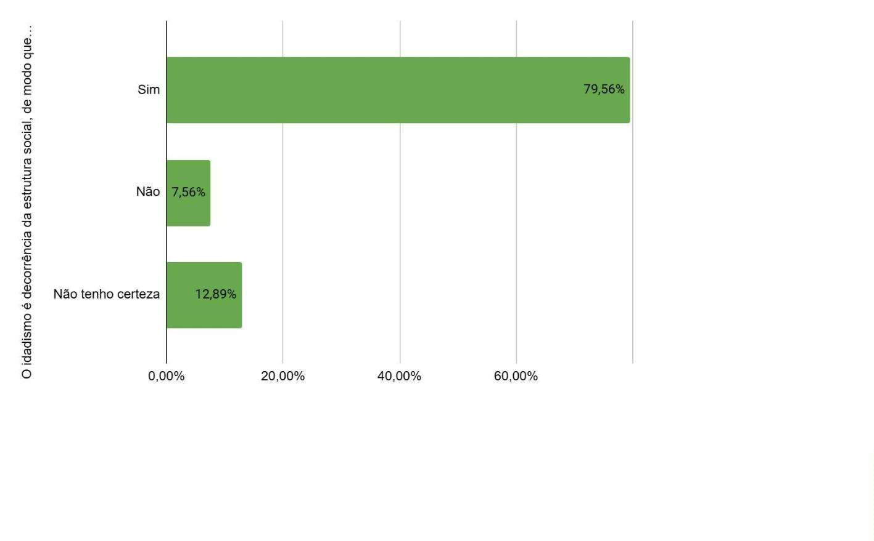

Quem fica em silêncio diante do idadismo se torna eticamente responsável por ele?

Sim

Não

128

52

Não tenho certeza

45

3

.29 Você é idadista?

Dos respondentes nesta categoria, 221 estagiários e estagiárias afirmaram que não

se consideram idadistas, o que corresponde a um total de 98,22%. Por sua vez, 04

estagiários e estagiárias (1,78%) responderam que sim, se consideram idadistas.

Você é idadista?

Sim

4

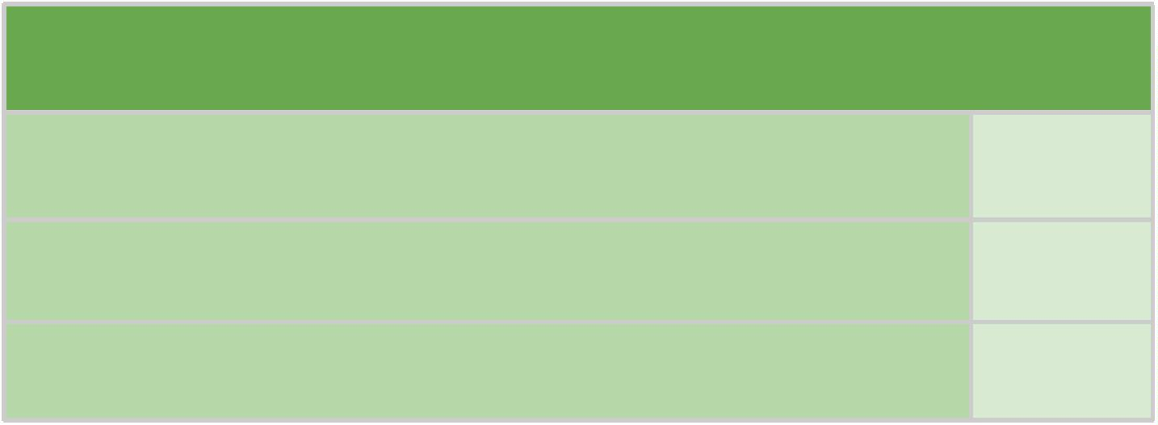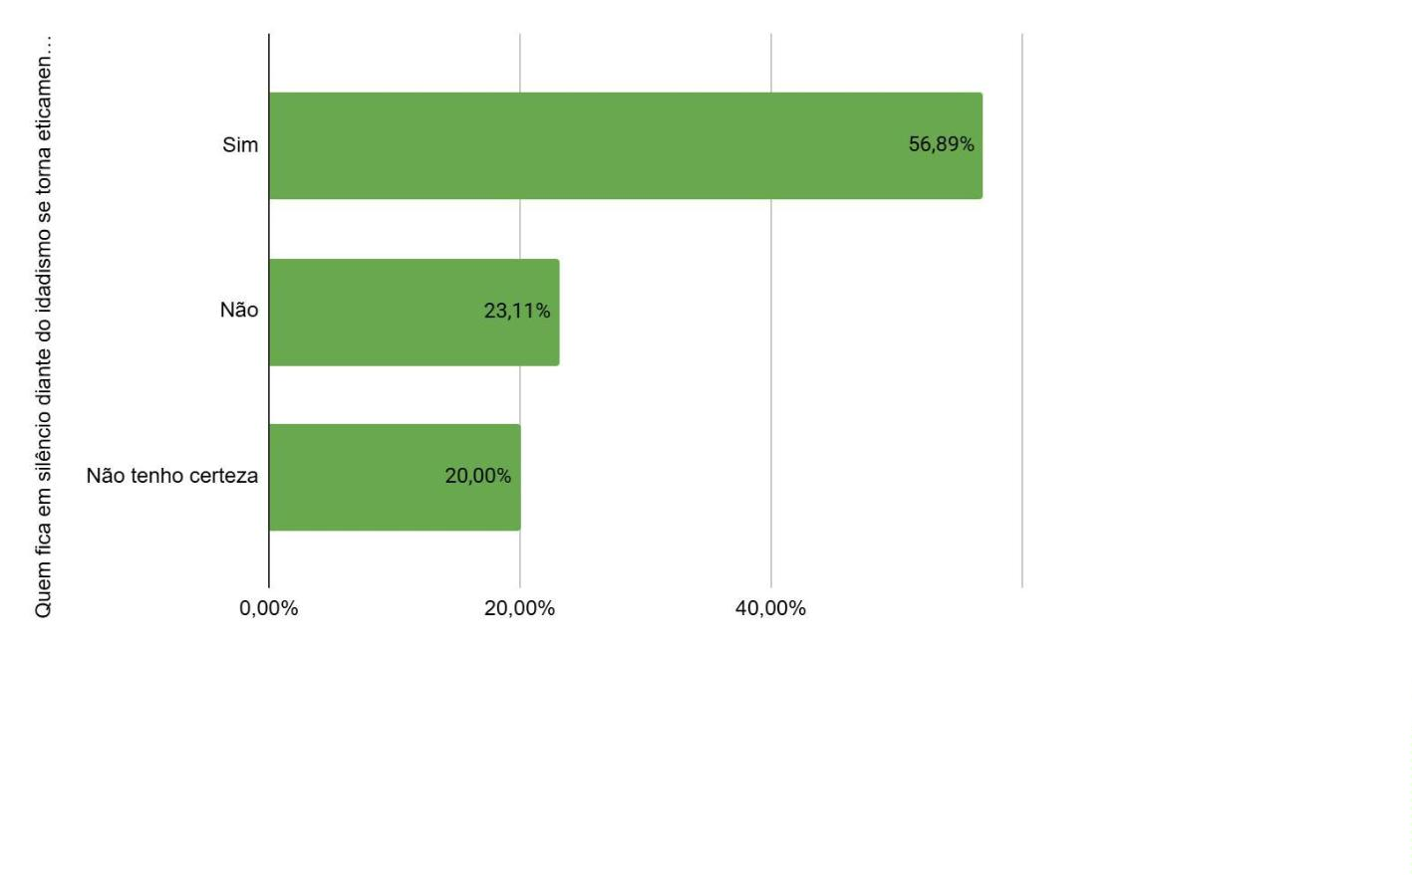

Não

221

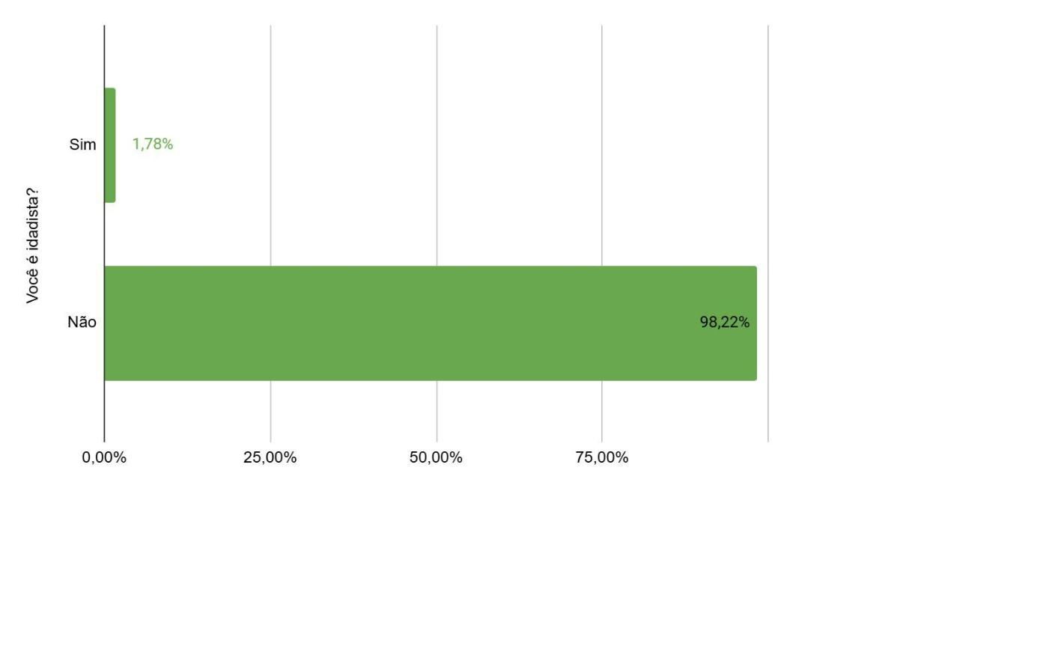

CONSIDERAÇÕES FINAIS

A pesquisa revelou uma percepção significativa entre os estagiários, estagiárias,

defensores, defensoras, servidores e servidoras da Defensoria Pública da Bahia

sobre a presença e os efeitos do idadismo na instituição e na sociedade em geral. A

maioria dos estagiários, estagiárias, defensores, defensoras, servidores e servidoras

não se considera idadista, e grande parte deles não percebe grandes diferenças no

tratamento por faixa etária. No entanto, há um número considerável de participantes

que relataram ter sido prejudicados ou se sentiram desconfortáveis devido à idade,

principalmente no que diz respeito a processos de seleção de emprego e interações

com assistidos.

A presença de idadismo, especialmente entre as faixas etárias mais jovens, foi

reconhecida por muitos dos estagiários, estagiárias, defensores, defensoras,

servidores e servidoras, embora ainda exista um grande número de respondentes

que não têm certeza sobre a ocorrência desse fenômeno na Defensoria Pública.

Este dado indica que, apesar de uma percepção de igualdade na instituição, o

idadismo ainda pode ser uma questão latente que necessita ser mais bem

compreendida e abordada.

A pesquisa também mostrou que há uma valorização da necessidade de ações

específicas para tratar dessa questão, com defensores, defensoras, servidores e

servidoras reconhecendo que a criação de mecanismos, como comitês ou grupos

de trabalho dedicados à diversidade etária, poderia contribuir significativamente

para a redução dessa discriminação.

Entre os participantes, houve um consenso quanto à importância de criar um

sistema de feedback anônimo para relatar incidentes de idadismo, com uma maioria

significativa de estagiários, estagiárias, defensores, defensoras, servidores e

servidoras apoiando essa ideia. Muitos também consideram que os treinamentos

realizados na Defensoria Pública sobre diversidade e inclusão têm sido eficazes,

mas indicam que a sensibilização sobre o idadismo precisa ser aprofundada para

alcançar melhores resultados no ambiente organizacional.

Ademais, a pesquisa revelou que, apesar das boas práticas e da percepção de uma

cultura organizacional relativamente inclusiva, existe uma percepção de que o

impacto da diversidade etária ainda é subestimado. A falta de estratégias mais

concretas para combater o idadismo pode refletir em uma motivação reduzida e em

uma possível insatisfação no trabalho de alguns estagiários, defensores e

servidores, o que exige uma revisão das políticas internas relacionadas à

diversidade.

De maneira geral, a pesquisa demonstra que há um reconhecimento crescente da

presença de um viés etário na sociedade e na Defensoria Pública, mas ainda há

muito a ser feito para criar um ambiente mais inclusivo. A conscientização, a

sensibilização e a criação de estruturas de apoio, como a implementação de

comitês e treinamentos contínuos, são vistos como passos essenciais para

promover a igualdade etária no ambiente de trabalho e combater a discriminação,

contribuindo para uma Defensoria mais justa e igualitária para todos os seus

membros, independentemente da faixa etária.